HALAMAN JUDUL


LAPORAN AKSI PERUBAHAN
KUALITAS PELAYANAN PUBLIK

PRODUKSI PAKAN MANDIRI BERBASIS SUMBER DAYA ALAM UNTUK KESEJAHTERAAN PEMBUDIDAYA IKAN PATIN DI SUMATERA SELATAN
(PATIN PRIMA)

Oleh
R.A. NURJANNAH YULI, S.TP., M.Si
NIP. 197807152006042023
NDH : 24

PEMERINTAH PROVINSI SUMATERA SELATAN
BADAN PENGEMBANGAN SUMBER DAYA MANUSIA DAERAH
PROVINSI SUMATERA SELATAN
PELATIHAN KEPEMIMPINAN PENGAWAS ANGKATAN I

TAHUN 2025

LEMBAR PERSETUJUAN

LAPORAN IMPLEMENTASI AKSI PERUBAHAN
KUALITAS PELAYANAN PUBLIK

PRODUKSI PAKAN MANDIRI BERBASIS SUMBER DAYA ALAM UNTUK KESEJAHTERAAN PEMBUDIDAYA IKAN PATIN DI SUMATERA SELATAN
(PATIN PRIMA)

Oleh:
R.A. Nurjannah Yuli, S.TP., M.Si
NIP. 197807152006042023
NDH : 24

Telah diseminarkan dan disetujui pada:
Hari/Tanggal : 14 Juli 2025
Tempat : BPSDMD PROVINSI SUMATERA SELATAN

Coach, |  | Mentor,
Ir. Tri Yusnanie, M.M  Pembina Utama Muda /IV.c  NIP. 196804111994032006 |  | Karna, S.Pi., M.Si  Pembina / IV.a  NIP. 197211012007011016
Menyetujui,
a.n. Kepala BPSDMD Provinsi Sumatera Selatan
Kepala Bidang Pengembangan Kompetensi Manajerial,

Tri Hartati, S.E., M.Si
Pembina/ IV.a
NIP. 197212192006042006

LEMBAR PENGESAHAN

LAPORAN IMPLEMENTASI AKSI PERUBAHAN
KUALITAS PELAYANAN PUBLIK

PRODUKSI PAKAN MANDIRI BERBASIS SUMBER DAYA ALAM UNTUK KESEJAHTERAAN PEMBUDIDAYA IKAN PATIN DI SUMATERA SELATAN
(PATIN PRIMA)

Oleh:
R.A. Nurjannah Yuli, S.TP., M.Si
NIP. 197807152006042023
NDH : 24

Telah diseminarkan dan disetujui pada:
Hari/Tanggal : 15 Juli 2025
Tempat : BPSDMD PROVINSI SUMATERA SELATAN

Coach, |  | Penguji
Ir. Tri Yusnanie, M.M  Pembina Utama Muda /IV.c  NIP. 196804111994032006 |  | Prof. Dr. H. M. Edwar Juliartha, S.Sos., M.M  Pembina Utama Madya / IV.d  NIP. 197507071997031003
Mengesahkan :

Kepala BPSDMD Provinsi Sumatera Selatan,

Prof. Dr. H. M. Edwar Juliartha, S.Sos., M.M
Pembina Utama Madya / IV.d
NIP. 197507071997031003

KATA PENGANTAR

Puji syukur ke hadirat Tuhan Yang Maha Esa, karena atas rahmat dan karunia-Nya, Implementasi Aksi Perubahan “Produksi Pakan Mandiri Berbasis Sumber Daya Alam untuk Kesejahteraan Kelompok Pembudidaya Ikan Patin di Sumatera Selatan (PATIN PRIMA)” ini dapat disusun dan diselesaikan dengan baik. Penyusunan implementasi aksi perubahan ini merupakan bagian dari upaya peningkatan kapasitas dan kemandirian kelompok pembudidaya ikan (POKDAKAN) dalam menghadapi tantangan tingginya biaya produksi, khususnya dalam hal penyediaan pakan ikan.
Aksi perubahan ini tidak hanya menjadi strategi teknis, tetapi juga merupakan model kolaboratif yang melibatkan berbagai pemangku kepentingan, mulai dari dinas perikanan, penyuluh, balai riset, pemerintah daerah, hingga Lembaga keuangan. Peran serta masyarakat dan anggota POKDAKAN secara aktif menjadi kekuatan utama dalam implementasi kegiatan ini.
Kami menyadari bahwa keberhasilan aksi perubahan ini tidak terlepas dari dukungan, kerja sama, dan komitmen semua pihak yang terlibat. Untuk itu, kami mengucapkan terima kasih kepada yang terhormat:
- Bapak Prof. Dr. H. M. Edwar Juliartha, S.Sos., M.M selaku Kepala BPSDMD Provinsi Sumatera Selatan sekaligus sebagai penguji.
- Bapak Aries Irwan Wahyu, S.STPi., M.Si selaku Kepala Dinas Kelautan dan Perikanan Provinsi Sumatera Selatan.
- Bapak Karna, S.Pi., M.Si selaku Kepala Bidang Perikanan Budidaya Dinas Kelautan dan Perikanan Provinsi Sumatera Selatan sekaligus sebagai Mentor.
- Ibu Ir. Tri yusnanie, M.M. selaku Coach
- Bapak/Ibu Widyaiswara Pelatihan Kepemimpinan Pengawas Angkatan I Tahun 2025 Provinsi Sumatera Selatan
- Rekan-rekan Tim Efektif Bidang Perikanan Budidaya Dinas Kelautan dan Perikanan Provinsi Sumatera Selatan.
Semoga aksi perubahan ini dapat menjadi referensi dan inspirasi bagi kegiatan serupa di masa depan demi mendukung pembangunan sektor perikanan yang berkelanjutan.
Palembang, 15 Juli 2025

R.A. Nurjannah Yuli, S.TP., M.Si
NDH : 024
DAFTAR ISI

HALAMAN JUDUL i
LEMBAR PERSETUJUAN ii
LEMBAR PENGESAHAN iii
KATA PENGANTAR iv
DAFTAR TABEL vii
DAFTAR GAMBAR viii
RINGKASAN EKSEKUTIF ix
BAB I. RANCANGAN AKSI PERUBAHAN 1
A. Latar Belakang 1
B. Tujuan 3
C. Manfaat Aksi Perubahan 4
D. Ruang Lingkup Aksi Perubahan 6
E. Profil Organisasi 7
F. Analisis Masalah 11
G. Strategi Penyelesaian Masalah 13
H. Hasil Pemetaan Perilaku 29
I. Rencana Strategi Pengembangan Potensi Diri 31
BAB II. DESKRIPSI PROSES KEPEMIMPINAN 32
A. Membangun Integritas Kinerja Pelayanan 32
B. Pengelolaan Budaya Pelayanan (Pemanfaatan TI) 34
C. Pengelolaan Tim 37
BAB III. DESKRIPSI HASIL KEPEMIMPINAN 47
A. Capaian dan Perbaikan Kinerja Pelayanan 47
B. Manfaat Aksi Perubahan 50
C. Implementasi Pengembangan Kompetensi dalam Aksi Perubahan 52
BAB IV. KEBERLANJUTAN AKSI PERUBAHAN 63
BAB V. KETERKAITAN DENGAN MATA PELATIHAN PILIHAN 67
BAB VI. DISEMINASI DAN PUBLIKASI AKSI PERUBAHAN 71
A. Penerapan Strategi Komunitas 71
B. Keberhasilan mendapat dukungan adopsi/ replikasi Aksi Perubahan 72
BAB VII. PELAKSANAAN PENGEMBANGAN POTENSI DIRI 74
A. Pemetaan Sikap Perilaku Kepemimpinan dan Strategi Pengembangan 74
B. Proses dan Progres/Hasil 78
BAB VIII. PENUTUP 85
A. Kesimpulan 85
B. Saran 85
LAMPIRAN
DAFTAR PUSTAKA

DAFTAR TABEL

Tabel 1. 1 Data Produksi Patin se kabupaten/kota Provinsi Sumatera Selatan Tahun 2019 – 2024 2
Tabel 1. 2 Visi dan Misi dan Program Strategis Tahun 2025-2030 yang selaras dengan Pembangunan Kelautan dan Perikanan 9
Tabel 1. 3 Analisis Urgency, Seriousness, Growth (USG) 12
Tabel 1. 4 Milestone / Tahapan Rencana Aksi Perubahan 16
Tabel 1. 5 Daftar Kegiatan Aksi Perubahan dalam Jangka Pendek 17
Tabel 1. 6 Penerapan PDCA (Plan, DO, Check dan Action) 22
Tabel 1. 7 Identifikasi Stakeholder dalam Pelaksanaan Aksi Perubahan 24
Tabel 1. 8 Strategi Komunikasi dengan Stakeholders 26
Tabel 1. 9 Pemanfaatan Informasi dan teknologi 26
Tabel 1. 10 Susunan Tim efektif dalam rangka mendukung aksi perubahan 27
Tabel 1. 11 Rencana Strategi Pengembangan Kompetensi 28
Tabel 1. 12 Rekap Nilai Gabungan Peserta dan Mentor 29
Tabel 1. 13 Rekap Nilai Akhir Sikap Perilaku 30
Tabel 1. 14 Rencana Strategi Pengembangan Potensi Diri 31
Tabel 2. 1 Pemanfaatan Informasi dan teknologi 36
Tabel 2. 2 Stakeholder dalam rangka mendukung aksi perubahan 46
Tabel 3. 1 Indikator Keberhasilan Aksi Perubahan 48
Tabel 3. 2 Formulasi Pakan Ikan Air Tawar 56
Tabel 3. 3 Perbedaan Biaya Operasional Produksi Pakan Mandiri dan Pakan Komersial 59
Tabel 3. 4 Rencana Strategi Pengembangan Kompetensi 61
Tabel 5. 1 Keterkaitan Mata Pelatihan Pilihan dengan Aksi Perubahan 67
Tabel 6. 1 Strategi Komunikasi dengan Stakeholders 72
Tabel 7. 1 Rencana Strategi Pengembangan Potensi Diri 79

DAFTAR GAMBAR

Gambar 1. 1 Grafik Produksi Ikan Patin (Kg) se kabupaten/kota di Sumsel Tahun 2020 - 2024 2
Gambar 1. 2 Gambar 1.2. Gedung Dinas Kelautan dan Perikanan Provinsi Sumatera 8
Gambar 1. 3 Dinas Kelautan dan Perikanan Provinsi Sumatera Selatan 8
Gambar 1. 4 Struktur Organisasi Dinas Kelautan dan Perikanan Provinsi Sumatera Selatan 10
Gambar 1. 5 Analisis Masalah Fishbone 12
Gambar 1. 6 Tata Kelola Aksi Perubahan 18
Gambar 1. 7 Penerapan PDCA (Plan, Do, Check, Act) pada aksi perubahan 23
Gambar 1. 8 Peta stakeholder 25
Gambar 2. 1 Tampilan aplikasi Analisa Data Bidang Budidaya Perikanan https://portaldata.kkp.go.id 37
Gambar 2. 2 Mesin pelontar pakan otomatis 37
Gambar 2. 3 Pembentukan Tim Efektif Aksi Perubahan 39
Gambar 2. 4 SK Tim Efektif Aksi Perubahan 40
Gambar 2. 5 Rapat tim efektif menyatukan persepsi internal untuk memastikan dan memahami peran dan tugas masing-masing 41
Gambar 2. 6 Konsultasi ke Coach terkait Aksi Perubahan 43
Gambar 2. 7 Tata Kelola Aksi Perubahan 44
Gambar 2. 8 SK Tim Efektif Aksi Perubahan 45
Gambar 3. 1 Peserta PKP konsultasi terkait aksi perubahan dengan Mentor 47
Gambar 3. 2 Pokdakan menunjukkan bahan baku lokal bungkil sawit untuk pembuatan pakan mandiri 53
Gambar 3. 3 Pokdakan menunjukkan bahan baku ikan rucah untuk pembuatan pakan mandiri 53
Gambar 3. 4 Penyuluh perikanan memberikan materi pelatihan 54
Gambar 3. 5 Hasil pakan mandiri ikan patin dengan bahan baku bungkil sawit 55
Gambar 3. 6 Mesin yang digunakan untuk penepungan pakan mandiri 56
Gambar 3. 7 Mesin yang digunakan untuk pencetakan pellet pakan mandiri 57
Gambar 3. 8 Rapat Tim Efektif untuk Analisa kelayakan usaha 62
Gambar 3. 9 Bersama Penyuluh Perikanan KKP RI dan Pembudidaya Ikan 62
Gambar 4.1 Surat Pernyataan Dukungan dn Keberlanjutan Aksi Perubahan 64
Gambar 6. 1 Alur keterlibatan pengguna dalam strategi diseminasi 71
Gambar 6. 2 Pemetaan stakeholder sebelum pelaksanaan aksi perubahan 73
Gambar 6. 3 Pemetaan stakeholder setelah pelaksanaan aksi perubahan 73
Gambar 7. 1 Melakukan pengembangan potensi diri melalui zoom sebagai peserta pada tanggal 21 Mei 2025 77
Gambar 7. 2 Melakukan pengembangan potensi diri melalui acara FGD Pertemuan Data Statistik Perikanan Budidaya di Hotel Batiqa Palembang sebagai peserta pada tanggal 18-19 Juni 2025 78
Gambar 7. 3 Dukungan Kepala Dinas Kelautan dan Perikanan Provinsi Sumatera Selatan Bapak H. Aries Irwan Wahyu, S.STPi., M.Si 80
Gambar 7. 4 Dukungan Sekretaris Dinas Kelautan dan Perikanan Provinsi Sumatera Selatan Ibu Vivin Indira Sari, S.T., M.T 80
Gambar 7. 5 Dukungan Kepala Bidang Perikanan Budidaya Dinas Kelautan dan Perikanan Provinsi Sumatera Selatan Bapak Karna, S.Pi., M.Si 81
Gambar 7. 6 PSDKP Dinas Kelautan dan Perikanan Provinsi Sumatera Selatan, Moh. Imron, S.P., M.Si 81
Gambar 7. 7 Dukungan Kepala Dinas Perikanan Kabupaten Banyuasin, Bapak Dr. Ir. Septifitri, M.M 82
Gambar 7. 8 Dukungan Penyuluh Perikanan Muda Balai Riset Perikanan Perairan Umum dan Penyuluhan Perikanan KKP RI, Karnilawati, S.Pi., M.Si 83
Gambar 7. 9 Dukungan Guru Besar Bidang Ilmu Domestikasi Ikan Lokal Perikanan Fakultas Pertanian Universitas Sriwijaya, Bapak Prof. Dr. Muslim, S.Pi., M.Si 83
Gambar 7. 10 Dukungan Organisasi masyarakat PASKI Sumatera Selatan, Fikri Haikal, S.E 84
Gambar 7. 11 Dukungan aksi perubahan dari Lembaga Keuangan 84

RINGKASAN EKSEKUTIF

Budidaya ikan patin merupakan salah satu kegiatan ekonomi utama di Provinsi Sumatera Selatan, khususnya di daerah Banyuasin. Komoditas ini tidak hanya menjadi sumber protein masyarakat tetapi juga penggerak ekonomi lokal. Sebagian besar pembudidaya ikan patin masih sangat bergantung pada pakan pabrikan dengan harga fluktuatif dan cenderung meningkat. Ketergantungan ini menyebabkan margin keuntungan menurun dan daya saing produk ikan patin menjadi lemah.
Banyuasin merupakan kampung perikanan budidaya ikan patin setelah Ogan Komering Ulu Timur dapat menciptakan inovasi pembuatan pakan mandiri berbasis sumber daya alam. Aksi perubahan ini bertujuan untuk mendorong kemandirian pembudidaya ikan patin dalam memproduksi pakan sendiri dengan memanfaatkan potensi sumber daya alam lokal yang melimpah seperti bungkil kelapa sawit, dan ikan rucah yang murah dan mudah diakses. Melalui pendekatan ini, diharapkan pembudidaya dapat menurunkan biaya produksi, meningkatkan efisiensi usaha serta mencapai kesejahteraan yang lebih baik.
Langkah-langkah utama dalam aksi perubahan ini meliputi: 1) identifikasi dan pemetaan sumber daya lokal yang potensial sebagai bahan baku pakan, 2) Pelatihan teknis bagi pembudidaya tentang formulasi dan teknologi pencampuran pakan mandiri, 3) Monitoring performa pertumbuhan ikan dan efisiensi pakan.
Hasil awal menunjukkan peningkatan efisiensi produksi dan penurunan biaya operasional budidaya secara signifikan. Selain itu, pembudidaya yang terlibat mulai menunjukkan kemandirian dan daya saing yang lebih baik dalam rantai pasok perikanan lokal. Aksi perubahan ini membuktikan bahwa pendekatan berbasis sumber daya alam dapat menjadi solusi strategi dalam meningkayakan daya saing dan kesejahteraan pembudidaya ikan patin. Diperlukan dukungan lebih lanjut dalam bentuk regulasi insentif, program pelatihan lanjutan dan integritas dengan program ketahanan pangan daerah untuk memperluas dampaknya.

BAB I.

RANCANGAN AKSI PERUBAHAN

A. Latar Belakang
Provinsi Sumatera Selatan memiliki potensi besar dalam sektor perikanan budidaya, khususnya ikan patin. Dengan kondisi geografis yang didominasi oleh perairan sungai, rawa, dan kolam, Sumatera Selatan menjadi salah satu sentra produksi ikan patin nasional. Permintaan pasar terhadap ikan patin terus meningkat baik untuk dikonsumsi lokal, nasional maupun ekspor. Intensifikasi budidaya ikan mengharuskan pemberian pakan berkualitas secara intensif untuk peningkatan kinerja pertumbuhan, produksi dan produktivitasnya. Ketergantungan industri pakan terhadap bahan impor menyebabkan peningkatan harga pakan, sementara harga jual ikan relatif tidak meningkat. Kondisi demikian menyebabkan peningkatan ancaman pengurangan keuntungan pembudidaya dan ketersediaan ikan domestik. Salah satu solusi untuk menekan biaya pakan adalah melalui pembuatan pakan dengan menggunakan bahan baku lokal.
Bahan baku lokal tersebut perlu dikaji seberapa besar potensi dan kelayakannya untuk dIgunakan dalam pakan dan teknologi pembuatan pakan apa yang dapat dijalankan pelaku pembuatan pakan mandiri. Oleh karena itu, untuk mendapatkan gambaran bahwa potensi sumber daya lokal di Sumatera Selatan dapat digunakan dalam pembuatan pakan untuk meningkatkan kesejahteraan masyarakat umumnya, khususnya para pembudidaya ikan Patin., maka dari itu melakukan pembuatan pakan sendiri dengan bahan mudah ditemukan dan lebih relative murah menjadi salah satu solusi untuk menekan biaya dalam budidaya ikan. Apalagi pembesaran ikan patin memerlukan pakan yang banyak, sementara harga pakan komersial relative mahal, mencapai Rp. 13.000 – 15.000 per kg. Hal ini merupakan permasalahan klasik dan krusial, karena dengan menggunakan pakan komersial, margin keuntungan yang didapat sangat tipis. Dalam rangka meningkatkan margin keuntungan, maka kegiatan pembuatan pakan mandiri di tingkat POKDAKAN dengan bahan baku lokal merupakan solusi yang sangat tepat dan strategis.

Gambar 1. 1 Grafik Produksi Ikan Patin (Kg) se kabupaten/kota di Sumsel Tahun 2020 - 2024

Tabel 1. 1 Data Produksi Patin se kabupaten/kota Provinsi Sumatera Selatan Tahun 2019 – 2024
Kab/Kota | 2019 | 2020 | 2021 | 2022 | 2023 | 2024
Banyuasin | 16.696.137 | 12.127.500 | 10.539.724 | 12.926.619 | 13.158.554 | 13.232.282
Empat Lawang | - | - | - | - | - | 771
Lahat | 50.527 | 12.845 | 14.131 | 52.902 | 60.510 | 37.530
Lubuk Linggau | 32.750 | 26.166 | 109.265 | 162.264 | 180.179 | 334.154
Muara Enim | 2.163.603 | 1.844.626 | 1.948.685 | 2.019.669 | 2.014.178 | 2.293.632
Musi Banyuasin | 14.801.875 | 7.807.955 | 10.690.727 | 9.903.500 | 13.090.000 | 5.513.145
Musi Rawas | 132.141 | 284.274 | 230.262 | 686.694 | 392.280 | 74.202
Musi Rawas Utara | 122.122 | 319.980 | 500.590 | 470.850 | 327.970 | 248.978
Ogan Ilir | 5.013.481 | 3.210.998 | 3.512.000 | 4.017.000 | 4.233.000 | 4.920.700
OKI | 8.284.236 | 7.230.115 | 5.071.333 | 4.314.159 | 11.933.380 | 20.776.645
OKU | 146.900 | 74.177 | 81.674 | 98.510 | 117.690 | 129.183
OKU Selatan | 226.756 | 210.020 | 149.000 | 127.000 | 159.700 | 213.300
OKU Timur | 48.830.315 | 35.940.384 | 36.659.110 | 39.680.851 | 43.019.268 | 43.193.680
Pagar Alam | 50.690 | - | 171.288 | - | - | -
Palembang | 20.076.614 | 4.631.150 | 2.740.750 | 2.986.270 | 2.945.775 | 5.923.964
PALI | 291.439 | 293.340 | 284.305 | 262.214 | 282.695 | 286.510
Prabumulih | 153.327 | 54.016 | 56.000 | 45.000 | 20.000 | 10.600
Total (Kg) | 117.072.913 | 74.067.546 | 72.758.844 | 77.756.502 | 91.935.179 | 97.189.276
Sumber: | Data Statistik Perikanan Budidaya App Valnas Desktop KKP RI, 2025

Dalam menghadapi tantangan global dan domestik, Presiden Prabowo Subianto mengusung Asta Cita yang menjadi pedoman dalam membangun Indonesia yang lebih baik. Asta Cita ini mencakup 8 (delapan) misi strategis yang bertujuan untuk mewujudkan visi “Indonesia Maju Menuju Indonesia Emas 2045”. Misi ini hanya berfokus pada pertumubuhan ekonomi, tetapi juga pada peningkatan kualitas hidup masyarakat, keberlanjutan lingkungan dan kemandirian bangsa. Aksi Perubahan “Produksi Pakan Mandiri berbasis Sumber Daya Alam untuk kesejahteraan pembudidaya ikan patin d Sumatera Selatan” selaras dengan misi Asta Cita nomor 2 (dua) yaitu Memantapkan sistem pertahanan keamanan negara dan mendorong kemandirian bangsa melalui swasembada pangan, energi, air, ekonomi kreatif, ekonomi hijau, dan ekonomi biru. Inisiatif produksi pakan mandiri mendukung kemandirian pangan nasional, khususnya disektor perikanan, dengan memanfaatkan sumber daya lokal. Hal ini juga berkontribusi pada ekonomi biru dan hijau melalui pemanfaatan sumber daya alam secara berkelanjutan.
Selain nomor 2 (dua), aksi perubahan ini selaras dengan asta cita nomor 6 (enam) yaitu membangun desa dan dari bawah untuk pemerataan ekonomi dan pemberatasan kemiskinan. Aksi perubahan ini memberdayakan kelompok pembudidaya ikan patin di daerah kabupaten Provinsi Sumatera Selatan, dengan meningkatkan kapasitas produksi dan pendapatan mereka. Ini sejalan dengan upaya pemerataan ekonomi dan pengentasan kemiskinan dari tingkat akar rumput. Dengan mengedepankan inovasi dan teknologi dalam pembuatan pakan, dapat memastikan bahwa kualitas pakan yang dihasilkan memenuhi standar yang diperlukan untuk budidaya ikan yang sehat dan produktif.
Pembuatan pakan ikan tidak hanya bertujuan untuk meningkatkan produktivitas budidaya ikan, tetapi juga untuk memberdayakan pembudidaya ikan dan mengurangi ketergantungan pada pakan impor. Dengan memanfaatkan sumber daya alam lokal, kita dapat menciptakan ekosistem yang lebih berkelanjutan dan mendukung perekonomian daerah. Melalui aksi perubahan ini, kita tidak hanya berkontribusi pada pencapaian Asta Cita Presiden Prabowo, tetapi juga berperan aktif dalam mewujudkan kemandirian pangan dan kesejahteraan masyarakat. Dengan semangat gotong royong dan kolaborasi antara pemerintah, masyarakat dan sektor swasta.

B. Tujuan
Tujuan Aksi Perubahan Pakan Patin Mandiri Sumsel (PATIN PRIMA) meliputi :
- Jangka Pendek (diselesaikan dalam kurun 2 bulan)
Terlaksananya produksi pakan mandiri berbasis sumber daya alam untuk kesejahteraan pembudidaya ikan patin di Sumatera Selatan
- Jangka Menengah (Jangka waktu 6 bulan – 1 tahun)
Terlaksananya peningkatan produksi pakan patin mandiri berbasis sumber daya alam untuk kesejahteraan pembudidaya ikan patin di Sumatera Selatan
- Jangka Panjang (Jangka waktu 1 – 2 tahun)
Tersedianya pakan patin berkelanjutan dan pasokan pakan yang stabil di Sumatera Selatan

C. Manfaat Aksi Perubahan
Manfaat aksi perubahan Pakan Patin Mandiri Sumsel (PATIN PRIMA) meliputi:
- Manfaat Secara Internal
- Peningkatan Kualitas Produksi
Dengan produksi pakan yang lebih baik, POKDAKAN dapat meningkatkan produksi ikan patin yang berkualitas.
- Kemandirian Pakan
Mengurangi ketergantungan pada pakan impor, sehingga pembudidaya (POKDAKAN) patin dapat lebih mandiri dan mengurangi biaya operasional hingga 30-50% dibandingkan dengan pakan impor (Kementerian Kelautan dan Perikanan RI (KKP)
- Peningkatan Pengetahuan dan Ketrampilan
Melalui pelatihan dan edukasi, POKDAKAN akan memiliki pengetahuan yang lebih baik tentang Teknik budidaya dan pembuatan pakan sehingga dapat meningkatkan efisiensi operasional
- Inovasi dan Teknologi
Penerapan teknologi baru dalam produksi pakan sehingga POKDAKAN dapat meningkatkan efisiensi dan produktivitas serta mengurangi resiko kerugian. Semakin banyak pakan yang diproduksi, semakin rendah biaya produksi per kilogram. Harga pakan ikan patin di pasar tradisonal Rp 20.000/kg – Rp 25.000/kg, diharapkan dengan memproduksi pakan mandiri diharapkan menurun sebesar Rp 6.500/kg – 9.000/kg.
- Peningkatan Kerjasama
Membangun jaringan dan kolaborasi antara POKDAKAN, peneliti, dan Lembaga pemerintah. Peneliti dapat berbagi inovasi dalam formulasi pakan sehingga lebih efisien dan ramah lingkungan. Pokdakan mendapatkan pelatihan langsung tentang Teknik produksi pakan berkualitas tinggi. Lembaga pemerintah berperan dalam menyebarluaskan teknologi dan memberikan dukungan regulasi. Dengan jaringan yang kuat antara POKDAKAN, peneliti dan pemerintah, dapat mengurangi ketergantungan pada pakan impor.
- Manfaat Secara Eksternal
- Keberlanjutan Lingkungan
Produksi pakan yang ramah lingkungan dapat membantu menjaga keseimbangan ekositem dan mengurangi dampak negative terhadap lingkungan. Menggunakan bahan baku lokal (sumber daya alam) dapat mengurangi ketergantungan pada sumber daya yang mengalami eksploitasi berlebihan, seperti ikan rucah dan tepung ikan. Bahan baku berbasis nabati atau hasil sampingan pertanian dapat menjadi solusi yang lebih ramah lingkungan dibandingkan bahan baku konvensial.
- Peningkatan ekonomi lokal
Dengan meningkatnya produksi pakan ikan patin, pendapat pembudidaya (POKDAKAN) dan masyarakat sekitar juga akan naik
- Peningkatan daya saing produk
Produk pakan ikan patin dari Sumsel yang berkualitas tinggi dapat bersaing di pasar lokal maupun luar daerah (nasional) sehingga dapat meningkatkan reputasi daerah sebagai penghasil ikan patin
- Penciptaan Lapangan Kerja
Produksi pakan patin mandiri dapat berbasis sumber daya alam menciptakan lapangan kerja baru bagi masyarakat setempat
- Peningkatan Kesejahteraan Masyarakat
Dengan meningkatnya pendapatan dari budidaya ikan patin, kesejahteraan masyarakat secara keseluruhan dapat meningkat termasuk akses terhadap Pendidikan dan layanan kesehatan

D. Ruang Lingkup Aksi Perubahan
Aksi Perubahan Produksi Pakan Patin Mandiri Sumsel (PATIN PRIMA) melibatkan pengembangan pakan ikan mandiri untuk meningkatkan efisiensi dan produktivitas budidaya ikan patin. Selain itu merupakan strategi penguatan kapasitas kelompok dan dukungan kebijakan pemerintah dalam mencapai aksi perubahan tersebut. Pengembangan POKDAKAN (kelompok pembudidaya ikan) berbasis pakan patin mandiri di Sumatera Selatan memiliki hubungan yang erat dengan pelayanan publik dalam beberapa aspek, yaitu :
- Peningkatan Kualitas Hidup Masyarakat
Dengan mengembangkan pakan patin mandiri, POKDAKAN meningkatkan produktivitas budidaya ikan patin. Hal ini berpotensi meningkatkan pendapatan para pembudidaya, yang pada gilirannya dapat meningkatkan kualitas hidup masyarakat. Pelayanan publik yang baik akan mendukung masyarakat.
- Penyuluhan dan Pelatihan
Pelayanan publik dalam bentuk penyuluhan dan pelatihan kepada anggota POKDAKAN sangat penting. Pemerintah dan instansi terkait dapat memberikan pelatihan tentang Teknik budidaya yang baik, pengelolaan pakan, dan manajemen usaha. Hal ini akan meningkatkan pengetahuan dan ketrampilan anggota POKDAKAN.
- Akses terhadap Sumber Daya
Peningkatan POKDAKAN berbasis pakan mandiri juga memerlukan dukungan dari pemerintah dalam hal akses terhadap sumber daya, seperti bahan baku pakan, teknologi, dan pasar. Pelayanan publik yang responsive dapat membantu POKDAKAN dalam mendapatkan akses ini,
- Kebijakan dan Regulasi
Penyusunan kebijakan yang mendukung pengembangan sektor kelautan dan perikanan dapat menciptakan lingkungan yang kondusif bagi pertumbuhan industri perikanan, termasuk pakan mandiri.
- Monitoring dan evaluasi
Dengan adanya monitoring dan evaluasi yang baik, pemerintah dapat mengetahui efektivitas program dan melakukan perbaikan yang diperlukan.
- Partisipasi masyarakat.
Produksi pakan mandiri berbasis sumber daya alam mendorong partisipasi masyarakat dalam pengambilan keputusan terkait pengelolaan sumber daya perikanan. Pelayanan publik yang inklusif akan memastikan suara masyarakat didengar dan diakomodasi dalam kebiijakan yang diambil. Aksi Perubahan jangka pendek akan dilaksanakan di kabupaten Banyuasin pada bulan Mei s.d Juni 2025.

E. Profil Organisasi
Tahun 1952 Dinas Kelautan dan Perikanan Provinsi Sumatera Selatan terbagi atas Dinas Perikanan Darat dan Perikanan Laut. Dinas Perikanan Darat beralamat di Jalan Pagaralam (sekarang Jalan Mayor Ruslan) Palembang. Pada tahun 1960 Kantor Dinas Perikanan Darat pindah ke Jalan Anwar Sastro Palembang. Tahun 1973 Dinas Perikanan Darat dan Dinas Perikanan Laut digabung menjadi satu unit yaitu Dinas Perikanan Provinsi Dati I Sumatera Selatan yang berdasarkan Surat Keputusan Gubernur KDH Tingkat I Sumatera Selatan tanggal 2 Maret 1973 Nomor : 13/DESHUK/1973 dan beralamat di Jalan Kapten A. Rivai No. 669/II Palembang. Sejak tahun 2000, Susunan Organisasi dan Tata Kerja Dinas Provinsi terjadi perubahan nama yaitu dari Dinas Perikanan Dati I Sumatera Selatan berubah menjadi Dinas Kelautan dan Perikanan Provinsi Sumatera Selatan. tahun 2008 sampai sekarang Dinas Kelautan dan Perikanan Provinsi Sumatera Selatan pindah alamat di Jalan Pangeran Ratu Jakabaring Palembang.

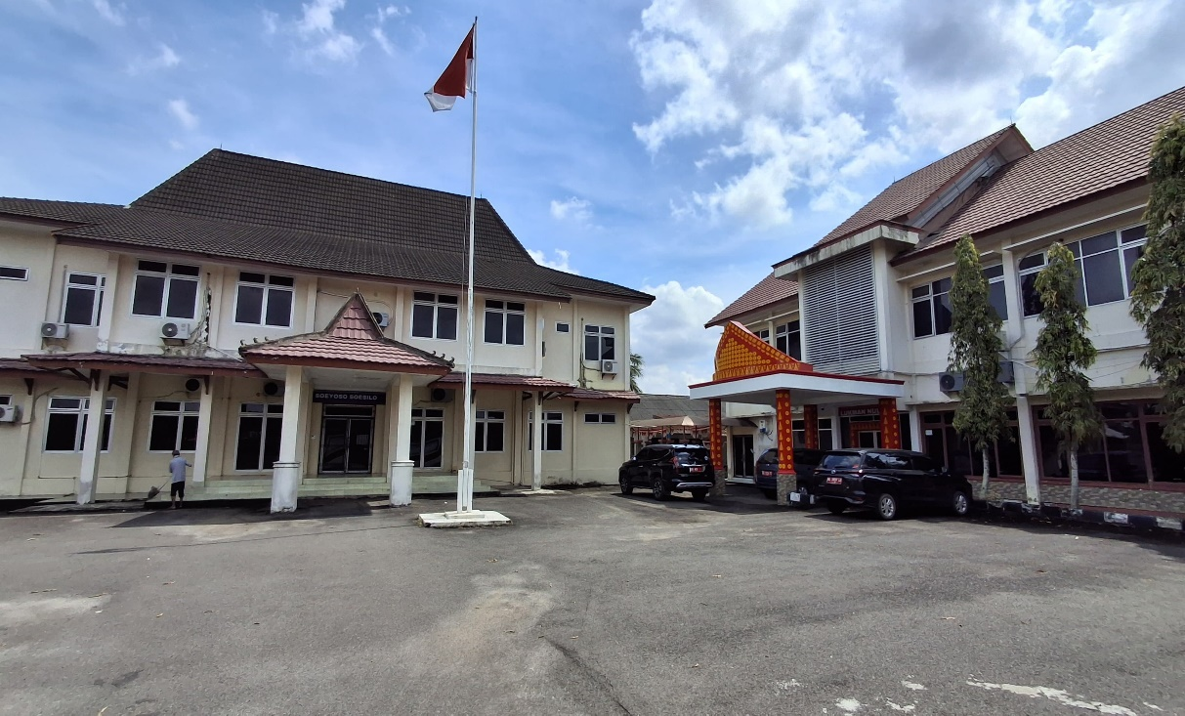
Gambar 1.2. Gedung Dinas Kelautan dan Perikanan Provinsi Sumatera
Gambar 1. 2 Gambar 1.2. Gedung Dinas Kelautan dan Perikanan Provinsi Sumatera
Selatan

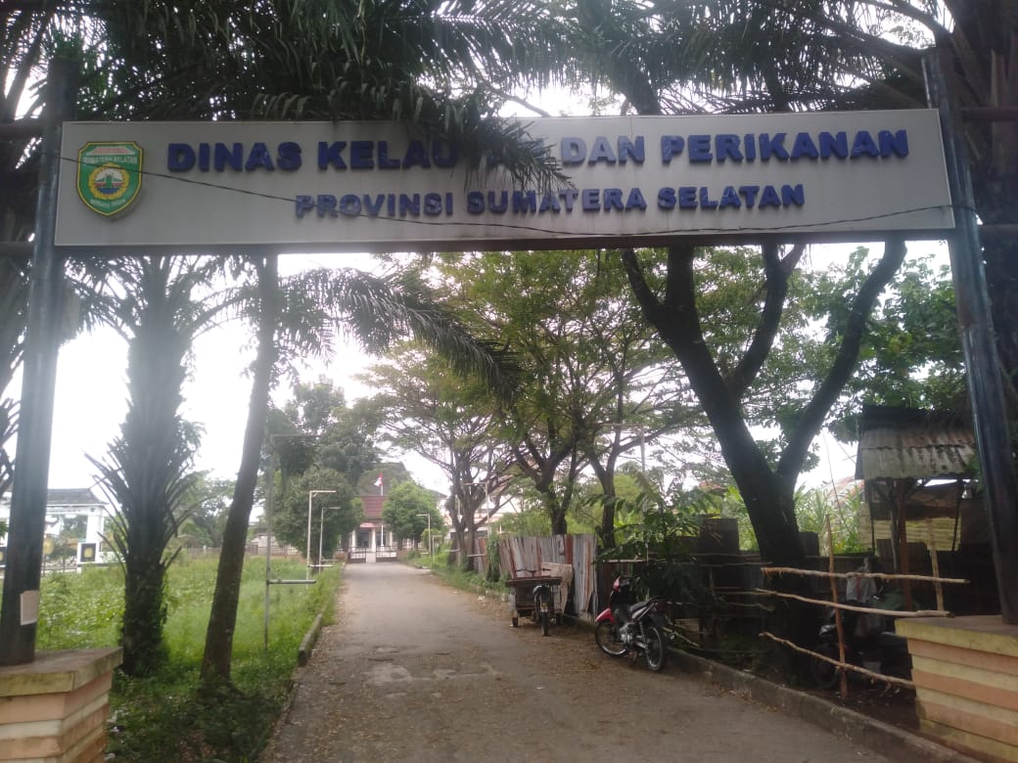
Gambar 1.3. Dinas Kelautan dan Perikanan Provinsi Sumatera Selatan
Gambar 1. 3 Dinas Kelautan dan Perikanan Provinsi Sumatera Selatan

Tabel 1. 2 Visi dan Misi dan Program Strategis Tahun 2025-2030 yang selaras dengan Pembangunan Kelautan dan Perikanan

Visi : Sumsel Maju Terus Untuk Semua
Misi (no 2 dan 3) | Program Strategis
- Mewujudkan Ketahanan ekonomi berbasis sumber daya lokal dan berkelanjutan dalam kerangka ekonomi kerakyatan yang berkeadilan untuk meningkatkan pendapatan masyarakat  - Mewujudkan keterkaitan (nexus) yang kuat antara ketahanan pangan, ketahanan energi, dan kedaulatan air sebagai upaya mengatasi perubahan iklim. | - Gerakan Sumsel Mandiri Pangan  - Mempertahankan swasembada beras dan produksi pangan lainnya  - Program 1 desa 1 penyuluh  - Program Food Estate  - 100.000 Sultan Muda  - Memberikan bantuan dan fasilitas modal usaha ke UMKM  - Peningkatan SDM  - Peningkatan promosi UMKM  - Program kesejahteraan dan kesehatan perempuan dan anak  - Mendukung program makan siang gratis  - Meningkatkan kesejahteraan dan kesehatan perempuan anak  - Mendukung pertumubhan ekonomi lokal

E.1. Struktur Organisasi Dinas Kelautan dan Perikanan Provinsi Sumatera Selatan

Dinas Kelautan dan Perikanan Provinsi Sumatera Selatan Tipe A menyelenggarakan urusan pemerintahan di bidang kelautan dan perikanan (Peraturan Daerah Provinsi Sumatera Selatan Nomor 14 Tahun 2016 tentang Pembentukan dan Susunan Perangkat Daerah Provinsi Sumatera Selatan). Peraturan Gubernur Sumatera Selatan Nomor 70 Tahun 2016 tentang Susunan Organisasi, Uraian Tugas dan Fungsi Dinas Kelautan dan Perikanan Provinsi Sumatera Selatan menjelaskan susunan organisasi terdiri dari 5 (lima) bidang dan 2 (dua) UPTD dan Jabatan Fungsional.

KEPALA DINAS
SEKRETARIAT
Kelompok Jabatan Fungsional
Subbag Keuangan
Subbag Umum dan Kepegawaian
Subbag Perencanaan, evaluasi dan pelaporan
BIDANG BUDIDAYA PERIKANAN
BIDANG PERIKANAN TANGKAP
BIDANG PENGELOLAAN RUANG LAUT, PUD, PENGAWASAN SUMBERDAYA PERIKANAN
BIDANG PENGEMBANGAN USAHA, PEMASARAN DAN MUTU HASIL PERIKANAN
Seksi Sarana dan Prasarana Perikanan Tangkap
Seksi Pengawasan Sumberdaya Perikanan
Seksi Pengendalian Penangkapan Ikan
Seksi Pengelolaan Wilayah Pesisir, Laut,PUD dan Pulau-pulau

Seksi Pengelolaan Penangkapan Ikan

Seksi Pendayagunaan dan Konservasi Sumber Daya Kelautan dan Perikanan
Seksi Produksi, Pengembangan Usaha dan Desiminasi Teknologi Budidaya
Seksi Sarana dan Prasarana Kawasan Budidaya
Seksi Perbenihan dan Pengendalian Lingkungan Budaya

Seksi Pemasaran Hasil Kelautan dan Perikanan
Seksi Mutu diversifikasi Produk Hasil Kelautan dan Perikanan
Seksi Pengembangan Usaha Hasil Kelautan dan Perikanan
UNIT PELAKSANA TEKNIS DINAS

Gambar 1. 4 Struktur Organisasi Dinas Kelautan dan Perikanan Provinsi Sumatera Selatan
Bidang Perikanan Budidaya yang mempunyai tugas pelaksanaan penyiapan pengelolaan kawasan budidaya dalam rangka proses produksi untuk menyediakan ikan konsumsi baik ekspor maupun domestik. Bidang Budidaya Perikanan membawahi; seksi produksi, usaha pengembangan Desiminasi Teknologi Budidaya; Seksi Sarana dan Prasarana Kawasan Budidaya; dan Seksi Perbenihan dan Pengendalian Lingkungan Budidaya.. Peserta merupakan Kepala Seksi Sarana dan Prasarana Kawasan Budidaya mempunyai uraian tugas pokok dan fungsi, yaitu
- melaksanakan pengumpulan data, identifikasi, analisis, evaluasi pelaksanaan sarana dan prasarana kawasan budidaya;
- menginventarisir dan merencanakan kebutuhan sarana dan prasarana perikanan budidaya untuk mendukung kegiatan produksi;
- menyiapkan bahan pemetaan lahan dan air usaha perikanan di kawasan produksi berdasarkan spesifikasi media budidaya yang ramah lingkungan;
- menganalisis bahan baku pakan dan penggunaanya;
- menginventarisir kebutuhan pakan murah dan alami;
- menyiapkan vaksinasi dan obat-obatan untuk pelaku produksi;
- menganalisis unsur proksirnat/kandungan pakan pabrik yang beredar;
- menyiapkan bahan dalam menetapkan pembangunan kawasan budidaya;
- menginventarisasi, merencanakan, melaksanakan, monitoring, evaluasi dan pelaporan kegiatan;
- menyusun laporan akhir sebagai pertanggungjawaban kinerja;
- membagi tugas kepada bawahan sesuai dengan uraian tugasnya;
Melaksanakan tugas lain yang diberikan oleh pimpinan sesuai dengan tugas dan fungsinya

F. Analisis Masalah
Masalah yang dihadapi oleh kelompok pembudidaya ikan (POKDAKAN) dalam kebutuhan pakan ikan adalah :
- Tingginya harga pakan ikan di pasar
- Terbatasnya ketersediaan benih ikan yang bermutu/berkualitas
- Minimnya pengetahuan masyarakat tentang bahan lokal yang dapat digunakan sebagai bahan baku pembuatan pakan ikan
- kondisi mesin pakan masih terbatas
- Cara Budidaya Ikan Yang Baik (CBIB) belum diterapkan dalam sistem budidaya
F.1. Mengidentifikasi dan Analisis Isu
Berdasarkan pemetaan masalah ditemukan 5 (lima) permasalahan yang harus ditangani dan diselesaikan. Berbagai persoalan tersebut perlu tentunya memerlukan waktu dan tahapan dalam mengatasi dan menyelesaikan. Dalam hal ini metode USG (Urgency, Seriousness, Growth) digunakan untuk menentukan isu prioritas.

Tabel 1. 3 Analisis Urgency, Seriousness, Growth (USG)

No. | Permasalahan | U | S | G | Total | Rangking
1 | Tingginya harga pakan ikan di pasar | 5 | 5 | 5 | 15 | 1
2 | Terbatasnya ketersediaan benih ikan yang bermutu / berkualitas | 5 | 4 | 4 | 13 | 3
3 | Minimnya pengetahuan masyarakat tentang bahan lokal yang dapat digunakan sebagai bahan baku pembuatan pakan ikan | 4 | 4 | 4 | 12 | 4
4 | kondisi mesin pakan masih terbatas | 5 | 4 | 5 | 14 | 2
5 | Cara Budidaya Ikan Yang Baik (CBIB) belum diterapkan dalam sistem budidaya | 4 | 3 | 4 | 11 | 5
Keterangan : berdasarkan skala Likert 1-5 (5 =sangat besar, 4=besar, 3=sedang, 2=kecil,
1=sangat kecil)

F.2. Faktor Penyebab Masalah

Hasil isu permasalahan yang didapatkan dari analisis USG (Urgency, Seriousness, Growth ) adalah tingginya harga pakan ikan di pasar sehingga menyebabkan total biaya produksi juga ikut naik karena pakan merupakan komponen terbesar biaya produksi (60-70%), hal ini akan menekan margin keuantungan POKDAKAN. Ketika Pakan mahal, beberapa kelompok pembudidaya ikan (POKDAKAN) mengurangi jumlah ikan yang dibudidayakan atau mengurangi frekuensi pemberian pakan, yang dapat berdampak pada produksi ikan patin menjadi rendah karena pertumbuhan ikan menjadi lambat. Untuk menganalisis faktor penyebab masalah tersebut dapat menggunakan metoda Fish bone.
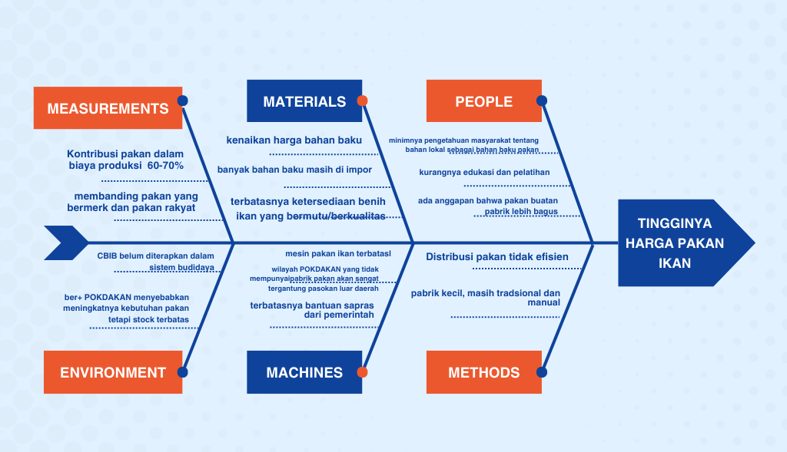
Gambar 1.5. Analisis Masalah Fishbone
Gambar 1. 5 Analisis Masalah Fishbone

F.3. Dampak Masalah
Dari analisis masalah fishbone, maka akan berdampak pada :
- Kenaikan Biaya Produksi
Harga pakan bias mencapai 60-70% dari total biaya budidaya ikan patin. Kenaikan harga pakan langsung meningkatkan biaya operasional, yang menurunkan margin keuntungan.
- Penurunan Produktivitas
Untuk menghemat biaya, POKDAKAN mungkin mengurangi jumlah pakan atau frekuensi pemberian, yang berdampak pada perkembangan produksi ikan dan hasil panen
- Kualitas Produk Menurun
Pengurangan pakan atau penggunaan pakan alternative berkualitas rendah dapat menurunkan ukuran dan kualitas ikan, sehingga harga jual juga menurun
- Kesulitan Modal Usaha
Biaya yang meningkat membuat POKDAKAN kesulitan dalam menjaga cash flow, apabila jika tidak ada subsidi atau akses ke pembiayaan
- Ketergantungan pada Pakan Pabrikan
POKDAKAN jadi sangat rentan terhadap fluktuasi pasar karena terlalu bergantung pada satu jenis input utama.

G. Strategi Penyelesaian Masalah
G.1. Terobosan Inovasi
Berdasarkan Peraturan Menteri Pemberdayaan Aparatur Negara dan Repormasi Birokrasi Nomor 38 Tahun 2017 Tentang Standar Kompetensi Jabatan Aparatus Sipil Negara (ASN) dan Peraturan Menteri Dalam Negeri Nomor 108 Tahun 2017 tentang Standar Kompetensi Pemerintahan. Pejabat Pengawas diharapkan mampu untuk meningkatkan komptensi Kepemimpinan kinerja dan berperan aktif dalam melaksanakan tugas
Kondisi ini mengantarkan tantangan demi tantangan dalam kehidupan manusia untuk dihadapi dengan cerdas, tanpa terkecuali Aparatur Sipil Negara (ASN). Maka dari itu, ASN di diharuskan berpikir positif dan berinovasi. Inovasi diciptakan untuk memberikan manfaat bagi yang membutuhkan dengan kemudahan-kemudahan yang diberikan. ASN selaku pelaksana kebijakan pemerintah, mutlak membudayakan diri dengan inovasi karena dengan inovasi akan mendukung kinerja pemerintah terhadap masyarakat.
Peraturan Meneteri Kelautan dan Perikanan Republik Indonesia Nomor 4 Tahun 2023 tentang Pakan ikan menjelaskan bahwa Pakan ikan alami adalah organisme hidup, baik tumbuhan maupun hewan, yang dapat dikonsumsi oleh ikan baik dalam bentuk hidup maupun mati. Pelengkap pakan adalah suatu zat yang secara alami sudah terkandung dalam pakan ikan, tetapi jumlahnya perlu ditingkatkan dengan menambahkannya dalam pakan ikan.
Inovasi produksi pakan ikan patin khususnya di Sumatera Selatan merupakan penggunaan teknologi baru untuk meningktkan efisiensi dan kemandirian dalam budidaya. Pemanfaatan Sumber Daya Alam sebagai bahan baku lokal dan produksi pakan yang mandiri. Kemandirian pakan ikan menjadi penting bagi budidaya ikan patin. Ikan patin selama ini berperan penting dalam menyediakan menu harian masyarakat hingga ke pedalaman yang jauh dari perairan. Artinya ikan patin tetap mempunyai pasar relative besar sehingga budidaya ikan air tawar tetap berjalan meskipun pembudidayanya mendapatkan keuntungan relative kecil dengan penngkatan harga pakan komersial. Di sisi lain, pabrikan pakan tetap memproduksi pakan meskipun harga jual pakannya diharuskan meningkat karena pelaku pabrikan pakan menyadari bahwa budidaya ikan patin merupakan pasar terbesar di Sumatera Selatan.
Dukungan stakeholder sangat diperlukan seperti kebijakan pemerintah yang memudahkan pembudidaya mengakses inovasi bahan baku pakan dan keterlibatan kelompok -kelompok pembudidaya ikan. Persyaratan teknis yang harus dipenuhi stakeholder yaitu mesin pakan untuk pembuatan pakan ikan mandiri dan bahan baku yang mudah didapatkan sesuai dengan peruntukan pakan ikan patin. Formulasi yang digunakan sesuai dengan SNI. Penggunaan pakan mandiri ini menggunakan bahan baku berupa tepung ikan lokal, tepung bungkil kelapa sawit, dedak, tepung, bioaktivator/probiotik, multivitamin, anti jamur dengan sistem pembuatan menerapkan SOP yang ada. Terobosan inovasi pakan patin di Sumatera Selatan terdiri dari :

- Mengembangkan Kawasan perikanan khususnya ikan patin
- Proses budidaya ikan patin dilakukan secara “end-to-end”, mencakup pembenihan, pemrosesan hingga penjualan.
- Kelompok pembudidaya ikan patin memproduksi pakan secara mandiri berbasis sumber daya alam
Sebelum pelaksanaan inovasi perlu memperhatikan unsur-unsur sebagai berikut :
- Tersedianya teknologi formulasi pakan mandiri yang berkualitas baik dengan bahan baku harga/biaya terjangkau
- Mendorong penggunaan bahan baku alternative berbasis local, salah satu penggunaan limbah sawit.
- Keberlanjutan usaha budidaya ikan patin dengan ketersediaan pakan mandiri dengan harga terjangkau,
- Memastikan pemanfaatan bantuan pemerintah/CSR berupa mesin pakan mandiri untuk tetap beroperasional

G.2. Milestone, Kegiatan dan Pegendalian Mutu Pekerjaan Aksi Perubahan
- Milestone
Tahapan kegiatan (milestone) yang dirancang dalam aksi perubahan merupakan tahapan penting yang hendak dicapai dalam mewujudkan aksi perubahan secara tepat waktu dan sasaran dapat dijabarkan dalam Tabel 1.4 di bawah ini

Tabel 1. 4 Milestone / Tahapan Rencana Aksi Perubahan
No | Milestone/ Kegiatan |  | Tujuan | output |  | Waktu
JANGKA PENDEK( 0 - 2 Bulan )
- TAHAP PERSIAPAN
1. | Melaksanakan konsultasi dengan mentor |  | - Menemui dan menghadap mentor  - Meminta dukungan mentor  - Meminta arahan mentor | - Surat Dukungan  - Laporan hasil konsultasi (arahan) |  | Minggu ke-II bulan Mei 2025
2. | Membentuk Tim Efektif Aksi Perubahan |  | - Menyusun daftar tim efektif  - Menyampaikan daftar kepada mentor  - Menyampaikan dan meminta persetujuan kepala OPD | - Daftar Tim Efektif  - Draft Keputusan Tim Efektif  - SK Keputusan Tim Efektif  - Foto/Video |  | Minggu ke-III bulan Mei 2025
3. | Identifikasi SDA lokal dan kesiapan POKDAKAN |  | - Membuat surat undangan, daftar hadir dan bahan rapat  - Mengetahui potensi bahan baku dan kesiapan POKDAKAN | - Surat undangan  - Daftar Hadir  - Bahan rapat  - Data bahan baku lokal dan daftar POKDAKAN Target  - Notulen rapat  - Foto / Video |  | Minggu ke-IV bulan Mei 2025
- TAHAP PELAKSANAAN
4.. | Pelatihan Pembuatan Pakan Mandiri |  | Meningkatkan kemampuan teknis kelompok | - Modul pelatihan  - Foto, video, testimoni |  | Minggu ke-IV bulan Mei 2025
5. | Uji Produksi Pakan Mandiri |  | Menguji Pakan Mandiri | - Produk pakan  - Foto, video |  | Minggu ke-1 bulan Juni 2025
6. | Implementasi di lapangan |  | Menerapkan pakan hasil produksi di kolam ikan | Perkembangan ikan di POKDAKAN |  | Minggu ke-1-2 bulan Juni 2025
- TAHAP EVALUASI
7. | Menerapkan pakan hasil produksi di kolam ikan |  | Mengetahui efektivitas penggunaan pakan | Laporan Monev |  | Minggu ke-4 bulan Juni 2025
8 | Koordinasi dengan mentor melaksanakan aksi perubahan jangka menengah dn panjang |  | Mendapatkan lembar pernyataan untuk melaksanakan akper | Lembar pernyataan mentor untuk melaksanakan akper |  | Minggu ke -4 bulan Juni 2025
JANGKA MENENGAH ( 6 -12 Bulan)
9. | Penguatan POKDAKAN |  | Meningkatkan kemandirian organisasi kelompok | SOP produksi, manajemen |  | 6 – 12 bulan
JANGKA PANJANG ( 1-2 TAHUN)
10. |  | Penguatan ekosistem produksi | menjadikan produksi pakan mandiri sebagai kegiatan regular dan ekonomis |  | UMKM, SOP dan sistem manajemen | 1 – 2 Tahun

- Kegiatan Rancangan Aksi Perubahan
Daftar kegiatan dari aksi perubahan dalam jangka pendek dapat dilihat dalam table berikut ini :

Tabel 1. 5 Daftar Kegiatan Aksi Perubahan dalam Jangka Pendek

No. | Uraian Kegiatan dan Tahapan Kegiatan | Jadwal Kegiatan |  |  |  |  |  |  | Keterangan
No. | Uraian Kegiatan dan Tahapan Kegiatan | Mei |  |  | Juni
No. | Uraian Kegiatan dan Tahapan Kegiatan | II | III | IV | I | II | III | IV
1 | Melaksanakan konsultasi dengan mentor  - Menemui dan menghadap mentor  - Meminta dukungan mentor  - Meminta arahan mentor
2. | Membentuk Tim Efektif Aksi Perubahan  - Menyusun daftar tim efektif  - Menyampaikan daftar kepada mentor  - Menyampaikan dan meminta persetujuan kepala OPD
3. | Identifikasi SDA lokal dan kesiapan POKDAKAN  - Membuat surat undangan, daftar hadir dan bahan rapat  - Mengetahui potensi bahan baku dan kesiapan POKDAKAN
4 | Pelatihan Pembuatan Pakan Mandiri  - Meningkatkan kemampuan teknis kelompok
5. | Produksi Uji Coba Pakan Mandiri  - Menguji formulasi berbasis SDA lokal
6. | Implementasi di lapangan  - Menerapkan pakan hasil produksi di kolam ikan
7. | Menerapkan pakan hasil produksi di kolam ikan  - Mengetahui efektivitas penggunaan pakan
8. | Koordinasi dengan mentor melaksanakan aksi perubahan jangka menengah dn Panjang  - Mendapatkan lembar pernyataan untuk melaksanakan akper

Dalam pelaksanaan aksi perubahan digambarkan dalam stuktur organisasi dibawah ini:
PEMBINA MENTOR
KEPALA DINAS KELAUTAN DAN PERIKANAN PROV. SUMSEL
ARIES IRWAN WAHYU, S.STPi., M.Si

MENTOR
KEPALA BIDANG PERIKANAN BUDIDAYA
KARNA, S.Pi., M.Si

COACH
Ir. TRI YUSNANIE, M.Si

REFORMER
KEPALA SEKSI SARANA DAN PRASARANA KAWASAN BUDIDAYA
R.A. NURJANNAH YULI, S.TP., M.Si

TIM PATIN
- ZUHDI
- FIAR
- OSE
- TRI BUANA
TIM LATDA
- AGUS
- RINA
- NANDA
- ANDAI

Gambar 1.6. Tata Kelola Aksi Perubahan
Gambar 1. 6 Tata Kelola Aksi Perubahan

Tugas dan Fungsi
- Pembina Mentor
Memberi arahan dukungan, arahan dan dalam penyusunan aksi perubahan
- Mentor
- Memberikan dukungan, arahan dan bimbingan serta motivasi dengan penyusunan dan implementasi rancangan secara keseluruhan aksi perubahan
- Membangun reformer/penggagas untuk menyelesaikan permasalahan diluar kewenangan reformer/penggagas

- Coach
- Memberikan bimbingan teknis penyusunan aksi perubahan yang akan dilakukan oleh Reformer/Penggagas terkait sistematika penulisan, tata cara menganalisa dan mengelola stakeholder yang terlibat, tat cara menganalisa dan mengelola stakeholder yang terlibat dalam menyusun tim yang efektif untuk menyelesaikan permasalahan yang ada pada area perubahan
- Membantu mengevaluasi progres penyusunan aksi perubahan agar tetap konsisten dan sesuai dengan alur yang diharapkan dalam menyelesaikan permasalahan dengan kreatif dan inovatif
- Reformer
- Menyiapkan dan menentukan area perubahan yang akan dilakukan dengan himpunan identifikasi permasalahan yang ada dilapangan;
- Melakukan eksekusi keseluruhan tahapan rancangan aksi perubahan dengan mendayagunakan seluruh sumber daya yang dimiliki;
- Mengambil inisiatif dalam dialog dengan mentor dan coach;
- Melaporkan progress implementasi aksi perubahan kepada coach;
- Menggerakkan seluruh elemen stakeholder terkait;
- Melakukan monitoring dan perekaman terhadap progress yang dihasilkan;
- Menyusun laporan aksi perubahan secara deskripsi
- Tim Pakan
- Membantu Reformer untuk melaksanakan dokumen pengumpulan data dn bukti aksi perubahan;
- Membuat pakan yang sesuai dengan maksud dan tujuan perubahan reformer;
- Melakukan dan membantu monitoring dan control kondisi implementasi lapangan
- Tim Pelatihan dan Pendampingan (LATDA)
- Membantu Reformer untuk melaksanakan dokumentasi, pengumpulan data dan bukti aksi perubahan;
- Membantu Reformer mempersiapkan dan melaksanakan pelatihan pembudidaya ikan sesuai rancangan aksi perubahan
- Memberikan informasi dan pendampingan terhadap pelaksanaan aksi perubahan kepada reformer;
- Membantu untuk melaksanakan ekspose dan penyebaran informasi kepada masyarakat

- Pengendalian Mutu Pekerjaan
Berhasil atau tidaknya sebuah pekerjaan sangat bergantung pada peran pengendalian dan pengawasan. Pekerjaan yang dilakukan masih sering mengalami penyimpangan atau perbedaan dari rencana yang telah ditetapkan, disinilah peran manajemen mutu dalam suatu pekerjaan. Manajemen mutu adalah suatu pendekatan atau proses yang bertujuan untuk memperbaiki kualitas produk atau layanan dengan cara mengidentifikasi, menganalisis dan menyelesaikan masalah yang muncul dalam proses produksi atau layanan yang diberikan. Perubahan manajemen mutu dapat dilakukan dengan cara memperbaiki proses yang lebih baik lagi.
Dalam pengendalian mutu pekerjaan, penulis akan menerapkan metode dengan siklus Plan, Do, Check dan Act atau sering disingkat PDCA. Untuk mengetahui kualitas dan mutu yang ada dalam penerapan aplikasi Website ini, sebagai berikut:
- Plan
Pada tahap perencanaan (plan) perlu ditentukan dengan 5 W+1 H. Alasan mengapa (why) yang melandasi perlu dilakukannya Laporan Aksi Perubahan, apa (what) yang menjadi tujuan dari Laporan Aksi Perubahan, kapan (when) Laporan Aksi Perubahan dilaksanakan, dimana (where) dimana Laporan Aksi Perubahan dilaksanakan, siapa (who) saja anggota tim Laporan Aksi Perubahan tersebut dan bagaimana (how) untuk melaksanakan Laporan Aksi Perubahan. Pada tahapan plan ini penulis memetakan semua kebutuhan dan metode pembuatan aplikasi berikut tools yang diperlukan. Sehingga dengan perencanaan yang baik dan matang, pelaksanaan kegiatan dapat berjalan dengan baik dan lancar.
- Do
Setelah tahapan perencanaan selesai, tahapan selanjutnya adalah membuat aplikasi Whatshap business layanan informasi otomatis dengan segala tools yang mendukung pengguna aplikasi tersebut. Ukuran-ukuran proses ini juga telah ditetapkan dalam tahap plan. Dalam tahap ini penting untuk menghindari penundaan, semakin kita menunda pekerjaan maka waktu kita semakin terbuang.
- Check
Dalam periode waktu tertentu, perlu dilakukan pengendalian dan pemeriksaan terhadap implementasi aplikasi tersebut. Begitu pula terhadap kendala maupun hambatan yang muncul dalam proses implementasi, harus diperhatikan agar dapat ditanggulangi. Pada tahap ini dilakukan monitoring dan evaluasi terhadap tujuan yang telah dicapai dan prosesnya serta melaporkan apa saja hasilnya. Penting untuk melakukan pengecekan kembali apa yang sudah dikerjakan, apakah telah sesuai dengan standar yang ada atau masih ada kekurangan.
- Act
Dari tahapan sebelumnya, penulis mengetahui masalah maupun potensi masalah yang muncul. Maka selanjutnya, masalah-masalah tersebut perlu diselesaikan dengan membuat rencana tindak lanjut. Sampai pada tahapan Act ini akan bersiklus kembali lagi pada tahapan Plan. Yang demikian itu adalah siklus PDCA dilakukan sampai permasalahan terselesaikan.

Tabel 1. 6 Penerapan PDCA (Plan, DO, Check dan Action)
No | Kegiatan | Plan  (Rencana) | Do  (Kerjakan) | Check  (Periksa) | Act  (Tindak Lanjut)
1. | Melakukan Koordinasi dengan Mentor | - Menjelaskan rencana aksi perubahan  - Meminta dukungan  - Mendapatkan arahan | - Dokumentasi  - Surat permohonan Implementasi  - Izin Implementasi
2. | Membentuk Tim Teknis/Tim Efektif | - Merancang Anggota Tim Efektif  - Menyiapkan draf sk tim efektif  - Menyampaikan sk tim efektif | - Tim Efektif  - Konsep sk tim efektif  - SK Tim Efektif
3. | Melakukan Rapat Kerja Bersama Tim Efektif | - Menjelaskan tugas masing-masing anggota tim efektif  - Menjelaskan Konsep Pelaksanaan Tim Efektif | - Membuat surat undangan rapat dan daftar hadir  - Daftar uraian tugas tim efektif  - Notulen rapat  - Dokumentasi
4. | Melaksanakan rapat koordinasi dengan stokholder internal dan eksternal | - Menjelaskan tentang tujuan dari aksi perubahan yang dilakukan  - Meminta dukungan | - Membuat undang rapat  - Membuat surat dukungan  - Dokumentasi
5 | Melakukan penginputan data yang akan ditampilkan pada kegiatan Kecamatan Martapura | Menginventaris jenis l informasi | Mengumpulkan data laporan
6 | Melakukan Evaluasi dan verifikasi system | Memverifikasi sistem | Mengecek informasi yang di minta

Gambar 1.7. Penerapan PDCA (Plan, Do, Check, Act) pada aksi perubahan
Gambar 1. 7 Penerapan PDCA (Plan, Do, Check, Act) pada aksi perubahan

G.3. Sumber Daya
Dalam pelaksanaan aksi perubahan, tentu dibutuhkan sumber daya yang dapat mendukung agar dapat terwujud secara optimal. Adapun sumber daya yang dibutuhkan dalam mendukung pelaksanaan aksi perubahan ini antara lain sumber daya manusia, sarana dan prasarana dan sumber data/dokumen

G.3.1 Identifikasi Stakeholder, Peta Stakeholder dan Strategi Komunikasi

- Identifikasi Stakeholder
Identifikasi stakeholder adalah proses mengidentifikasi semua pihak yang terlibat langsung atau terpengaruh oleh aksi perubahan yang akan dilakukan dan memiliki kepentingan atau pengaruh terhadap keberhasilan aksi perubahan tersebut. Tujuan identifikasi stakeholder adalah:
- Mengetahui siapa saja yang perlu dilibatkan
- Memahami peran, kebutuhan, dan kekhawatiran masing-masing pihak
- Menyusun startegi komunikasi dan kolaborasi yang efektif
- Menghindari konflik atau resistensi dengan cara melibatkan pihak yang relevan sejak awal
Dalam aksi perubahan ini, stakeholder utama seperti POKDAKAN harus dikenali karena mereka menggunakan pakan yang diproduksi dan juga sebagai pelaku produksi pakan mandiri. Sementara itu Dinas Perikanan penting karena mendukung kebijakan dan bantuan teknis/finansial. Tanpa mengenali stakeholder, aksi perubahan dapat kehilangan dukungan, tidak tepat sasaran atau sulit berkelanjutan. Identifkasi stakeholder dapat dilihat dari table 1.7

Tabel 1. 7 Identifikasi Stakeholder dalam Pelaksanaan Aksi Perubahan

No. | Stakeholder | Peran | Pengaruh | Kepentingan
1. | POKDAKAN | Pelaksana utama | Tinggi | Tinggi
2. | Dinas Kelautan dan Perikanan Provins | Pembina dan pendukung kebijakan | Tinggi | Tinggi
3. | Penyuluh Perikanan | Fasilitator teknis | Tinggi | tinggi
4. | Loka Riset/Balai Budidaya | Penyedia Teknologi/Formulasi pakan | Tinggi | rendah
5. | Pabrik pakan lokal | Mitra produksi bahan baku | rendah | tinggi
6. | Lembaga keuangan mikro/KUR | Penyedia pendanaan | rendah | tinggi
7. | LSM/NGO | Pendamping komunitas | rendah | rendah
8. | Perguruan Tinggi | Riset dan Pengembangan | rendah | tinggi
9. | Pemerintah daerah / kabupaten | Dukungan infrastruktur | Tinggi | rendah
10. | Konsumen/masyarakat pembudidaya ikan lain | Pengguna hasil produksi pakan | Tinggi | Rendah

- Peta Stakeholder
Peta stakeholder aksi perubahan mengelompokkan stakeholder berdasarkan pengaruh dan perannya dalam empat kategori yaitu, promoters, latens, defenders, dan apathetics

Pengaruh rendah
Kepentingan rendah
Kepentingan
Tinggi
Pengaruh Tinggi
Gambar 1.8 Peta stakeholder
Gambar 1. 8 Peta stakeholder

Masing-masing stakeholder ditempatkan dalam 4 (empat) kelompok berdasarkan analisis kuadran dengan mempertimbangkan ciri-cirinya sebagai berikut :
- Promotors : Memiliki kepentingan besar terhadap program dan juga kekuatan untuk membantu membuatnya berhasil (atau menggagalkannya).
- Defenders : Memiliki kepentingan pribadi dan dapat menyuarakan dukungannya dalam komunitas, tetapi kekuatannya kecil untuk mempengaruhi kegiatannya.
- Latents : Tidak memiliki kepentingan khusus maupun terlibat dalam kegiatan, tetapi memiliki kekuatan besar untuk mempengaruhi program jika mereka menjadi tertarik.
d. Apathetics : kurang memiliki kepentingan maupun kekuatan,
bahkan mungkin tidak mengetahui adanya kegiatan

- Strategi Komunikasi
Komunikasi dengan stakeholder terkait pada kegiatan aksi perubahan dilakukan melalui strategi komunikasi sebagai berikut :
Tabel 1. 8 Strategi Komunikasi dengan Stakeholders
STAKEHOLDERS | STRATEGI KOMUNIKASI
PROMOTERS  (Pengaruh tinggi, Kepentingan tinggi)  - Kepala Dinas Kelautan dan Perikanan Provinsi Sumatera Selatan  - Kepala Bidang Perikanan Budidaya  - Penyuluh Perikanan Kementerian Kelautan dan Perikanan  - POKDAKAN | Strategi komunikasi yang digunakan adalah untuk meningkatkan dukungan dan minat promoters terhadap aksi perubahan, diantaranya :  - Kolaborasi dan koordinasi secara regular  - Pelaporan secara regular  - Diskusi secara reguler
LATENS  (Pengaruh tinggi, kepentingan rendah)  - Balai riset perikanan  - Pemerintah daerah/kabupaten  - Konsumen/anggota pembudidaya lainnya | Strategi komunikasi yang digunakan adalah untuk meningkatkan dukungan dan minat latens terhadap aksi perubahan, diantaranya :  - Anjangsana, kunjungan, penyuluhan dan pendampingan  - Diskusi, persuasi dan arahan agar mereka menjadi promoters
APATHETIC  (Pengaruh rendah, Kepentingan rendah)  - Masyarakat Sumsel  - LSM/NGO | Strategi komunikasi yang digunakan adalah untuk meningkatkan dukungan dan minat apathetic terhadap aksi perubahan, diantaranya :  - sosialisasi  - Penyebaran/publikasi informasi melalui media  - Bimbingan dan pelatihan
DEFENDERS  (Pengaruh rendah, kepentingan tinggi)  - Lembaga keuangan | Strategi komunikasi yang digunakan adalah melakukan presentasi bisnis dan pengajuan pembiayaan

G.3.2. Pemanfaatan Information and Technology (IT)
Pemanfaatan informasi dan teknologi (IT) dalam produksi pakan patin mandiri di Sumatera Selatan dapat memberikan banyak manfaat, baik dari segi efisiensi produksi, pengelolaan sumber daya, maupun peningkatan kualitas pakan.
Tabel 1. 9 Pemanfaatan Informasi dan teknologi
No. | Pemanfaatan IT | Analisis
1. | Monitoring Kualitas Bahan Baku | Menggunakan sensor dan perangkat IoT (Internet of Things) untuk memantau kualitas bahan baku pakan, seperti kadar nutri, kelembapan dan kontaminasi
2. | Analisis Data Produksi | Menggunakan software analisis untuk mengevaluasi data produksi pakan sehingga dapat mengidentifikasi tren dan pola yang dapat meningkatkan efisiensi
3 | Sistem Manajemen Produksi (sistem Enterprice Resource Planning) | Implementasi sistem ERP untuk mengelola seluruh proses produksi, mulai dari pengadaan bahan baku, proses produksi hingga distribusi pakan
4 | Inovasi Formula Pakan | Menggunakan sofware untuk simulasi dan pengembangan formula pakan yang optimal berdasarkan bahan baku lokal dan kebutuhan nutrisi ikan patin.
5 | Platform E-learning | Mengembangkan Platform e-learning untuk memberikan pelatihan kepada pembudidaya ikan tentang cara membuat pakan mandiri yang berkualitas

G.3.3. Membangun Tim Efektif
Tim efektif ini sangat berpengaruh dalam aksi perubahan yang akan dilaksanakan dengan memiliki tim efektif yang memiliki visi, misi dan tujuan yang sama. Kerangka dalam pembetukan tim efektif aksi perubahan dapat dilihat sebagai berikut:
Tabel 1. 10 Susunan Tim efektif dalam rangka mendukung aksi perubahan
Jabatan dalam tim | Tugas | Peran
Kepala Dinas Kelautan dan Perikanan Provinsi Sumatera Selatan | Pembina | Memberikan arahan strategi dan dukungan kebijakan
Kepala Bidang Perikanan Budidaya | Penanggung Jawab | Mengawasi pelaksanaan program dan sinkronisasi lintas bidang
Peyuluh Perikanan | Koordinator Lapangan | mendampingi kelompok dalam pelaksanaan teknis dan penguatan kapasitas
Balai Riset Perikanan | Ahli Teknis/konsultan | Memberikan pendampingan ilmiah, teknologi dan uji formulasi pakan mandiri
POKDAKAN | Pelaksana Lapangan | Melaksanakan produksi pakan mandiri dan mengkoordinasikan seluruh kegiatan produksi pakan
Lembaga Keuangan; koperasi atau bank daerah | Mitra pendukung | mendukung permodalan, pengembangan usaha dan pembiayaan
LSM /NGO | Tim Pendamping | Memberikan edukasi, fasilitasi sosial dan dukungan pengembangan kapasitas
Masyarakat sekitar/anggota POKDAKAN | Mitra pendukung | Sebagai mitra penyedia bahan baku atau tenaga kerja tambahan

G.4. Strategi Pengembangan Kompetensi Dalam Aksi Perubahan
Di dalam pelaksanaan aksi perubahan tentunya tidak lepas dari kendala-kendala yang muncul dilapangan. Untuk mengatasi kendala yang dihadapi perlu dilakukannya pengembangan potensi diri aparatur untuk mencapai tujuan dari aksi perubahan yang telah ditetapkan. Beberapa kendala dan strategi yang dilaksanakan dalam mengatasi kendala yang muncul antara lain :
Tabel 1. 11 Rencana Strategi Pengembangan Kompetensi
Pihak Terdampak Aksi Perubahan | Kompetensi Yang dibutuhkan | Cara Pengembangan Kompetensi (Klasikal/non klasikal)*
POKDAKAN | Formulasi pakan, pengoperasian alat, manajemen pakan | Pelatihan klasikal, praktik lapangan
Koordinator produksi pakan | Manajemen proses produksi, logistic bahan baku | Workshop teknis, studi banding
Teknis produksi | Teknik pencampuran, fermentasi, pengeringan | Magang teknis, pelatihan klasikal
Penyuluh perikanan | Pendampingan kelompok, fasilitasi pelatihan | Pelatihan fasilitator, diskusi tematik
Kepala Dinas/ kepala Bidang | Strategis kebijakan berbasis kebutuhan lokal | Forum diskusi kebijakan, seminar
Lembaga keuangan/koperasi | Skema pembiayaan usaha mikro, analisis resiko usaha | Pelatihan klasikal, studi kasus
Masyarakat sekitar | Pemanfaatan limbah organic sebagai bahan baku | Penyuluhan non klasikal, demonstrasi lapangan
LSM / NGO | Pendekatan pemberdayaan, pelibatan sosial-ekonomi | Workshop komunitas, pelatihan partisipasif
* Klasikal : Pelatihan di ruang, workshop
Non klasikal :pendampingan, magang, praktik lapangan, studi banding, diskusi

H. Hasil Pemetaan Perilaku
Tabel 1. 12 Rekap Nilai Gabungan Peserta dan Mentor
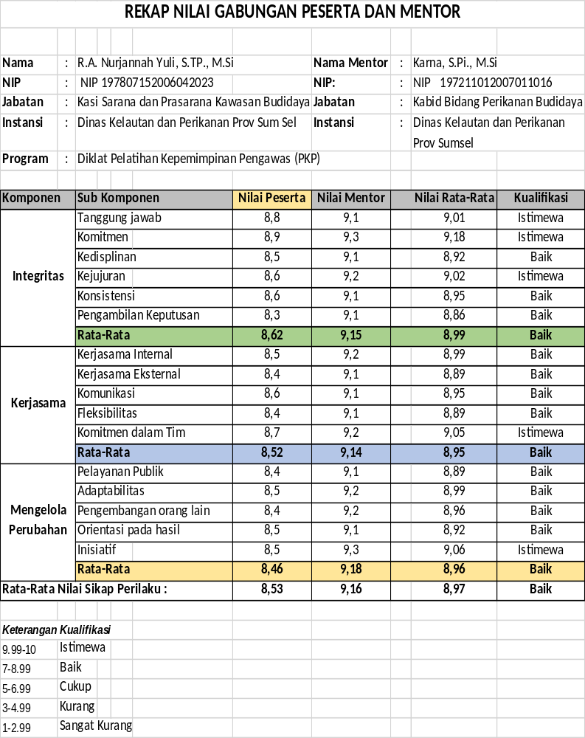

Tabel 1. 13 Rekap Nilai Akhir Sikap Perilaku
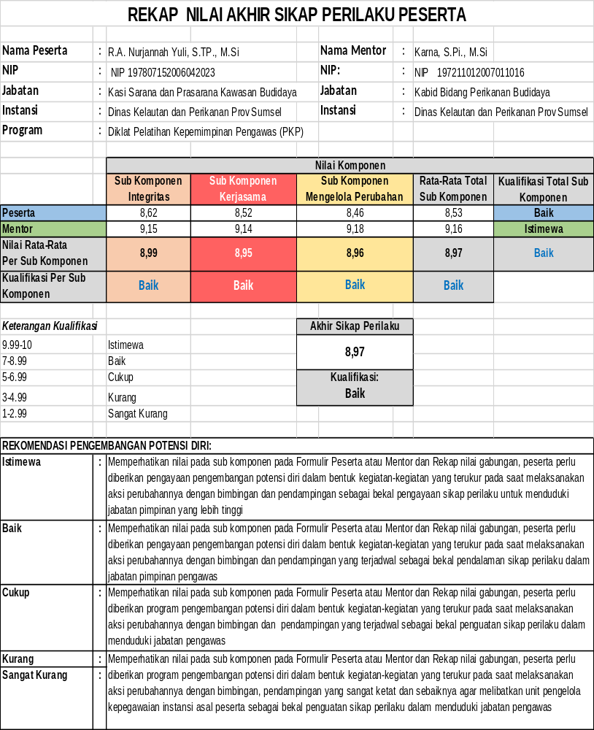

I. Rencana Strategi Pengembangan Potensi Diri
Tabel 1. 14 Rencana Strategi Pengembangan Potensi Diri
No. | Komponen/Sub Komponen | Kegiatan Pengembangan Potensi Diri Untuk mendukung pelaksanaan aksi perubahan | Kegiatan/tahapan aksi perubahan | Waktu Pelaksanaan |  | Hasil
 |  |  |  | Rencana | Selesai | Hasil
1. | Integritas / Pengambilan Keputusan | - Transparansi Formulasi pakan,  - pengoperasian alat  - mengambil keputusan berdasarkan kepentingan Bersama dalam manajemen pakan | Persiapan dan uji coba produksi pakan | Mei 2025
2 | Kerjasama / Kerjasana eksternal | Diskusi kelompok dengan mitra (lembaga keuangan, LSM, Penyuluh) | Pengorganisasian tim produksi | Juni 2025
3 | Mengelola perubahan/ Pelayanan publik | Studi banding ke POKDAKAN pembuat pakan sukses | Penyusunan formula pakan lokal | Juni 2025

BAB II.

DESKRIPSI PROSES KEPEMIMPINAN

Membangun Integritas Kinerja Pelayanan
Profil Smart ASN terdiri atas integritas, nasionalisme, profesionalisme, berwawasan global, menguasai IT dan Bahasa asing, berjiwa hospitality, berjiwa entrepreneurship, dan memiliki jaringan luas. Integritas diperlukan untuk memastikan bahwa seorang pimpinan memiliki kualitas baik dalam hal kejujuran dan moralitas. Integritas ini ditunjukkan dalam perilaku kepemimpinan baik di dalam organisasi maupun ketika berhadapan dengan pihak eksternal. Integritas merupakan komponen dasar setiap sumber daya manusia untuk menjalankan tugas dan kewajibannya. Tantangan untuk menciptakan integritas pada sektor publik sering kali dihadapkan pada kemampuan seorang individu untuk meberikan penilaian atas tindakan-tindakan yang tidak begitu jelas Batasan integritasnya atau perbedaan individu di dalam memberikan definisi atau arti serta Batasan integritas (Darmawan. et al, 2021:1).
79 Tahun Indonesia Merdeka, kondisi pelayanan publik yang dirasakan masyarakat Indonesia sudah mulai mengalami banyak perbaikan walau masih jauh dari yang diharapkan. Menurut Masyar (2011) dalam modul Pelatihan Kepemimpinan Pengawas: Etika dan Integritas Kepemimpinan Pancasila (2021:22) menjelaskan bahwa pelayanan publik di Indonesia masih memiliki banyak kelemahan, yaitu: 1) kurang responsif, 2) kurang informatif, 3) kurang accessible, 4) kurang koordinasi, 5) birokratis, 6) kurang mau mendengar keluhan/saran/aspirasi masyarakat, dan 7) inefisiensi.
Permasalahan utama dari pelayanan publik adalah permasalahan Sumber Daya Manusia (SDM) yang diantaranya adalah menyangkut komitmen pimpinan, kualitas dan moralitas SDM, serta sistem yang menjadi faktor penentu kinerja birokrasi pemerintahan yang masih belum memuaskan. Paradigma seperti ini dalam aksi perubahan “Produksi Pakan Mandiri Berbasis Sumber Daya Alam untuk kesejahteraan Pembudidaya Ikan Patin di Sumatera Selatan” dapat diuraikan sebagai berikut :
- Komitmen Pimpinan
- Masalah : Kurangnya komitmen dari pimpinan pemerintahan atau Lembaga terkait sering jadi hambatan utama. Tanpa dukungan dari atas, inisiatif produksi pakan mandiri jadi stagnan.
- Dampak : Kegiatan dianggap tidak prioritas, anggaran tidak dialokasikan secara serius, dan koordinasi antar instansi menjadi lemah
- Kualitas dan Moralitas SDM
- Masalah kualitas SDM : Banyak pegawai di lapangan yang belum memiliki kompetensi teknis dalam bidang formulasi atau produksi pakan berbasis sumber daya alam. Kurangnya pelatihan dan Pendidikan berkelanjutan membuat mereka tidak mampu mengikuti perkembangan teknologi.
- Masalah moralitas : SDM yang tidak memiliki etos kerja tinggi
- Dampak : Rendahnya efektivitas implementasi program/kegiatan sehingga salah sasaran dalam penggunaan Sumber Daya Alam lokal dalam pembuatan pakan mandiri yang mengakibatkan ketidaksesuaian produk pakan yang dihasilkan.
- Sistem Birokrasi yang belum optimal
- Masalah sistematik : Koordinasi antar lembaga lemah (koordinasi antar Dinas perikanan, balai riset dan pelaku usaha), regulasi belum mendukung produksi pakan lokal secara maksimal dan sistem anggaran terlalu kaku
- Dampak : Inovasi sulit berkembang, program/kegiatan berjalan lambat, dan tidak responsive terhadap kebutuhan pembudidaya ikan dilapangan.
Integritas dalam pelayanan publik merupakan fondasi utama dalam mewujudakan tata kelola pemerintahan yang bersih, transparan, dan akuntabel. Sebagai Reformer dalam pelaksanaan aksi perubahan “Produksi Pakan Mandiri Berbasis Sumber Daya Alam untuk Kesejahteraan Pembudidaya Ikan Patin di Sumatera Selatan (PATIN PRIMA), penulis menyadari bahwa keberhasilan aksi perubahan ini tidak hanya bergantung pada inovasi teknis, tetapi juga pada integritas dalam kepemimpinan dan pelaksanaan pelayanan kepada masyarakat. Upaya membangun integritas dapat dilakukan melalui beberapa strategi:
- Transparansi dalam proses pengambilan keputusan yang melibatkan semua anggota tim dan stakeholder terkait.
- Konsistensi antara rencana dan pelaksana kegiatan sesuai dengan prinsip akuntabilitas kinerja
- Pemberian layanan yang adil dan responsive khususnya kepada kelompok pembudidaya ikan (POKDAKAN, yang menjadi sasaran langsung dari aksi perubahan ini.
- Penerapan etika kerja dan profesionalisme, baik dalam menyusun formulasi pakan, memberikan pelatihan, hingga mendampingi implementasi di lapangan
Dalam pelaksanaan aksi perubahan, integritas juga dibangun melalui kolaborasi lintas pihak, seperti Dinas Kelautan dan Perikanan, penyuluh, dan Lembaga keuangan. Komitmen bersama ini menjadi landasan untuk memastikan keberlangsungan kegiatan pasca aksi berlangsung.

B. Pengelolaan Budaya Pelayanan (Pemanfaatan TI)
Penguasaan Ilmu Pengetahuan dan Teknologi harus bias dialihkan (ditransformasikan) menjadi nilai-nilai yang dapat diterapkan dalam manajemen, agar mencapai hasil yang optimal, efektif dan efisien. Teknologi dikembangkan dengan kegiatan studi dan penelitian agar dapat diterapkan menjadi nilai kerja sehari hari yang baik dan mencari serta mengembangkan cara, metode kerja baru yang lebih cepat, tepat, mudah dan efisien mengikuti perkembangan teknologi kekinian.
Sudah menjadi suatu keharusan bahwa sebagai pelayan masyarakat pasi aka nada tuntutan publik terhadap pelayanan pemerintah yang tepat waktu, tidak bertele-tele, dan transparan sudah menjadi kewajiban pemerintah untuk merealisirnya. Salah satu faktor yang bias menjawab tantangan ini adalah pemanfaatan teknologi informasi. Pemanfaatan teknologi ini untuk mengoptimalkan kegiatan operasional yang mampu membantu proses pengumpulan data kelompok pembudidaya ikan dan analisis data, sehingga dapat mempercepat proses pengambilan keputusan. Karena teknologi informasi memegang peran dalam memangkas birokrasi yang berbelit, maka efektivitas dan efisiensi kerja organisasi akan semakin meningkat. Dengan teknologi pula standar kepastin pelayanan yang terukur bias diwujudkan.
Kemajuan teknologi informasi yang begitu pesat dan massif pemanfaatannya membuat publik mempunyai user experience yang banyak terhadap kemudahan akses informasi maupun kemudahan menerima layanan. User experience ini dimiliki pula oleh kalangan internal birokrasi yang senantiasa melakukan komparasi layanan internal birokrasi yang senantias melakukan komparasi layanan internal dengan pengalaman mereka saat menggunakan layanan diluar birokrasi, semisal email, chatting, marketplace, jual beli online ataupun e-banking. Pengalaman keduanya menjadi tekanan tersendiri agar digital organization segera terwujud.
Hal dasar yang dapat dilakukan dalam membangun budaya kerja adalah selalu memberikan pemahaman yang jelas dan gambling kepada seluruh pegawai bahwa budaya yang telah ada dalam organisasi memang sengaja untuk dilahirkan dan dikembangkan. Termasuk di dalamnya adalah setiap elemen pembentuk budaya tersebut seperti segala aturan dan peraturan adalah visi dan misi organisasi itu sendiri. Penanaman efektifitas berbagai nilai yang dikembangkan organisasi selayaknya harus dilakukan secara bijak dengan memperhatikan background dari tiap pegawai yang menjadi tim efektif. Dengan memahami bahwa budaya tersebut sengaja diterapkan oleh organisasi, maka partisipasi yang aktif akan terlihat dari seluruh pegawai. Kesemuanya itu biasa berjalan dengan baik bila mereka memiliki persepsi dan pemahaman yang sama akan semua elemen budaya kerja tersebut.
Membangun budaya kerja dapat dilakukan dengan cara melakukan feedback secara berkesinambungan. Implementasinya di lapangan adalah kita harus mengenal pimpinan dan pegawai. Setelah itu, berinteraksi dengan cara berkomunikasi senatural mungkin pada setiap pegawai. Kita akan mendapatkan feedback yang paling efektif tatkala melakukan berbagai percakpan yng terbangun dari koneksi secara dua arah tersebut. Bahkan, berbagai dinamika perkembangan yang menyangkut kondisi pegawai teramsuk sisi pegawai yang dapat menggambarkan kinerjannya dapt leboh tergali dalam interaksi yang sifatnya informal.
Langkah berikutnya yang harus dilakukan setelah mendapatkan berbagi feedback dari pegawai dalam membangun dalam membangun budaya kerja di organisasi adalah kita atau jajaran manajemen lainnya harus memberikan feedback kembali atas berbagai feedback yang sebelumnya diberikan. Hal ini dimaksudkan untuk menunjukkan rasa peduli organisasi kepada para pegawai selain menyampaikan kepada mereka secara tidak langsung bahwa berbagai tindakan mereka (feedback pegawai) merupakan sesuatu yang penting bagi organisasi. Lebih bagus lagi dalam menyampaikan setiap feedback ini untuk selalu menyertakan penjelasan tentang upaya positif yang telah mereka lakukan bagi organisasi, sehingga dikemudian hari para pegawai akan segera tanggap untuk bersikap bila dihadapkan dengan situasi dan kondisi yang serupa.
Pengelolaan budaya pelayanan yang transparan di Dinas Kelautan dan Perikanan Provinsi Sumatera Selatan didrong melalui digitalisasi proses pelayanan publik. Sistem informasi pelayanan berbasis web dan apilkasi seluler seperti portal pelayanan perizinan online untuk usaha perikanan, informasi harga ikan harian, aplikasi ini dikembangkan untuk memudahkan pelaku usaha perikanan, pembudidaya dan masyarakat dalam mengakses informasi dan layanan. Pemanfaatan informasi dan teknologi (IT) dalam produksi pakan patin mandiri di Sumatera Selatan dapat memberikan banyak manfaat, baik dari segi efisiensi produsi, pengelolaan sumber daya, maupun peningkatan kualitas pakan.
Tabel 2. 1 Pemanfaatan Informasi dan teknologi
No. | Pemanfaatan IT | Analisis
1. | Monitoring Kualitas Bahan Baku | Menggunakan sensor dan perangkat IoT (Internet of Things) untuk memantau kualitas bahan baku pakan, seperti kadar nutri, kelembapan dan kontaminasi
2. | Analisis Data Produksi | Menggunakan software analisis untuk mengevaluasi data produksi pakan sehingga dapat mengidentifikasi tren dan pola yang dapat meningkatkan efisiensi
3 | Sistem Manajemen Produksi (sistem Enterprice Resource Planning) | Implementasi sistem ERP untuk mengelola seluruh proses produksi, mulai dari pengadaan bahan baku, proses produksi hingga distribusi pakan
4 | Inovasi Formula Pakan | Menggunakan sofware untuk simulasi dan pengembangan formula pakan yang optimal berdasarkan bahan baku lokal dan kebutuhan nutrisi ikan patin.
5 | Platform E-learning | Mengembangkan Platform e-learning untuk memberikan pelatihan kepada pembudidaya ikan tentang cara membuat pakan mandiri yang berkualitas

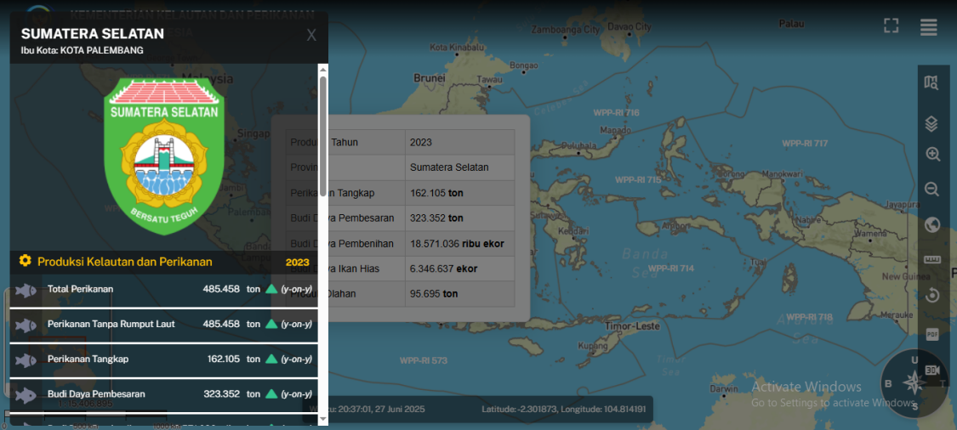
Gambar 2. 1 Tampilan aplikasi Analisa Data Bidang Budidaya Perikanan https://portaldata.kkp.go.id

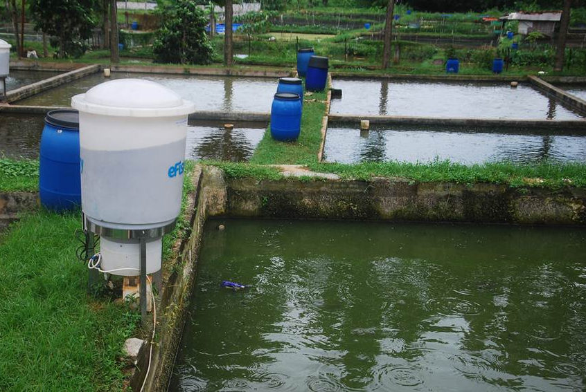
Gambar 2. 2 Mesin pelontar pakan otomatis

C. Pengelolaan Tim
Pelayanan publik merupakan pelayanan dasar dalam pemerintahan dan menjadi indicator penting dalam penilaian kinerja pemerintah, baik di tingkat pusat maupun daerah. Organisasi yng baik tidak lepas dari pelayanan publik yang baik. Oleh karena itu, peningkatan pelayanan dalam organisasi memerlukan tim yang efektif dalam aksi perubahannya.
Setiap individu pada organisasi harus mempunyai kesadaran bahwa teamwork dan network merupakan hal penting untuk dibangun dalam melakukan perubahan. Tim efektif sangat diperlukan karena akan berhadapan langsung dengan stakeholder atau mitra kerja. Konsep tim efektif dalam pelayanan, A team is a small number of people with complementary skills who are committed to a common purpose, performance goals, and approach for which they are mutually accountable. (Katzenbach and Smith, 1993). Secara singkat, dapat kita ambil pengertian dari tim adalah sekumpulan orang yang memiliki keterampilan yang saling melengkapi dan memiliki komitmen untuk mencapai suatu tujuan bersama dengan suatu proses kerja bersama dimana mereka saling bertanggung jawab satu sama lain.
Jika dikaitkan dengan kata efektif, maka tim efektif dapat diartikan sebagai tim yang berhasil mencapai tujuannya (teams that are able to achieve their purpose). Dalam sebuah tim efektif, seluruh komponen tim bekerja dengan sungguh-sungguh sesuai dengan peran dan fungsinya masing-masing yang ditujukan semata-mata untuk meraih tujuan tim, yang merupakan tujuan bersama. Rasa memiliki/taking ownership terhadap tujuan tim harus tertanam pada setiap anggota sehingga lahirlah apa yang disebut sebagai tanggung jawab dan kerelaan untuk berkorban dalam mencapai tujuan bersama tersebut. Pentingya keberadaan tim efektif adalah mempercepat tercapainya tujuan, menambah kreativitas dalam penyelesaian masalah dan meningkatnya kualitas penyelesaian masalah.
Bila kita melakukan aksi perubahan pelayanan atau di area kantor yang diinginkan,maka tahapan membangun tim efektif menurut Bruce Tuckman, antara lain:
1. Forming (Tahap Pembentukan Tim)
Tahap awal adalah pembentukan tim, dalam tahap ini komposisi tim ditentukan siapa pemimpin, anggota, dan penyelaras. Setelah komposisi tim terbentuk, selanjutnya mempelajari peluang, tantangan, dan tujuan akhir (goals).
Fungsi masing-masing anggota tim mulai memitigasi sesuai tugasnya, semakin lengkap mitigasi semakin bagus kerja tim. Disini peran pemimpin sebagai coach sangat penting, pemimpin harus bisa menyikapi perbedaan pandangan dari anggota tim dengan sedikit perintah namun tepat dan efektif.
Tugas utama dari pemimpin tim adalah memfasilitasi hubungan (facilitation contact) antar para pihak yang masuk menjadi anggota tim. Kemampuan ini membutuhkan keterampilan berkomunikasi dan memfasilitasi komunikasi antar pihak.
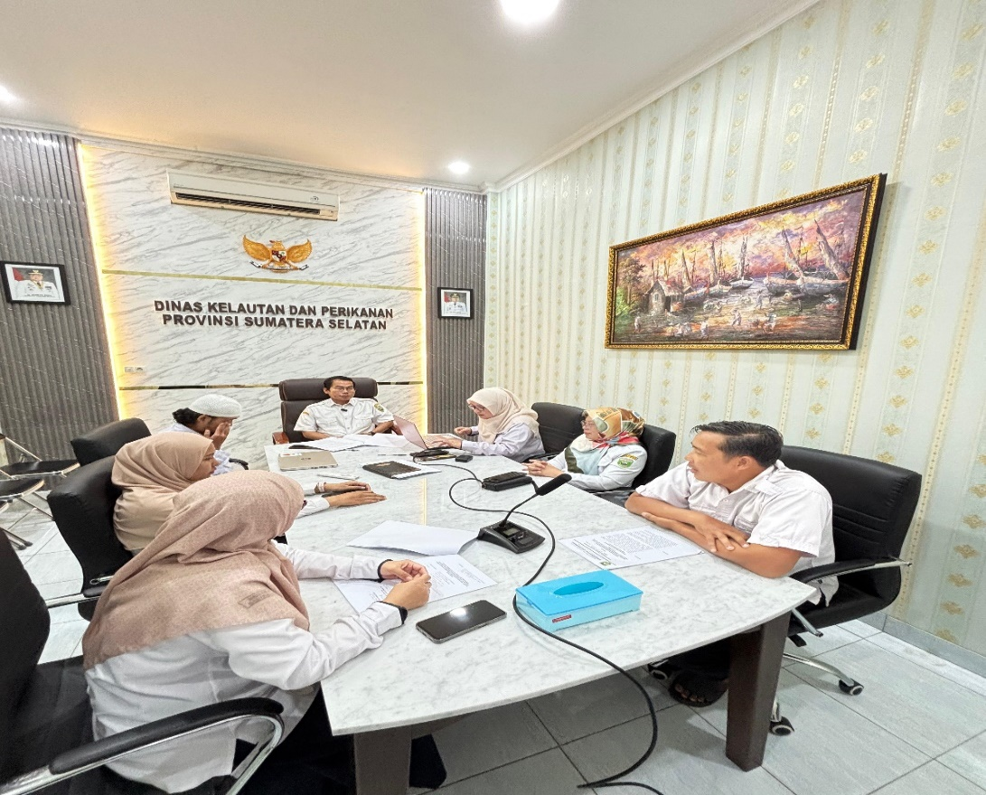
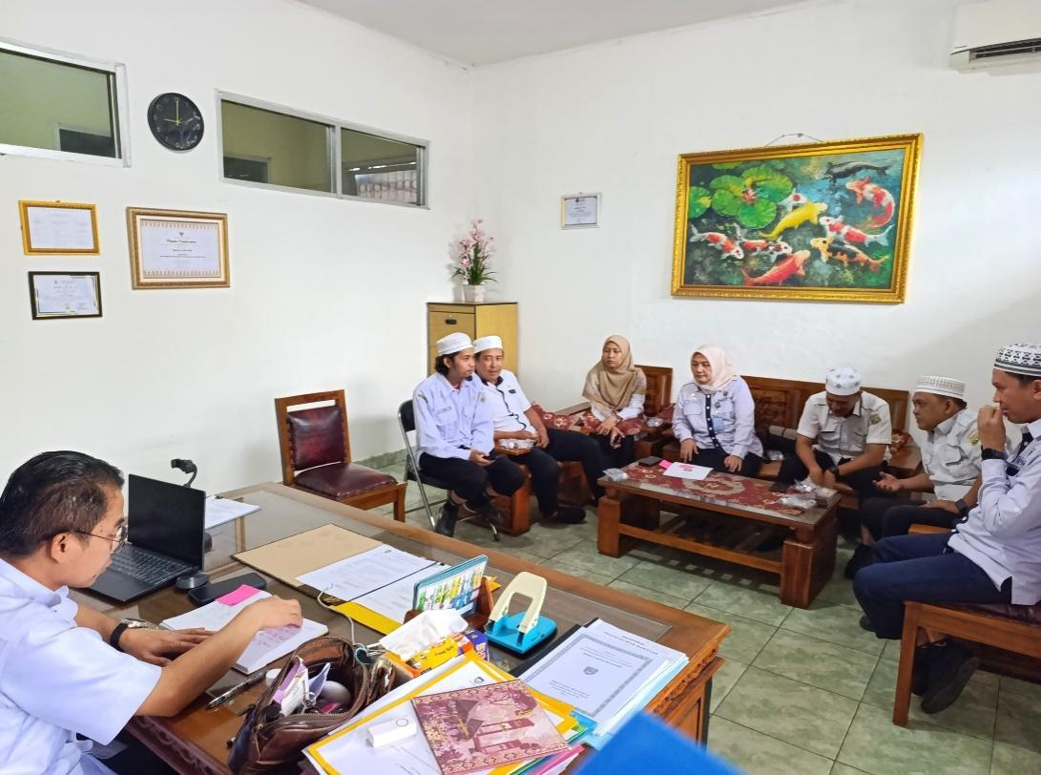

Gambar 2.3 Pembentukan Tim Efektif Aksi Perubahan
Gambar 2. 3 Pembentukan Tim Efektif Aksi Perubahan

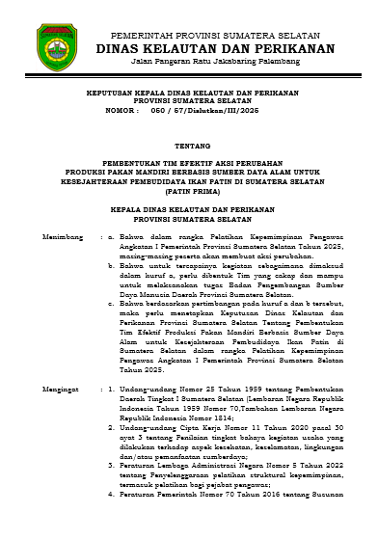
Gambar 2.4. SK Tim Efektif Aksi Perubahan
Gambar 2. 4 SK Tim Efektif Aksi Perubahan

2. Storming (Tahap Penentuan Aspirasi)
Pemimpin harus bersikap independen terhadap perbedaan pendapat anggota tim. Perbedaan bisa menjadi sebuah kekuatan bagi sebuah tim apabila bisa dikelola dengan baik.
Tugas utama dari pemimpin tim adalah mengelola konflik yang mungkin terjadi. Diskusi dan negosiasi akan sangat membantu pada tahapan ini. Oleh karena itu, kemampuan dalam mengelola konflik serta mengelola kepercayaan dari pihak yang berkolaborasi dalam sebuah tim sangat dibutuhkan.

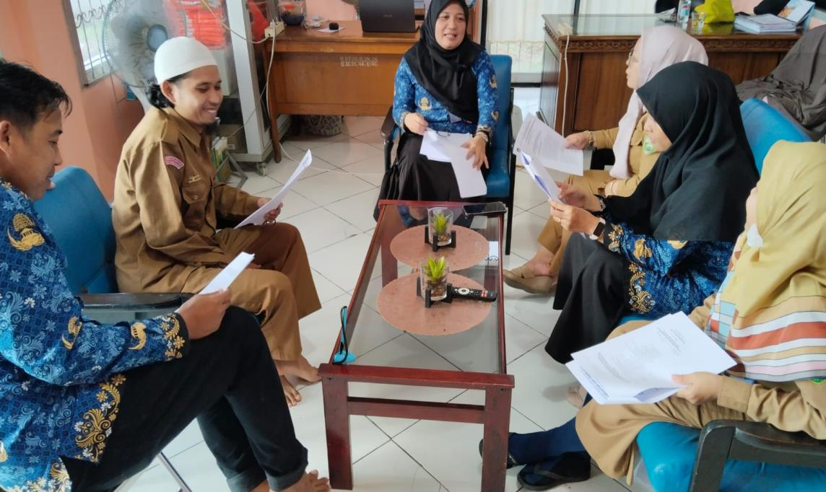
Gambar 2.5 Rapat tim efektif menyatukan persepsi internal untuk memastikan dan memahami peran dan tugas masing-masing
Gambar 2. 5 Rapat tim efektif menyatukan persepsi internal untuk memastikan dan memahami peran dan tugas masing-masing

3. Norming (Tahap Penentuan Aturan):
Adanya perbedaan pendapat, karakter dan persaingan dari masing-masing anggota tim diperlukan aturan atau tata tertib yang jelas, sehingga perbedaan dan persaingan menjadikan anggota tim lebih solid karena memiliki satu tujuan yang sama dan kesepakatan berbagi peran (coordinative action) telah terjalin. Pada tahap ini hal terpenting yang harus dilakukan oleh pemimpin kolaborasi adalah mempertahankan saling kepercayaan antara pihak-pihak terkait sehingga semua pihak dapat melakukan pekerjaan masing-masing dengan baik dalam rangka mencapai tujuan bersama.
4. Performing (Tahap Pelaksanaan)
Pada tahap ini pada umumnya sudah didapatkan hasil dari pembentukan tim. Namun bisa terjadi pula kembali pada tahap storming atau norming apabila ada perubahan kepemimpinan karena masing-masing pimpinan bisa jadi mempunyai perbedaan cara pandang. Hal terpenting yang dilakukan oleh pemimpin kolaborasi adalah memberikan dukungan (facilitation of work) untuk semua anggota tim agar melakukan tugas dengan sebaik-baiknya.
Selain itu, pada tahapan ini juga pemimpin tim harus terus mempertahankan saling kepercayaan antar anggota tim dengan memfasilitasi komunikasi yang baik diantara mereka (facilitation of contact).
5. Adjourning (Tahap Penghentian)
Ada beberapa perbedaan pandangan pada tahap ini. Sebagian berpandangan perlu adanya penghentian (pembubaran) tim apabila tujuan dari pembentukan sebuah tim sudah tercapai. Namun ada pula pendapat bahwa tidak perlu adanya tahap adjourning karena begitu tujuan tercapai otomatis tim berhenti dengan sendirinya.
Proses pembubaran tim ini menjadi perhatian juga, mengingat telah terbentuk ikatan yang kuat di antara anggota. Pemimpin tim harus dengan baik menjalankan tahapan ini, misal melakukan sesi pembubaran dengan memberikan apresiasi terhadap seluruh tim atas pencapaian dan segala usaha yang telah dilakukan bersama.
Untuk melaksanakan aksi perubahan maka perlu dibentuk tim kerja efektif yang bertujuan untuk membantu mengimplementasikan tahapan kegiatan/milestone sehingga efektif dan efisien dalam penggunaan sumber daya waktu dan tenaga sesuai dengan rencana yang telah disusun. Reformer telah menyusun tim kerja efektif yang ditetapkan dengan Surat Keputusan Kepala Dinas Kelautan dan Perikanan Provinsi Sumatera Selatan Nomor 050/57/Dislutkan/III/2025 Tanggal Mei 2025 tentang Pembentukan Tim Efektif Aksi Perubahan Produksi Pakan Mandiri Berbasis Sumber Daya Alam untuk Kesejahteraan Pembudidaya Ikan Patin di Sumatera Selatan (PATIN PRIMA) Tahun 2025 dengn penjelasan sebagai berikut :
- Struktur Tata Kelola
Struktur tim yang terlibat dalam pelaksanaan Aksi Perubahan Produksi Pakan MAndiri Berbasis Sumber Daya Alam untuk Kesejahteraan Pembudidaya Ikan Patin di Sumatera Selatan (PATIN PRIMA)
- Tim Kerja Efektif
- Mentor
- Memberikan bimbingan teknis penyusunan aksi perubahan yang akan dilakukan oleh Reformer/Penggagas terkait sistematika penulisan, tata cara menganalisa dan mengelola stakeholder yang terlibat, tat cara menganalisa dan mengelola stakeholder yang terlibat dalam menyusun tim yang efektif untuk menyelesaikan permasalahan yang ada pada area perubahan
- Membantu mengevaluasi progres penyusunan aksi perubahan agar tetap konsisten dan sesuai dengan alur yang diharapkan dalam menyelesaikan permasalahn dengan kreatif dan inovatif
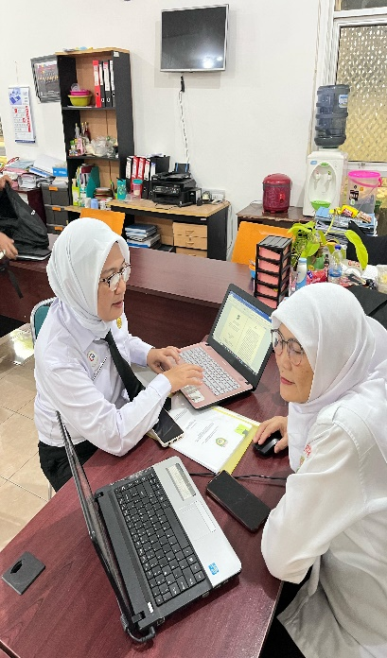
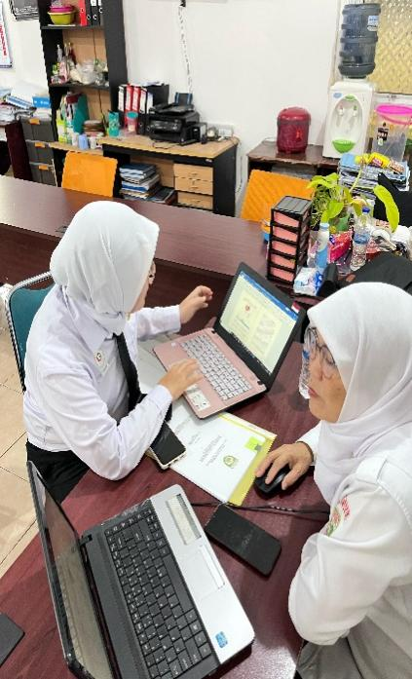
Gambar 2.6. Konsultasi ke Coach terkait Aksi Perubahan
Gambar 2. 6 Konsultasi ke Coach terkait Aksi Perubahan

- Reformer
- Menyiapkan dan menentukan area perubahan yang akan dilakukan dengan himpunan identifikasi permasalahan yang ada dilapangan;
- Melakukan eksekusi keseluruhan tahapan rancangan aksi perubahan dengan mendayagunakan seluruh sumber daya yang dimiliki;
- Mengambil inisiatif dalam dialog dengan mentor dan coach;
- Melaporkan progress implementasi aksi perubahan kepada coach;
- Menggerakkan seluruh elemen stakeholder terkait;
- Melakukan monitoring dan perekaman terhadap progress yang dihasilkan;
- Menyusun laporan aksi perubahan secara deskripsi
- Tim Pakan
- Membantu Reformer untuk melaksanakan dokumen pengumpulan data dn bukti aksi perubahan;
- Membuat pakan yang sesuai dengan maksud dan tujuan perubahan reformer;
- Melakukan dan membantu monitoring dan control kondisi implementasi lapangan
- Tim Pelatihan dan Pendampingan (LATDA)
- Membantu Reformer untuk melaksanakan dokumentasi, pengumpulan data dan bukti aksi perubahan;
- Membantu Reformer mempersiapkan dan melaksanakan pelatihan pembudidaya ikan sesuai rancangan aksi perubahan
- Memberikan informasi dan pendampingan terhadap pelaksanaan aksi perubahan kepada reformer;
- Membantu untuk melaksanakan ekspose dan penyebaran informasi kepada masyarakat

PEMBINA MENTOR
KEPALA DINAS KELAUTAN DAN PERIKANAN PROV. SUMSEL
ARIES IRWAN WAHYU, S.STPi., M.Si

MENTOR
KEPALA BIDANG PERIKANAN BUDIDAYA
KARNA, S.Pi., M.Si

COACH
Ir. TRI YUSNANIE, M.Si

REFORMER
KEPALA SEKSI SARANA DAN PRASARANA KAWASAN BUDIDAYA
R.A. NURJANNAH YULI, S.TP., M.Si

TIM PATIN
- ZUHDI
- FIAR
- OSE
- TRI BUANA
TIM LATDA
- AGUS
- RINA
- NANDA
- ANDAI

Gambar 2.7. Tata Kelola Aksi Perubahan
Gambar 2. 7 Tata Kelola Aksi Perubahan

Tim efektif ini sangat berpengaruh dalam aksi perubahan yang akan dilaksanakan dengan memiliki tim efektif yang memiliki visi, misi dan tujuan yang sama.
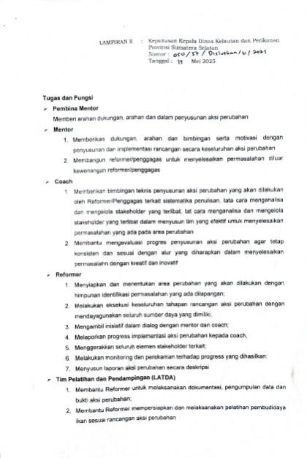
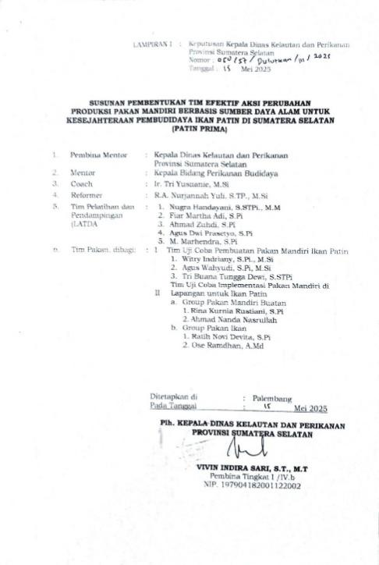
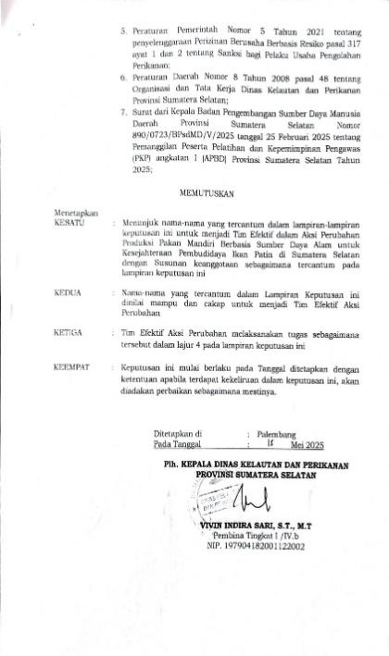
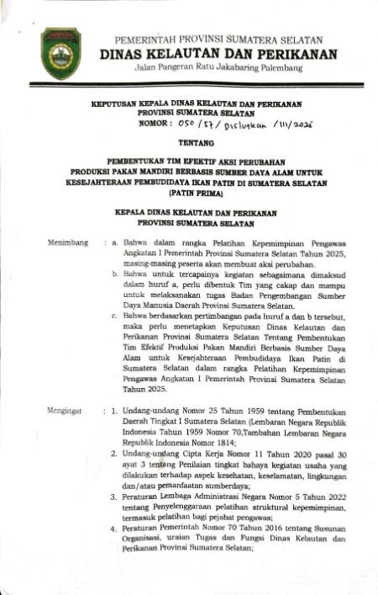
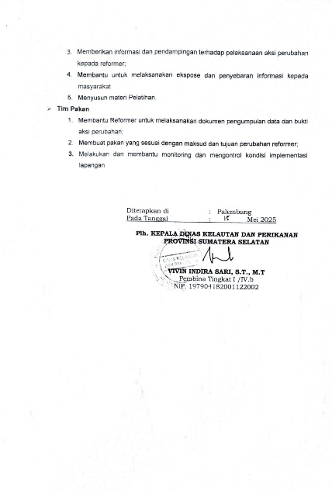

Gambar 2.8 SK Tim Efektif Aksi Perubahan
Gambar 2. 8 SK Tim Efektif Aksi Perubahan

Tabel 2. 2 Stakeholder dalam rangka mendukung aksi perubahan
Jabatan dalam tim | Tugas | Peran
Kepala Dinas Kelautan dan Perikanan Provinsi Sumatera Selatan | Pembina | Memberikan arahan strategi dan dukungan kebijakan
Kepala Bidang Perikanan Budidaya | Penanggung Jawab | Mengawasi pelaksanaan program dan sinkronisasi lintas bidang
Peyuluh Perikanan | Koordinator Lapangan | mendampingi kelompok dalam pelaksanaan teknis dan penguatan kapasitas
Balai Riset Perikanan | Ahli Teknis/konsultan | Memberikan pendampingan ilmiah, teknologi dan uji formulasi pakan mandiri
POKDAKAN | Pelaksana Lapangan | Melaksanakan produksi pakan mandiri dan mengkoordinasikan seluruh kegiatan produksi pakan
Lembaga Keuangan; koperasi atau bank daerah | Mitra pendukung | mendukung permodalan, pengembangan usaha dan pembiayaan
LSM /NGO | Tim Pendamping | Memberikan edukasi, fasilitasi sosial dan dukungan pengembangan kapasitas
Masyarakat sekitar/anggota POKDAKAN | Mitra pendukung | Sebagai mitra penyedia bahan baku atau tenaga kerja tambahan

BAB III.

DESKRIPSI HASIL KEPEMIMPINAN

Capaian dan Perbaikan Kinerja Pelayanan
Implementasi aksi perubahan dilakukan di daerah sungai rengit Pangkalan Benteng Kecamatan Talang Kelapa Kabuapten Banyuasin . Aksi perubahan ini merupakan wujud dari upaya perbaikan terhadap prioritas masalah yang dihadapi peserta sesuai denga tugas pokok dan fungsinya. Adapun judul aksi perubahan adalah : “Produksi Pakan Mandiri Berbasis Sumber Daya Alam untuk Kesejahteraan Pembudidaya Ikan Patin di Sumatera Selatan (PATIN PRIMA)”. Peserta sebagai reformer telah melakukan persiapan untuk menyusun kegiatan aksi perubahan yang akan dilakukan selama 2 bulan setelah Rancangan Aksi Perubahan dipresentasikan, disepakati, dan disetujui.
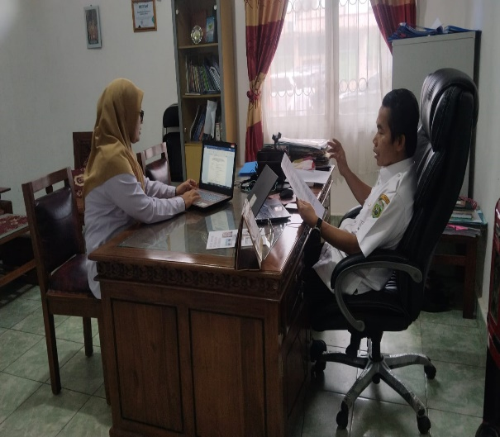
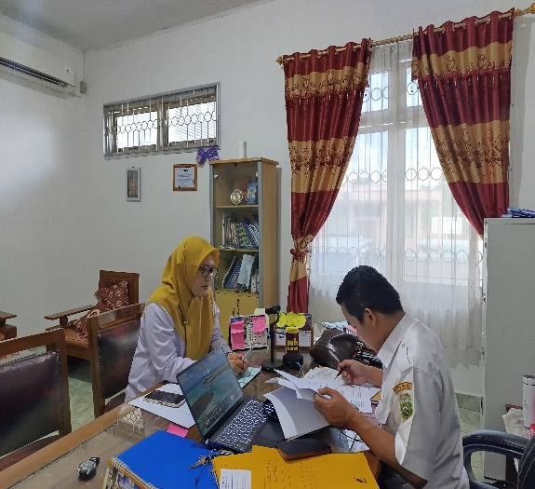
Langkah awal, peserta PKP menghadap mentor pada hari Rabu, 14 Mei 2025 menindaklanjuti hasil dari seminar rancangan aksi perubahan, kemudia menyampaikan langkah teknis terkait implementasi aksi perubahan. Peserta juga memohon arahan dan masukan mentor sehingga aksi perubahan dapat dilaksanakan dengan efektif dan efisien.

Gambar 3.1 Peserta PKP konsultasi terkait aksi perubahan dengan Mentor
Gambar 3. 1 Peserta PKP konsultasi terkait aksi perubahan dengan Mentor

Aksi perubahan yang dipilih oleh peserta merupakan hasil dari diskusi baik dengan staf maupun atasan terkait permasalahan pakan ikan patin di Sungai Rengit Kabupaten Banyuasin. Implementasi aksi perubahan tersebut membutuhkan dukungan dari seluruh jajaran baik yang ada di Kabupaten Banyuasin sebagai stakeholder internal, partisipasi stakeholder eksternal serta partisipasi aktif dan kesediaan dari seluruh anggota tim efektif yang telah ditunjuk dan disepakati bersama agar pelaksanaan aksi perubahan dapat berjalan dengan baik, sukses dan lancar.
Pelaksanaan implementasi aksi perubahan Produksi Pakan Mandiri Berbasis Sumber Daya Alam untuk Kesejahteraan Pembudidaya Ikan Patin di Sumatera Selatan (PATIN PRIMA) di Kabupaten Banyuasin sebagai berikut :
  - Indikator Keberhasilan Aksi Perubahan
Kegiatan Implementasi Aksi Perubahan ini dapat terwujud apabila telah memenuhi indikator keberhasilan sebagaimana tercantum pada Tabel berikut:
Tabel 3. 1 Indikator Keberhasilan Aksi Perubahan
No | Milestone/ Kegiatan |  | Indikator | Target |  | Capaian |  | Waktu | Output
JANGKA PENDEK( 0 - 2 Bulan )
- TAHAP PERSIAPAN
1. | Melaksanakan konsultasi dengan mentor  - Menemui dan menghadap mentor  - Meminta dukungan mentor  - Meminta arahan mentor |  | Outcome  Persentase hasil konsultasi kegiatan Aksi Perubahan | 100% |  | 100% |  | Minggu ke-II bulan Mei 2025 | - Surat Dukungan  - Laporan hasil konsultasi (arahan)  - Dokumen
2. | Membentuk Tim Efektif Aksi Perubahan  - Menyusun daftar tim efektif  - Menyampaikan daftar kepada mentor  - Menyampaikan dan meminta persetujuan kepala Dinas |  | Outcome  Persentase hasil menyusun daftar tim efektif | 100% |  | 100% |  | Minggu ke-III bulan Mei 2025 | - Daftar Tim Efektif  - SK Keputusan Tim Efektif  - Foto/Video
3. | Identifikasi SDA lokal dan kesiapan POKDAKAN  - Membuat surat undangan, daftar hadir dan bahan rapat  - Mengetahui potensi bahan baku pakan |  | Outcome  tersedianya bahan baku alami | 100% |  | 100% |  | Minggu ke-IV bulan Mei 2025 | - Surat undangan  - Daftar hadir  - Bahan rapat  - Dokumentasi
- TAHAP PELAKSANAAN
4.. | Pelatihan Pembuatan Pakan Mandiri  - Meningkatkan kemampuan teknis kelompok pembudidaya ikan (POKDAKAN) dalam pembuatan pakan ikan patin |  | Outcomes  Terlaksananya Pelatihan pembuatan pakan mandiri | 100% |  | 100% |  | Mingu ke-IV bulan mei 2025 | Minggu ke-IV bulan Mei 2025  - Materi pelatihan  - Dokumentasi dan video
5. | Uji Produksi Pakan Mandiri |  | Outcomes  Terlaksananya uji Pakan Mandiri di POKDAKAN | 100% |  | 100% |  | Minggu ke-1 Juni 2025 | - Produk pakan  - Dokumentasi / video
6. | Implementasi di lapangan |  | Menerapkan pakan hasil produksi di kolam ikan | 100% |  | 100% |  | Minggu ke 1 dan 2 bulan Juni 2025 | Penggunaan pakan mandiri lebih baik daripada pakan pabrikan
- TAHAP EVALUASI
7. | Menerapkan pakan hasil produksi di kolam ikan |  | Outcomes  Mengetahui efektivitas penggunaan pakan | 100% |  | 100% |  | Minggu ke-4 Juni 2025 | Laporan Monitoring dan evaluasi
8 | Koordinasi dengan mentor melaksanakan aksi perubahan jangka menengah dn panjang |  | Outcomes  Mendapatkan lembar pernyataan untuk melaksanakan akper jangka menengah dan panjang | 100% |  | 100% |  | Minggu ke-4 Juni 2025 | Lembar pernyataan mentor
JANGKA MENENGAH ( 6 -12 Bulan)
9. | Penguatan POKDAKAN |  | Outcomes  Meningkatkan dan mengembangkan kemandirian pembuatan pakan |  |  |  |  | 6-12 bulan | SOP produksi, manajemen
JANGKA PANJANG ( 1-2 TAHUN)
10. |  | Penguatan ekosistem produksi | Outcomes  Mengembangkan produksi pakan mandiri secara berkelanjutan |  |  |  |  | 1-2 tahun | Produksi pakan mandiri berkelanjutan

B. Manfaat Aksi Perubahan
Produksi pakan mandiri berbasis sumber daya alam merupakan salah satu teknologi untuk mengurangi ketergantungan pakan komersial yang harganya relative lebih tinggi dan tidak sebanding dengan pendapatan budidaya ikan air tawar yang harga jualnya dibawah Rp 20.000 per kg. Seperti halnya budidaya ikan patin harga jualnya relative lebih rendah berkisaran Rp 20.000 – Rp 25.000 per kg sementara harga pakan komersial berkisar Rp 13.000 – Rp 15.000 per kg dengan protein 28-30%. Manfaat aksi perubahan Pakan Patin Mandiri Sumsel (PATIN PRIMA) meliputi:
- Manfaat Secara Internal
- Peningkatan Kualitas Produksi
Dengan produksi pakan yang lebih baik, POKDAKAN dapat meningkatkan produksi ikan patin yang berkualitas.
- Kemandirian Pakan
Mengurangi ketergantungan pada pakan impor, sehingga pembudidaya (POKDAKAN) patin dapat lebih mandiri dan mengurangi biaya operasional hingga 30-50% dibandingkan dengan pakan impor (Kementerian Kelautan dan Perikanan RI (KKP)
- Peningkatan Pengetahuan dan Ketrampilan
Melalui pelatihan dan edukasi, POKDAKAN akan memiliki pengetahuan yang lebih baik tentang Teknik budidaya dan pembuatan pakan sehingga dapat meningkatkan efisiensi operasional
- Inovasi dan Teknologi
Penerapan teknologi baru dalam produksi pakan sehingga POKDAKAN dapat meningkatkan efisiensi dan produktivitas serta mengurangi resiko kerugian. Semakin banyak pakan yang diproduksi, semakin rendah biaya produksi per kilogram. Harga pakan ikan patin di pasar tradisonal Rp 20.000/kg – Rp 25.000/kg, diharapkan dengan memproduksi pakan mandiri diharapkan menurun sebesar Rp 6.500/kg – 8.000/kg.
- Peningkatan Kerjasama
Membangun jaringan dan kolaborasi antara POKDAKAN, peneliti, dan Lembaga pemerintah. Peneliti dapat berbagi inovasi dalam formulasi pakan sehingga lebih efisien dan ramah lingkungan. Pokdakan mendapatkan pelatihan langsung tentang Teknik produksi pakan berkualitas tinggi. Lembaga pemerintah berperan dalam menyebarluaskan teknologi dan memberikan dukungan regulasi. Dengan jaringan yang kuat antara POKDAKAN, peneliti dan pemerintah, dapat mengurangi ketergantungan pada pakan impor.

- Manfaat Secara Eksternal
- Keberlanjutan Lingkungan
Produksi pakan yang ramah lingkungan dapat membantu menjaga keseimbangan ekositem dan mengurangi dampak negative terhadap lingkungan. Menggunakan bahan baku lokal (sumber daya alam) dapat mengurangi ketergantungan pada sumber daya yang mengalami eksploitasi berlebihan, seperti ikan rucah dan tepung ikan. Bahan baku berbasis nabati atau hasil sampingan pertanian dapat menjadi solusi yang lebih ramah lingkungan dibandingkan bahan baku konvensial.
- Peningkatan ekonomi lokal
Dengan meningkatnya produksi pakan ikan patin, pendapat pembudidaya (POKDAKAN) dan masyarakat sekitar juga akan naik
- Peningkatan daya saing produk
Produk pakan ikan patin dari Sumsel yang berkualitas tinggi dapat bersaing di pasar lokal maupun luar daerah (nasional) sehingga dapat meningkatkan reputasi daerah sebagai penghasil ikan patin
- Penciptaan Lapangan Kerja
Produksi pakan patin mandiri dapat berbasis sumber daya alam menciptakan lapangan kerja baru bagi masyarakat setempat
- Peningkatan Kesejahteraan Masyarakat
Dengan meningkatnya pendapatan dari budidaya ikan patin, kesejahteraan masyarakat secara keseluruhan dapat meningkat.

C. Implementasi Pengembangan Kompetensi dalam Aksi Perubahan
Implementasi pengembangan kompeten dalam aksi perubahan adalah upaya sistematis untuk meningkatkan kemampuan individu dan organisasi dalam menghadapi perubahan, melalui peningkatan pengetahuan, ketrampilan dan sikap yang relevan dengan tuntutan perubahan tersebut.
Implementasi pengembangan kompetensi merupakan kunci keberhasilan dalam aksi perubahan. Tujuan pengembangan kompetensi aksi perubahan Produksi Pakan Mandiri Berbasis Sumber Daya Alam untuk Kesejahteraan Pembudidaya Ikan Patin (PATIN PRIMA) adalah meningkatkanpengetahuan, ketrampilan, dan sikap pembudidaya ikan patin dalam memproduksi dan mengelola pakan mandiri berbasis sumber daya lokal secara efektif, efisien dan berkelanjutan. Langkah-langkah Implementasi Pengembangan Kompetensi dalam aksi perubahan ini adalah sebagai berikut:
- Pemetaan Kebutuhan Kompetensi (Training Needs Assessment), yaitu:
- Melakukan survey lapangan untuk mengidentifikasi tingkat pengetahuan dan ketrampilan pembudidaya ikan patin melalui wawancara (in-depth interview), dilakukan kepada perwakilan kelompok pembudidaya ikan (POKDAKAN), tujuannya menggali lebih dalam hambatan, dan pengalaman terhadap produksi pakan mandiri, mengamati proses buudidaya dan perlakukan terhadap pakan, indicator yang diamati : cara menyimpan dan mencampur pakan,peralatan yang digunakan dan Teknik pemberian pakan ke ikan
- Mengetahui cara membuat formulasi pembuatan pakan mandiri, perhitungan biaya produksi, efisiensi pakan, dan pemanfaatan bahan lokal

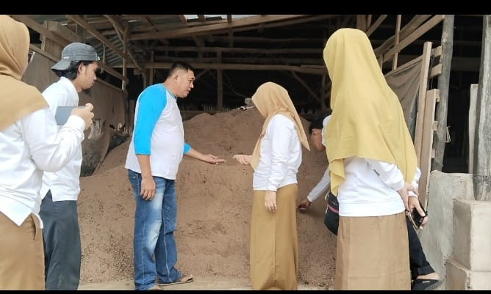

Gambar 3. 2 Pokdakan menunjukkan bahan baku lokal bungkil sawit untuk pembuatan pakan mandiri

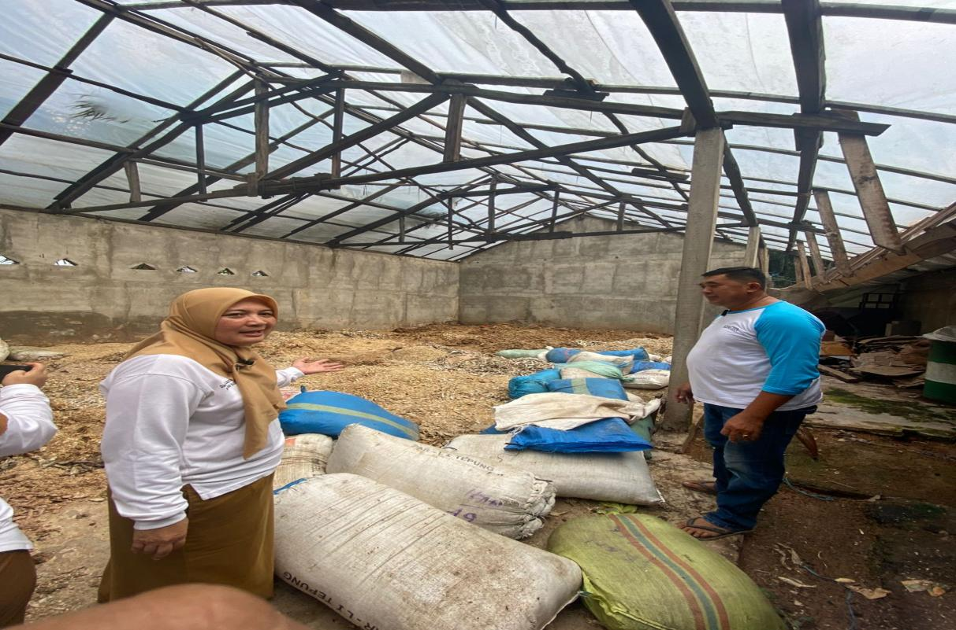

Gambar 3. 3 Pokdakan menunjukkan bahan baku ikan rucah untuk pembuatan pakan mandiri

- Penyusunan Pelatihan Pembuatan Pakan Mandiri
Setelah kebutuhan kompetensi teridentifikasi, langkah selanjutnya adalah menyusun rencana pengembangan kompetensi yang mencakup jenis pelatihan, metode pembelajaran, durasi, dan sumber daya yang dibutuhkan, yaitu :
- Materi berbasis komponen lokal, pakan hemat biaya dan pengelolaan usaha budidaya
- Disusun oleh penyuluh perikanan/akademisi perikanan/praktisi pakan mandiri
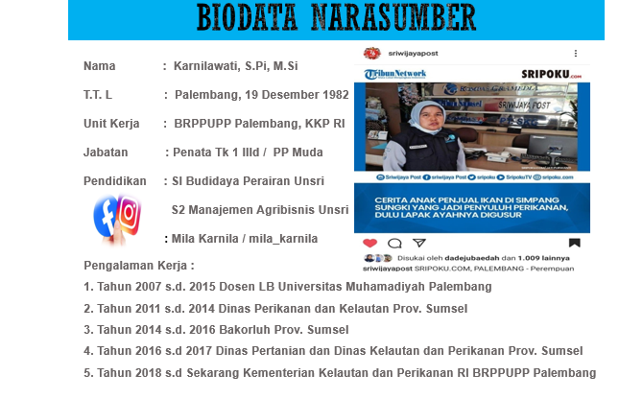
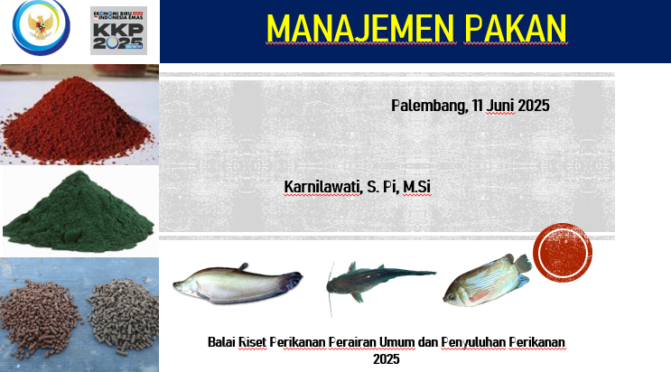

Gambar 3. 4 Penyuluh perikanan memberikan materi pelatihan

- Pelaksanaan Pengembangan Kompetensi melalui pelatihan Pembuatan Pakan Mandiri, mulai dari pengenalan bahan baku lokal, dan formulasi

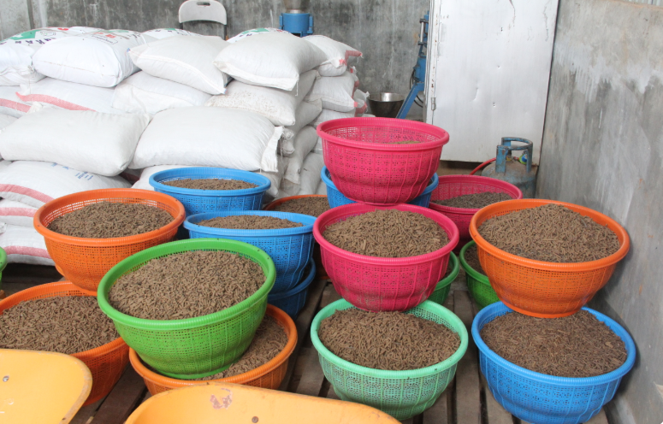

Gambar 3. 5 Hasil pakan mandiri ikan patin dengan bahan baku bungkil sawit

Bungkil kelapa sawit atau dikenal dengan Palm Karnel Meal (PKM) merupakan produk sampingan pembuatan minyak kelapa sawit yang tersedia sepanjang tahun di Provinsi Sumatera Selatan berpotensi sebagai bahan baku pakan ikan. Pelaksanaan pembuatan pakan ikan mandiri dilakukan di kelompok pembudidaya ikan (POKDAKAN ) Teratai di Desa Sungai Rengit Kecamatan Talang Kelapa Kabupaten Banyuasin Sumatera Selatan.
Penyusunan formulasi pakan ikan mandiri bertujuan untuk memastikan kandungan semua gizi yang diperlukan ikan dan secara ekonomi murah serta mudah diperoleh sehingga memberikan keuntungan.

Tabel 3. 2 Formulasi Pakan Ikan Air Tawar
No. | Bahan Baku | Formulasi (%)
1. | Silase ikan | 7,50
2. | Kepala udang | 10,00
3. | Ikan asin | 34,00
4. | Poles | 22,50
5. | Bungkil sawit | 21.60
6. | Kanji/sagu | 4,00
7. | Premix | 0,25
8. | Multy enzyme | 0,10
9. | Phytase | 0,05
 | Jumlah | 100,00
Sumber : FAO, 2019

Proses pembuatan pakan melalui beberapa tahap, yaitu:
- Penepungan
Penggilingan dilakukan untuk memperkecil ukuran bahan menjadi tepung sehingga meningkatkan daya cerna dan daya rekat pakan.
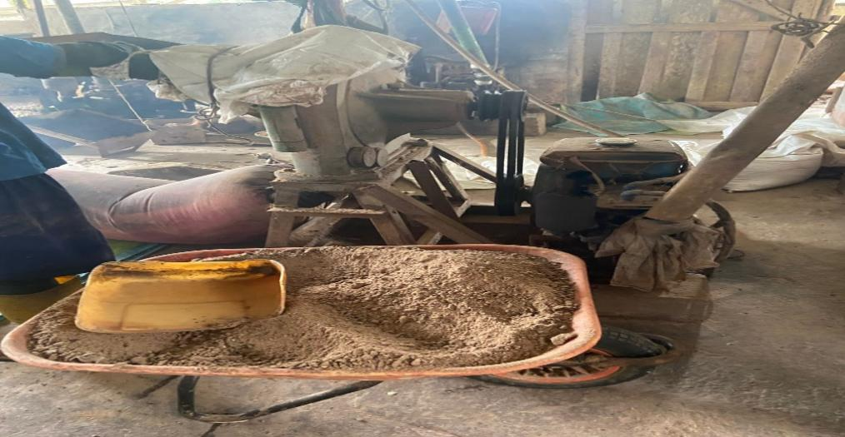

Gambar 3. 6 Mesin yang digunakan untuk penepungan pakan mandiri

- Penakaran
Penimbangan bahan baku disesuaikan dengan jumlah persentase (%) komposisi formulasi
- Pencampuran
Pencampuran dilakukan dengan mixer agar merata dan homogen segingga bagian pakan yang dihasilkan memiliki komposisi zat gizi yang sama
- Pencetakan
Adonan pakan kemudian dicetak untuk mendapatkan bentuk pellet sesuai dengan kebutuhan ikan
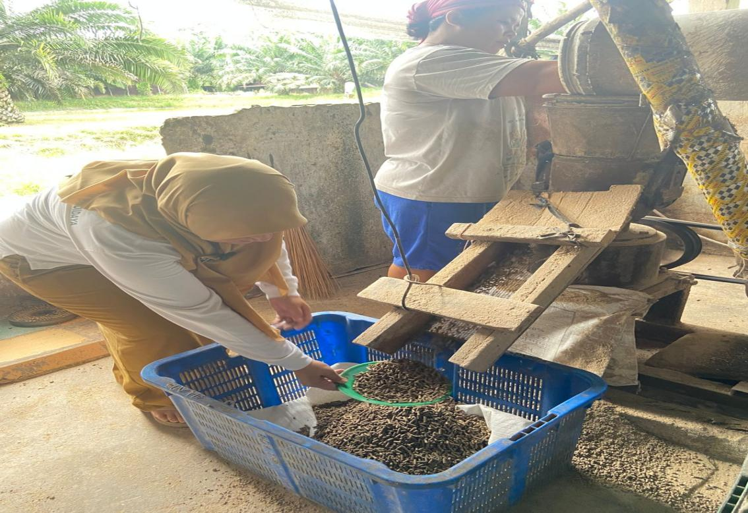

Gambar 3. 7 Mesin yang digunakan untuk pencetakan pellet pakan mandiri

- Pengeringan
Pengeringan pellet dapat dilakukan dengan sinar matahari atau dengan cara diangin-anginkan di udara terbuka atau menggunakan oven pengering

- Evaluasi Hasil Pengembangan Kompetensi:
Setelah pelaksanaan program pengembangan kompetensi, penting untuk melakukan evaluasi untuk mengukur efektivitas program dan dampaknya terhadap peningkatan kompetensi individu dan organisasi. Dalam hal ini bagaimana pertumbuhan ikan dan efisiensi biaya.
Bungkil kelapa sawit sudah berhasil dikembangkan sehingga dapat mengurangi penggunaan tepung ikan yang selama ini sebagian besar kebutuhannya memang masih dari impor. Dengan pakan ikan mandiri berbahan baku lokal yaitu bungkil kelapa sawit melakukan uji coba pakan untuk membandingkan efektivitas dan efisiensi dari formula pakan yang direkomendasikan FAO (Food and Agriculture Organization of the Unitd Nations) dengan pakan yang biasanya digunakan pembudidaya ikan patin. Uji coba ini melibatkan dua kelompok pembuatan pakan ikan yang berlokasi di kabupaten Banyuasin. Kerjasama ini bertujuan untuk meningkatkan produksi pakan ikan khususnya patin yang berkualitas tinggi dan hemat biaya yang mampu diproduksi oleh produsen pakan skala kecil di Indonesia. Apalagi, pakan mandiri sebagian besar sekitar 80% memang digunakan untuk pakan ikan patin.
- Penerapan Kompetensi dalam Aksi Nyata:
Hasil pengembangan kompetensi kemudian diterapkan dalam aksi nyata di tempat kerja, sehingga kompetensi yang telah dikembangkan dapat memberikan kontribusi positif terhadap pencapaian tujuan. Aksi nyata aksi perubahan menyatakan bahwa pembudidaya memproduksi pakan mandiri minimal 1 x perminggu dan menghitung biaya produksi per kg pakan dan membandingkan dengan pakan pabrikan.
Pakan mandiri saat ini semakin diminati dan manjadi andalan pembudidaya ikan skala kecil karena terbukti memberi nilai tambah keuntungan, mampu menekan 30-50% dari biaya produksi. Selain itu, kualitas pakan mandiri mampu bersaing dengan pakan pabrikan. Berdasarkan kelayakan usaha :

Tabel 3. 3 Perbedaan Biaya Operasional Produksi Pakan Mandiri dan Pakan Komersial

PAKAN MANDIRI
I. Biaya Operasional
Uraian | Volume | Satuan | Harga | Total
Benih ikan patin | 20.000 | ekor | 185 | 3.700.000
Pakan Mandiri | 32.000 | kg | 6.500 | 208.000.000
Biaya lain | 3 | % | 211.700.000 | 6.351.000
Jumlah |  |  |  | 218.051.000
II. Penerimaan
Penjualan | 17.000 | kg | 18.000 | 306.000.000
Keuntungan |  |  |  | 87.949.000
Keterangan
Uk Kolam (m3) | 1000
Uk benih (cm) | 2 - 4
padat tebar ekor/m3 | 20
FCR | 1,6
Kelangsungan Hidup (%) | 85
Berat Ikan Panen (gr/ekor) | 1000

PAKAN KOMERSIL
I. Biaya Operasional
Uraian | Volume | Satuan | Harga | Total
Benih ikan patin | 20.000 | ekor | 185 | 3.700.000
Pakan Komersil | 28.000 | kg | 11.000 | 308.000.000
Biaya lain | 3 | % | 311.700.000 | 9.351.000
Jumlah |  |  |  | 321.051.000
II. Penerimaan

Penjualan | 18.000 | kg | 18.000 | 324.000.000
Keuntungan |  |  |  | 2.949.000
Keterangan
Uk Kolam (m3) | 1000
Uk benih (cm) | 2 - 4
padat tebar ekor/m3 | 20
FCR | 1,4
Kelangsungan Hidup (%) | 90
Berat Ikan Panen (gr/ekor) | 1000

Tabel 3. 4 Rencana Strategi Pengembangan Kompetensi

Pihak Terdampak Aksi Perubahan | Kompetensi Yang dibutuhkan | Cara Pengmbangan Kompetensi (Klasikal/non klasikal)*
POKDAKAN | Formulasi pakan, pengoperasian alat, manajemen pakan | Pelatihan klasikal, praktik lapangan
Koordinator produksi pakan | Manajemen proses produksi, logistic bahan baku | Workshop teknis, studi banding
Teknis produksi | Teknik pencampuran, fermentasi, pengeringan | Magang teknis, pelatihan klasikal
Penyuluh perikanan | Pendampingan kelompok, fasilitasi pelatihan | Pelatihan fasilitator, diskusi tematik
Kepala Dinas/ kepala Bidang | Strategis kebijakan berbasis kebutuhan lokal | Forum diskusi kebijakan, seminar
Lembaga keuangan/koperasi | Skema pembiayaan usaha mikro, analisis resiko usaha | Pelatihan klasikal, studi kasus
Masyarakat sekitar | Pemanfaatan limbah organic sebagai bahan baku | Penyuluhan non klasikal, demonstrasi lapangan
LSM / NGO | Pendekatan pemberdayaan, pelibatan sosial-ekonomi | Workshop komunitas, pelatihan partisipasif

Strategi pengembangan kompetensi dalam aksi perubahan diharapakan mampu meningkatkan kinerja, baik pihak internal maupun para pembudidaya ikan patin di Sungai Rengit Kabupaten Banyuasin maupun pihak terkait dengan pelaksanaan tahapan aksi perubahan. Peningkatan kompetensi, khususnya pelatihan pembuatan pakan mandiri diharapakan juga dapat mengubah paradigma dalam menjalankan tugas sekaligus untuk meningkatkan kapasitas personalnya.
Pada prinsipnya, peningkatan kompetensi dapat dilakukan kapanpun dengan menggunakan metode yang bervasiasi. Peningkatan kompetensi dalam aksi perubahan ini semakin menegaskan, bahwa pelaksanaan tahapan aksi perubahan tidak hanya sekedar memiliki target menyelesaikan aksi perubahan sesuai dengan perencanaan dan waktu penyelesaian, namun juga memberikan pengaruh positif dalam mengubah paradigma dan kemampuan kerja orang orang yang terlibat di dalamnya.

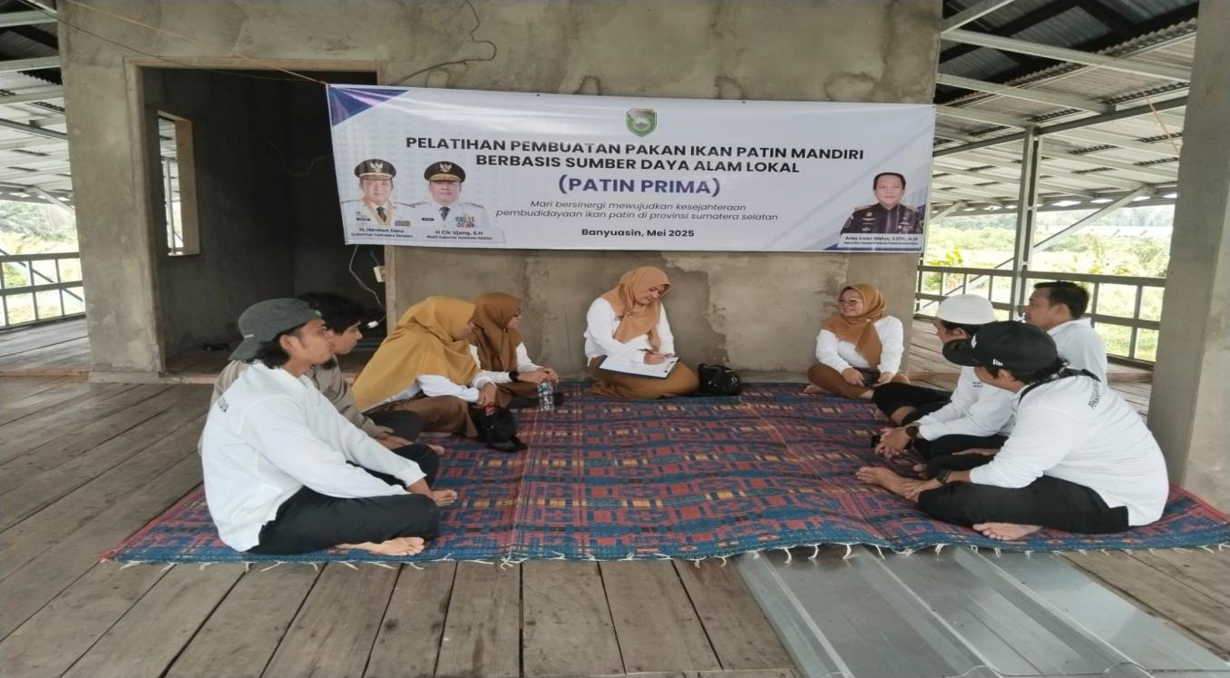
Gambar 3. 8 Rapat Tim Efektif untuk Analisa kelayakan usaha
Rapat Tim Efektif untuk Analisa kelayakan usaha

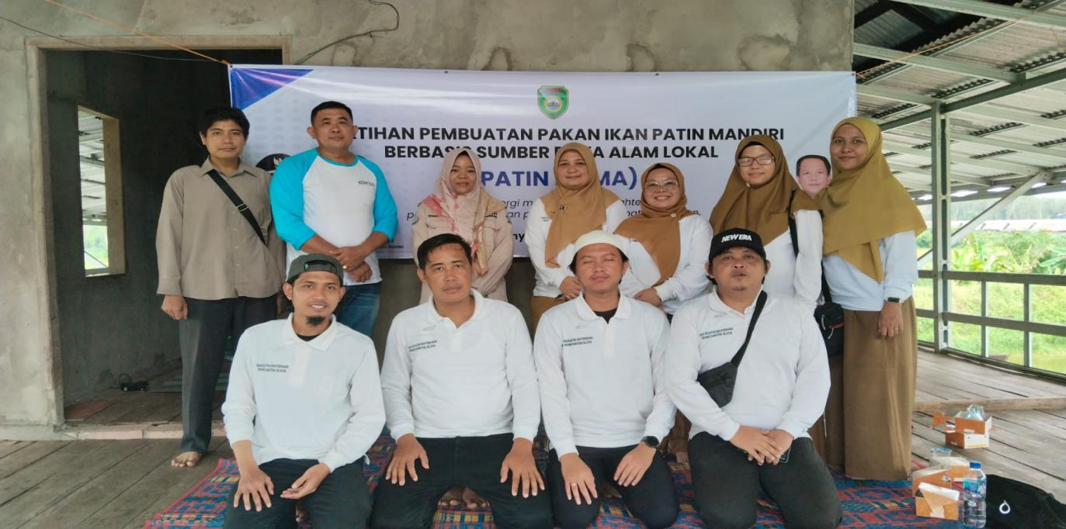
Gambar 3. 9 Bersama Penyuluh Perikanan KKP RI dan Pembudidaya Ikan

BAB IV. KEBERLANJUTAN AKSI PERUBAHAN

Keberlanjutan aksi perubahan dapat diartikan sebagai kemampuan suatu organisasi untuk menjaga dan meningkatkan perubahan yang telah dilakukan, sehingga perubahan tersebut tetap relevan dan efektif dalam mencapai tujuan organisasi. Secara umum tujuan dibuatnya aksi perubahan ini adalah untuk menjadi solusi agar dapat meningkatkan usaha produksi budidaya pembesaran ikan patin dengan menggunakan pakan ikan mandiri berkualitas baik dan harga yang terjangkau untuk mendukung ketahanan pangan. Manfaat dari penerapan pakan mandiri ini yaitu :
- Jangka Panjang (Jangka waktu 1 – 2 tahun)
Tersedianya pakan patin berkelanjutan dan pasokan pakan yang stabil di Sumatera Selatan
- Jangka Menengah (Jangka waktu 6 bulan – 1 tahun)
Terlaksananya peningkatan produksi pakan patin mandiri berbasis sumber daya alam untuk kesejahteraan pembudidaya ikan patin di Sumatera Selatan
- Jangka Pendek (diselesaikan dalam kurun 2 bulan)
Terlaksananya produksi pakan mandiri berbasis sumber daya alam untuk kesejahteraan pembudidaya ikan patin di Sumatera Selatan. Manfaat dari penerapan pakan mandiri ini yaitu :
- Percontohan dengan formulasi bahan baku yang murah dan mudah didapatkan dalam pembuatan pakan ikan akan meningkatkan pendapatan pembudidaya khususnya pembesaran ikan patin.
- Perluasan diseminasi dan keterlibatan kelompok masyarakat (Pemerintah Daerah, Lembaga Pendidikan dan komunitas)
Adapun bentuk komitmen pimpinan baik dalam jangka menengah maupun jangka Panjang adalah sebagai berikut :
- Surat pernyataan dari Kepala Bidang Perikanan Budidaya Dinas Kelautan dan Perikanan yang menjelaskan keberlanjutan dari aksi perubahan ini baik dalam jangka menengah maupun jangka panjang sesuai dengan lampiran gambar dari surat pernyataan di bawah ini.
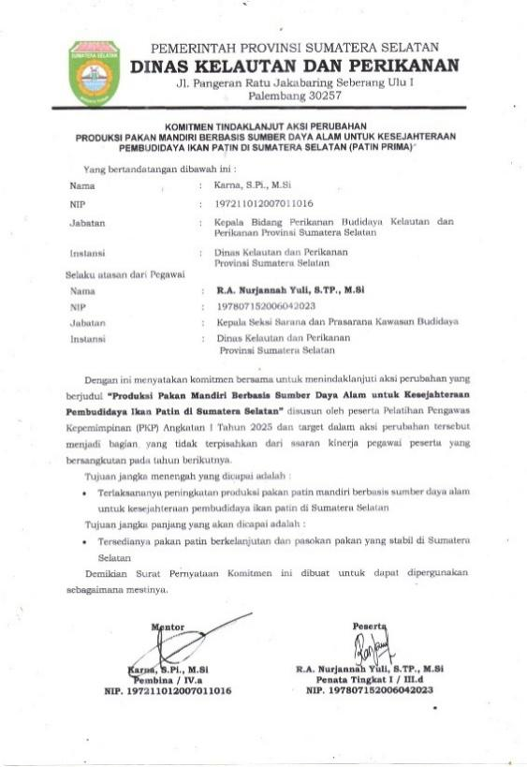
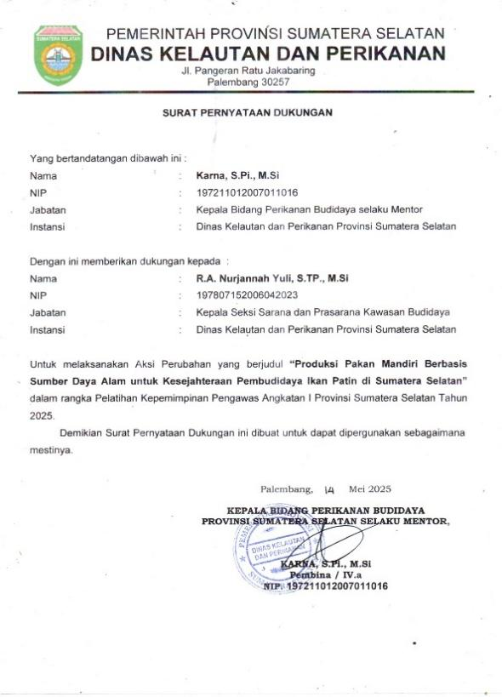
Gambar 4.1 Surat Pernyataan Dukungan dn Keberlanjutan Aksi Perubahan

- Rencana Kerja Anggaran (RKA) untuk keberlanjutan Aksi Perubahan Jangka Menengah dan Jangka Panjang
Keberlanjutan aksi perubahan Produksi Pakan Mandiri Berbasis Sumber Daya Alam untuk Kesejahteraan Pembudidaya Ikan Patin di Sumatera Selatan (PATIN PRIMA) ini tidak hanya sekedar komitmen dari pimpinan tetapi juga telah dituangkan ke dalam RKA 2025 pada kegiatan jangka menengah dan jangka panjang. Dukungan dari Kepala Dinas Kelautan dan Perikanan Provinsi Sumatera Selatan untuk jangka menengah melalui Rencana Kerja Anggaran Perubahan Perangkat Daerah (RKAP-PD) kantor Dinas Kelautan dan Perikanan Provinsi Sumatera Selatan Tahun 2025
Pada program Pengelolaan Perikanan Budidaya dengan Pagu Anggaran
Rp. 2.851.900.000,00

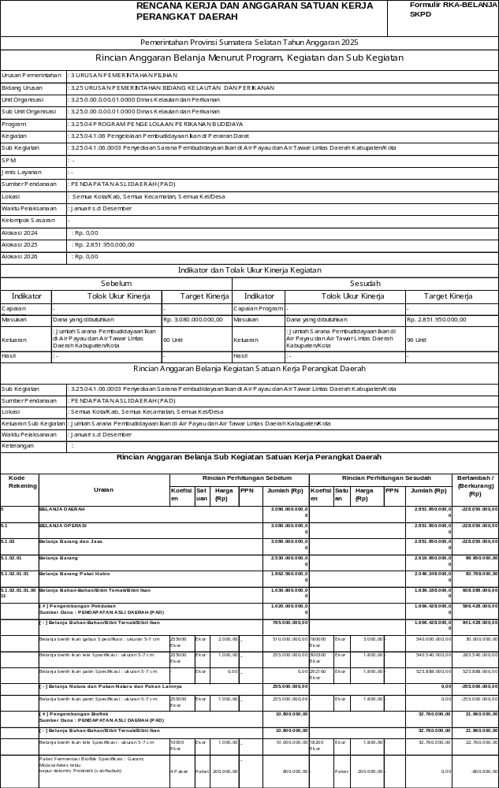
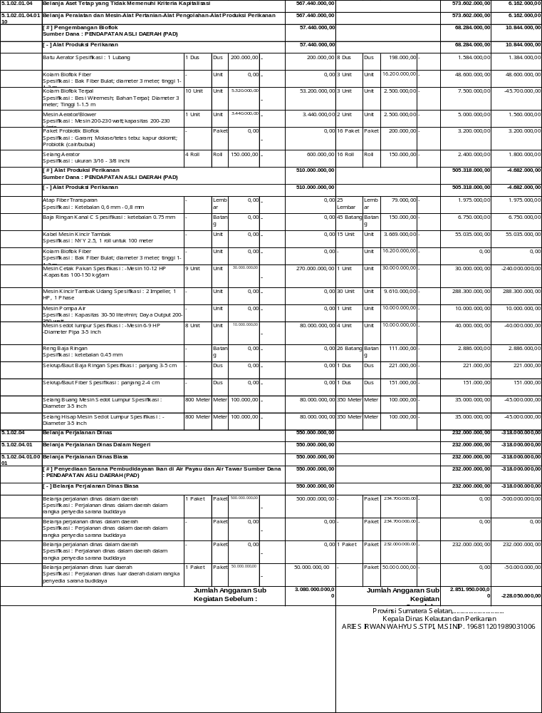
Gambar 4.2 Dukungan Keberlanjutan Jangka Menengah RKAP Tahun 2025

BAB V. KETERKAITAN DENGAN MATA PELATIHAN PILIHAN

Implementasi aksi perubahan dengan judul Produksi Pakan Mandiri Berbasis Sumber Daya Alam untuk kesejahteraan Pembudidaya Ikan Patin di Sumatera Selatan (PATIN PRIMA) memuat dan mengadopsi beberapa mata pelatihan pengawasan yang dipelajari selama pelatihan, Peranan pemimpinan dalam menggerakan inovasi dalam organisasi sangat dominan. Oleh karena itu para pimpinan organisasi perlu menciptakan suasana yang mendukung tumbuhnya kreativitas dan inovasi dari para ASN dan didorong untuk dapat diimplementasikan.
Mata pelatihan pilihan ini membekali peserta untuk memiliki kemampuan berpikir kreatif dan menerapkannya dalam melakukan inovasi pelayanan publik sesuai dengan lingkup bidang jabatan pejabat pengawas pada unit organisasi instansinya.dikaitkan dengan implementasi aksi perubahan. Beberapa keterkaitan materi tersebut sebagai berikut:
Tabel 5. 1 Keterkaitan Mata Pelatihan Pilihan dengan Aksi Perubahan

No. | Mata Pelatihan | Jalur Pembelajaran | Hubungan dgn Proyek/Aksi Perubahan | Bukti | Sumber Pembelajaran
1 | 2 | 3 | 4 | 5 | 6
1. | Pengelolaan Konflik Kepentingan (2 JP) | Mandiri secara Online | Pengelolaan konflik kepentingan mengajarkan bagaimana menyususn kebijakan, membangun kesepakatan, dan menghindari kepentingan kelompok (POKDAKAN) tertentu, persaingan antara pembudidaya ikan lainnya dalam mengakses SDA. Oleh karena itu modul ini memahami pentingnya inkluasivitas dan tata kelola partisipasif yang mendukung keadilan dalam distribusi manffat SDA local. Dukungan dari dinas Kelautan dan Perikanan Provinsi Sumatera Selatan dapat membawa manfaat tetapi juga ra rawan konflik jika bantuan hanya diberikan kepada kelompok pembudidaya ikan tertentu. Maka dari itu modul ini merupakan pengelolaan konflik untuk mengenali dan mengelola potensi konflik melalui pendekatan mediasi dan fasilitasi yang tepat. | Sertifikat Nomor:1834/4012/LAN/114/2025  Tanggal, 18 Maret 2025 | Modul, PPT, dan Video Overvview Manajemen Pemerintah Pemateri : Widyaiswara BPSDM Prov Sumsel
2. | Pelatihan Kepemimpinan Pengawas Gender Equality, Disabliblity and Social inclusion (GEDSI)  (3 JP) | Mandiri secara Online | Pelatihan kepemimpinan pengawas GEDSI berperan strategis dalam aksi perubahan Produksi Pakan Mandiri Berbasis Sumber Daya Alam untuk kesejahteraan Pembudidaya Ikan Patin di Sumatera Selatan, karena setiap orang tanpa memandang gender, kondisi fisik, atau status soaial, punya kesempatan yang sama untuk produksi pakan mandiri. Produksi pakan mandiri benar-benar berkontribusi pada kesejahteraan kolektif, bukan hanya untuk sebagian kelompok pembudidaya ikan. | Sertifikat Nomor  :4231/4012/LAN/68/2025  Tanggal, 18 Maret 2025 | Modul, PPT, dan Video Overvview Manajemen Pemerintah Pemateri : Widyaiswara BPSDM Prov Sumsel RI
3. | Pelatihan Struktur Kepemimpinan Ketrampilan digital (Digital Skill) dalam penyusunan kebijakan (3 JP) | Mandiri secara Online | Pelatihan dalam bidang kepemimpinan struktural dan penguasaan keterampilan digital tidak hanya bertujuan untuk meningkatkan kompetensi personal, tetapi juga merupakan langkah strategis dalam membangun kebijakan yang memanfaatkan teknologi digital mempercepat realisasi program dan mempermudah monitoring tentang Pakan Mandiri sehingga dapat meningkatkan kesejahteraan Pembudidaya Ikan di Sumatera Selatan | Sertifikat Nomor:  9496/4012/LAN/64/2025  Tanggal 18 maret 2025 | Modul, PPT, dan Video Overvview Manajemen Pemerintah Pemateri : Widyaiswara BPSDM Prov Sumsel
4 | Pelatihan Struktur Kepemimpinan Resiliensi Diri (Self Resilience) (2JP) | Mandiri secara Online | Pelatihan kepemimpinan struktural yang disertai dengan penguatan kemampuan resiliensi diri sangat signifikan, terutama bila dilihat dari sudut ketahanan individu maupun komunitas pembudidaya ikan patin dalam menghadapi tekanan ekonomi, perubahan iklim atau krisis social. Langkah ini membuat pembudidaya ikan tidak tergantung pada pakan komersial yang mahal karena mampu memproduksi pakan sendiri secara mandiri, pada Sek meningkatkan kemampuan adaptasi melalui pelatihan sehingga memiliki ketrampilan tentang pakan mandiri. Menciptakan solidaritas social, gotong royong serta komunitas yang kuat saling mendukung ketika ada anggota pembudidaya ikan yang mengalami kesulitan tentang produksi pakan mandiri. | Sertifikat Nomor:10522/4012/LAN/65/2025  Tanggal 18 Maret 2025 | Modul, PPT, dan Video Overvview Manajemen Pemerintah Pemateri : Widyaiswara BPSDM Prov Sumsel RI
Palembang, Juni 2025
Coach,

Ir. Tri Yusnanie, M.M

Pembina Utama Muda /IV.c
NIP. 196804111994032006

BAB VI. DISEMINASI DAN PUBLIKASI AKSI PERUBAHAN

Penerapan Strategi Komunitas
Diseminasi aksi perubahan Produksi Pakan Mandiri berbasis Sumber Daya Alam untuk Kesejahteraan Pembudidaya Ikan Patin di Sumatera Selatan (PATIN PRIMA) merupakan aktivitas komunikasi yang penting dalam mendorong terjadinya penyebaran dan penerapan teknologi dalam suatu system soaial pedesaan. Permasalahan diseminasi umumnya terkait dengan kesenjangan adopsi teknologi, kesenjangan hasil dan kendala social ekonomi pembudidaya ikan. Kesenjangan antara kondisi ideal dengan kondisi rill dalam implementasi diseminasi aksi perubahan merupakan hal yang menarik untuk dicermati. Strategi diseminasi aksi perubahan ini dilakukan, yaitu :
- Keterlibatan pengguna dan kebutuhan para pembudidaya ikan (POKDAKAN).
Peran penyuluh dan tokoh masyarakat sebagai motivator masih dominan di tingkat pembudidaya ikan.
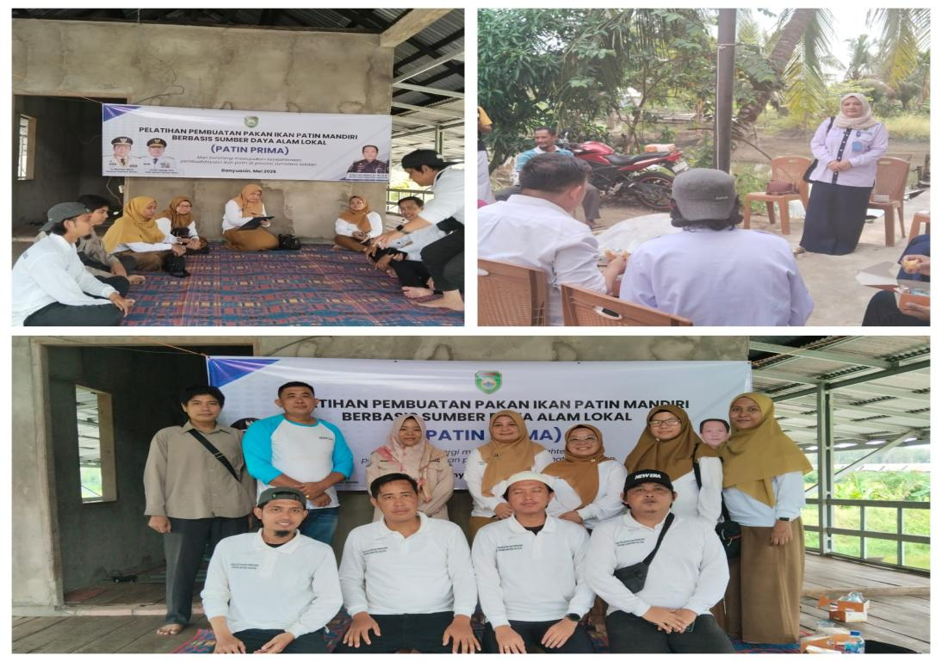

Gambar 6. 1 Alur keterlibatan pengguna dalam strategi diseminasi

- Publikasi, penguatan legitimasi, advokasi dan replikasi
Menunjukkan transpransi dan dampak aksi perubahan melalui website resmi dinas/Lembaga berupa laporan kegiatan, meningkatkan kesadaran public dan advokasi kebijakan tentang produksi pakan mandiri melalui media massa.
- Sinkronisasi antara Diseminasi dan Publikasi melalui pelatihan offline, dokumentasi video kemudian diunggah ke media social atau website.

B. Keberhasilan mendapat dukungan adopsi/ replikasi Aksi Perubahan
Dalam rentang waktu pelaksanaan aksi perubahan selama dua bulan, reformer beserta tim efektif membangun komunikasi dengan stakeholder baik eksternal maupun internal mengenai tujuan dan manfaat dari hasil aksi perubahan, yaitu Upaya peningkatan kapasitas perangkat desa tentang pentingnya legalitas kepemilikan lahan.
Komunikasi yang dibangun dengan berbagai stakeholder ini membuahkan hasil berupa dukungan terhadap aksi perubahan yang dilakukan. Perkembangan ini dapat dilihat pada perbedaan antara peta stakeholder sebelum dan sesudah pelaksanaan aksi perubahan berikut:
Tabel 6. 1 Strategi Komunikasi dengan Stakeholders
STAKEHOLDERS | STRATEGI KOMUNIKASI
PROMOTERS  (Pengaruh tinggi, Kepentingan tinggi)  - Kepala Dinas Kelautan dan Perikanan Provinsi Sumatera Selatan  - Kepala Bidang Perikanan Budidaya  - Penyuluh Perikanan Kementerian Kelautan dan Perikanan  - POKDAKAN | Strategi komunikasi yang digunakan adalah untuk meningkatkan dukungan dan minat promoters terhadap aksi perubahan, diantaranya :  - Kolaborasi dan koordinasi secara regular  - Pelaporan secara regular  - Diskusi secara reguler
LATENS  (Pengaruh tinggi, kepentingan rendah)  - Balai riset perikanan  - Pemerintah daerah/kabupaten  - Konsumen/anggota pembudidaya lainnya | Strategi komunikasi yang digunakan adalah untuk meningkatkan dukungan dan minat latens terhadap aksi perubahan, diantaranya :  - Anjangsana, kunjungan, penyuluhan dan pendampingan  - Diskusi, persuasi dan arahan agar mereka menjadi promoters
APATHETIC  (Pengaruh rendah, Kepentingan rendah)  - Masyarakat Sumsel  - LSM/NGO | Strategi komunikasi yang digunakan adalah untuk meningkatkan dukungan dan minat apathetic terhadap aksi perubahan, diantaranya :  - sosialisasi  - Penyebaran/publikasi informasi melalui media  - Bimbingan dan pelatihan
DEFENDERS  (Pengaruh rendah, kepentingan tinggi)  - Lembaga keuangan | Strategi komunikasi yang digunakan adalah melakukan presentasi bisnis dan pengajuan pembiayaan

Pengaruh rendah
Kepentingan Rendah
Kepentingan Tinggi
Pengaruh Tinggi
Gambar 6. 2 Pemetaan stakeholder sebelum pelaksanaan aksi perubahan

Pengaruh Tinggi
Pengaruh Rendah
Kepentingan Rendah
Kepentingan Tinggi

Gambar 6. 3 Pemetaan stakeholder setelah pelaksanaan aksi perubahan

BAB VII.

PELAKSANAAN PENGEMBANGAN POTENSI DIRI
Pengembangan potensi diri adalah suatu proses krusial dalam meningkatkan mutu individu, khususnya bagi seorang Reformer, baik dari sisi pribadi maupun profesional. Proses ini terdiri dari beberapa tahapan yang tersusun secara sistematis, mencakup pemetaan, evaluasi, hingga penerapan strategi pengembangan yang tepat. Berikut ini adalah tahapan-tahapan dalam mengembangkan potensi diri selama proses penyusunan aksi perubahan:

Pemetaan Sikap Perilaku Kepemimpinan dan Strategi Pengembangan
Pengembangan potensi diri dalam konteks pelatihan kepemimpinan pengawas adalah suatu proses yang bertujuan untuk meningkatkan kemampuan kepemimpinan, keterampilan manajemen, dan pemahaman tentang bagaimana memimpin dan mengawasi tim atau organisasi. Pada penyusunan Rancangan Aksi Perubahan (RAP) Pelatihan Kepemimpinan Pengawas yang dilaksanakan pada Bulan April 2025 lalu, telah dilakukan pemetaan sikap perilaku kepemimpinan terhadap peserta pelatihan.
Hasil akhir Pemetaan Pengembangan Potensi Diri antara Mentor dan Peserta menghasilkan penilaian sebesar 8,97 dengan kualifikasi “Baik”. Berdasarkan pemetaan tersebut, dihasilkan rekomendasi: “Peserta perlu diberikan pengayaan pengembangan potensi diri dalam bentuk kegiatan- kegiatan yang terukur pada saat melaksanakan aksi perubahan dengan bimbingan sikap perilaku dalam jabatan pimpinan pengawas.”
Pemetaan Pengembangan Potensi Diri antara Mentor dan Peserta yang telah disepakati menunjukkan hasil bahwa terdapat 3 (tiga) sub komponen yang perlu dikembangkan, yaitu :
  - Pengambilan keputusan
Pengambilan keputusan dalam pemetaan pengembangan potensi diri perlu dikembangkan melalui pendekatan yang terstruktur dan reflektif agar sesuai dengan tujuan aksi perubahan, yaitu:
- Menilai secara objektif kekuatan dan kelemahan pribadi melalui SWOT (Strengths, Weaknesses, Opportunities dan Threats), apa yang sudah dicapai, kesulitan yang dihadapi, dan apa yang bias diperbaiki, Feedback dari rekan atau mentor.
- Memastikan pengembangan potensi selaras dengan kebutuhan. Caranya:
- Survei atau wawancara dengan pembudidaya ikan
- Identifikasi gap kompetensi yang perlu diisi agar dapat membantu mereka secara nyata
- Pemetaan Sumber Daya Alam lokal sebagai bahan baku lokal pakan mandiri
- Membuat arah pengembangan diri lebih focus dan dapat dievaluasi, contohmya:
- Menguasai Teknik pembuatan pakan dalam 2 bulan
- Melatih pembudidaya ikan membuat pakan mandiri pada akhir tahun ini
- Mendapat masukan dari ahli atau mereka yang lebih berpengalaman. Bisa dilakukan dengan:
- Diskusi dengan dosen pengajar di Universitas, pelaku usaha, penyuluh atau rekan sesama diklat Pelatihan Kepemimpinan Pengawas
- Mengikuti komunitas atau forum perikanan
- Monitoring dan evaluasi berkala dengan tujuan menilai apakah potensi diri berkembang sesuai arah yang diinginkan. Monitoring dan evaluasi dilakukan dengan menggunakan alat seperti :
- Jurnal perkembangan
- Pencapaian indicator kompetensi
- Laporan kegiatan aksi perubahan
  - Flesibilitas
Fleksibilitas adalah kemampuan untuk beradaptasi atau berubah sesuai dengan situasi atau kebutuhan yang berbeda. Ini mencakup kemampuan untuk menyesuaikan diri dengan perubahan, menjadi lebih mudah bergaul dengan orang lain, dan berpikir kreatif dalam menyelesaikan masalah. Fleksibilitas sangat penting dalam berbagai aspek kehidupan, termasuk pekerjaan, hubungan, dan banyak bidang lainnya.
Untuk mengatasi kurangnya fleksibilitas dalam kinerja ASN (Aparatur Sipil Negara), yang biasanya merujuk pada kurangnya kemampuan untuk beradaptasi dengan perubahan, tuntutan, atau situasi yang berubah, adalah dengan langkah-langkah berikut:
- Peningkatan Keterampilan: Terus-menerus meningkatkan keterampilan dan pengetahuan yang relevan dengan pekerjaan . Ini dapat membantu Anda menjadi lebih fleksibel dalam menghadapi tugas-tugas yang berubah.
- Komunikasi yang Efektif: Peningkatan cara berkomunikasi secara efektif dengan rekan kerja, atasan, dan rekan tim. Komunikasi yang baik dapat membantu memahami perubahan yang akan datang dan mempersiapkan diri dengan baik.
- Perencanaan dan Prioritisasi: Buat rencana kerja yang baik dan prioritisasi tugas-tugas, Ini dapat membantu mengelola pekerjaan dengan lebih baik, terutama ketika ada perubahan atau tambahan tugas yang tidak terduga
- Manajemen Stres: Pelajari teknik manajemen stres untuk mengatasi tekanan edan ktidakpastian yang mungkin muncul dalam pekerjaan
- Penanganan Krisis: Dalam situasi darurat atau krisis, ASN harus dapat merespons dengan cepat dan efektif. Fleksibilitas dalam menghadapi situasi seperti ini.
  - Pelayanan Publik
Pengembangan kompetensi orientasi pelayanan dapat dicapai melalui pengembangan mandiri dengan mempelajari konsep-konsep dasar pelayanan prima dalam sektor publik sesuai dengan ranah atau substansi proses bisnis layanan yang diselenggaran lingkup tugasnya. Penugasan yang dapat dilakukan untuk pengembangan kompetensi adalah penugasan dalam satuan tugas yang relevan dengan upaya peningkatan atau inovasi penyelenggaraan pelayanan publik di unit/instansi bertugas
Salah satu tujuan inovasi Produksi Pakan Mandiri adalah memberikan layanan kepada pembudidaya ikan patin yang sebelumnya masih banyak menggunakan pakan komersial, namun dengan melakukan pelatihan bersama penyuluh perikanan maka produksi pakan mandiri PATIN PRIMA lebih efisien dan mampu mengurangi biaya operasional sebanyak 30 -40%
Berdasarkan rumusan strategi pengembangan potensi diri di atas, peserta Pelatihan Kepemimpinan Pengawas melaksanakan pengembangan secara langsung melalui kepemimpinan tim efektif dalam pelaksanaan aksi perubahan. Pengembangan potensi diri terkait 3 (tiga) hal di atas juga dilakukan melalui penugasan dari atasan untuk mengikuti zoom dengan narasumber dari Ditjen Perikanan Budidaya Kementerian Kelautan dan Perikanan RI yang berjudul "Inovasi Pengembangan Teknologi Perikanan Budi Daya (Seri II)“ Pada Tanggal 21 Mei 2025.

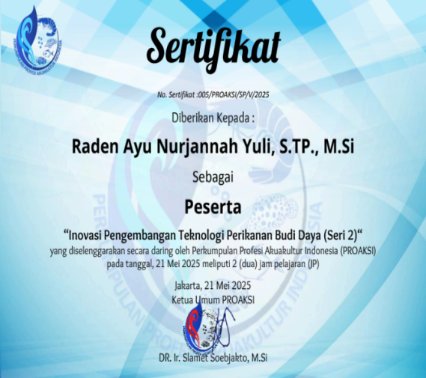
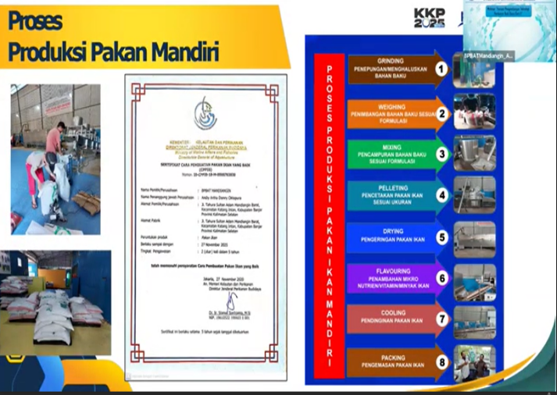
Gambar 7. 1 Melakukan pengembangan potensi diri melalui zoom sebagai peserta pada tanggal 21 Mei 2025

Mengikuti acara Pertemuan Data Statistik Perikanan Budidaya yang dilaksanakan di Hotel Batiqa Palembang pada tanggal 18 – 19 Juni 2025 untuk membahas tentang data pengelolaan perikanan budidaya termasuk pakan ikan, produksi perikanan budidaya dan pembenihan

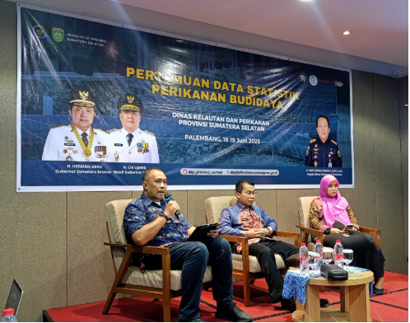
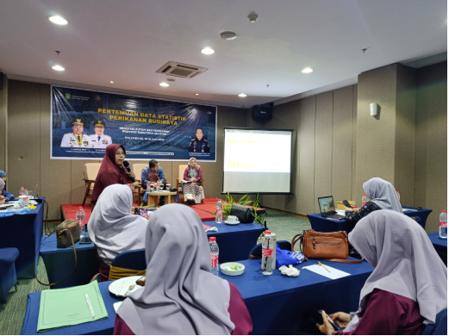

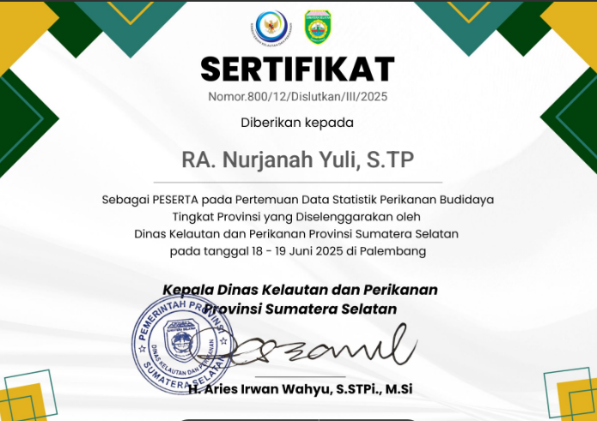
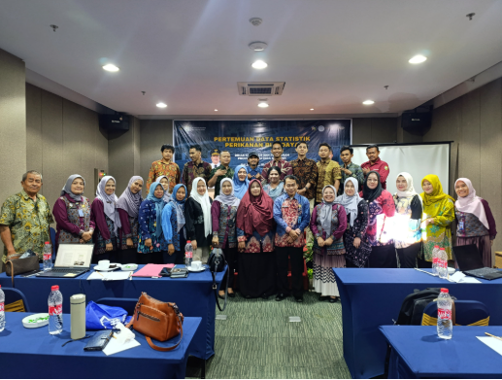

Gambar 7. 2 Melakukan pengembangan potensi diri melalui acara FGD Pertemuan Data Statistik Perikanan Budidaya di Hotel Batiqa Palembang sebagai peserta pada tanggal 18-19 Juni 2025

B. Proses dan Progres/Hasil
Hasil pemetaan Pengembangan Potensi Diri yang telah disepakati bersama mentor menunjukkan hasil bahwa terdapat 3 (tiga) sub komponen yang perlu dikembangkan, dapat dilihat dari table 7.1

Tabel 7. 1 Rencana Strategi Pengembangan Potensi Diri
No. | Komponen/Sub Komponen | Kegiatan Pengembangan Potensi Diri Untuk mendukung pelaksanaan aksi perubahan | Kegiatan/tahapan aksi perubahan | Waktu Pelaksanaan |  |  | Hasil
 |  |  |  | Rencana | Selesai
1. | Integritas / Pengambilan Keputusan | - Transparansi Formulasi pakan,  - pengoperasian alat  - mengambil keputusan berdasarkan kepentingan Bersama dalam manajemen pakan | - Membentuk SK Tim Efektif  - Membuat SK Tim Efektif  - Melaksanakan rapat dengan tim efektif  - Persiapan dan uji coba produksi pakan Bersama tim efektif | Mei 2025 | Mei 2025 | - Terlaksananya SK Tim Efektif  - Dokumentasi, Modul
2 | Kerjasama / Fleksibilitas | - Aktif menjalin komunikasi dengan tim dalam rangka menunjang rancangan aksi perubahan  - Merespon positif adanyanya perbedaan persepsi dalam tim sehingga tetap focus pada tujuan akhir aksi perubaan  - Konsisten menjalani tugas yang telah disepakati dalam tim  - Diskusi kelompok dengan mitra (lembaga keuangan, masyarakat kelompok) | - Meminta Dukungan stakeholder i  - Melakukan diskusi harmonisasi Bersama stakeholder | Juni 2025 | Juni 2025 | - Dukungan stakeholder internal dan eksternal  - Melakukan diskusi harmonisasi Bersama stakeholder  - Dokumentasi dan video
3 | Mengelola perubahan/ Pelayanan publik | - Menyelenggarakan pelatihan teknis pembuatan pakan mandiri bagikelompok pembudidaya di Banyuasin  - Simulasi langsung pembuatan pakan menggunakan mesin pencetak sederhana  - Monitoring pertumbuhan ikan dan efisiensi pakan selama 4 minggu | - Penyusunan formula pakan lokal  - Uji coba pemberian pakan mandiri pada kolam ikan | Juni 2025 | juni 2025 | - Video , dokumentasi  - Efisiensi konversi pakan pakan mandiri menunjukkan positif  - Evaluasi Bersama terkait kendala pembuatan pakan mandiri

STAKEHOLDER INTERNAL
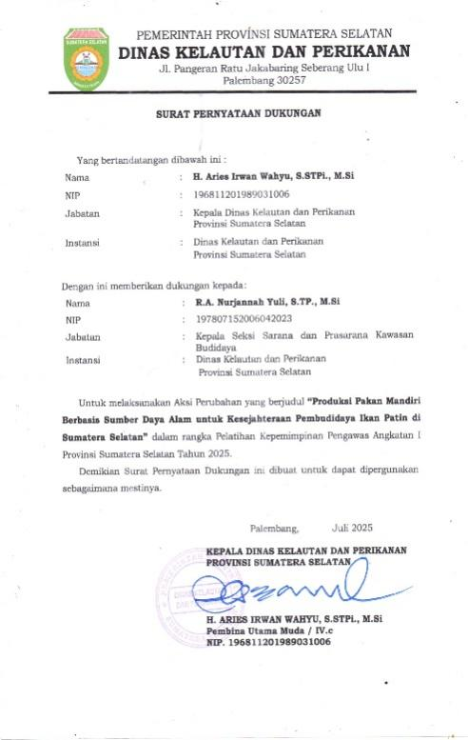
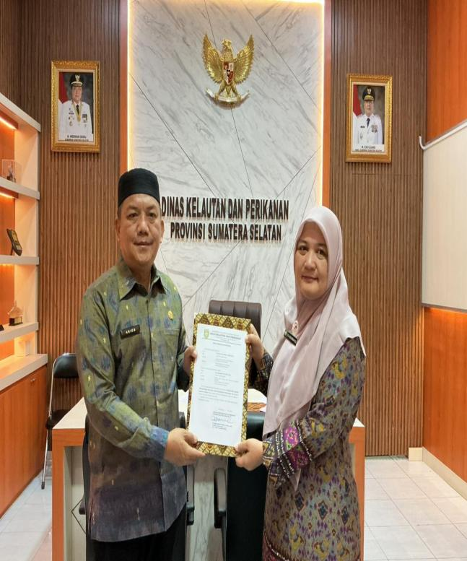

Gambar 7.3 Dukungan Kepala Dinas Kelautan dan Perikanan Provinsi Sumatera Selatan Bapak H. Aries Irwan Wahyu, S.STPi., M.Si
Gambar 7. 3 Dukungan Kepala Dinas Kelautan dan Perikanan Provinsi Sumatera Selatan Bapak H. Aries Irwan Wahyu, S.STPi., M.Si

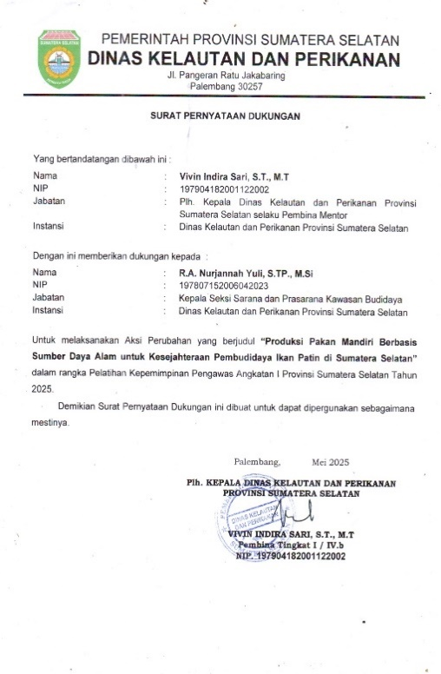
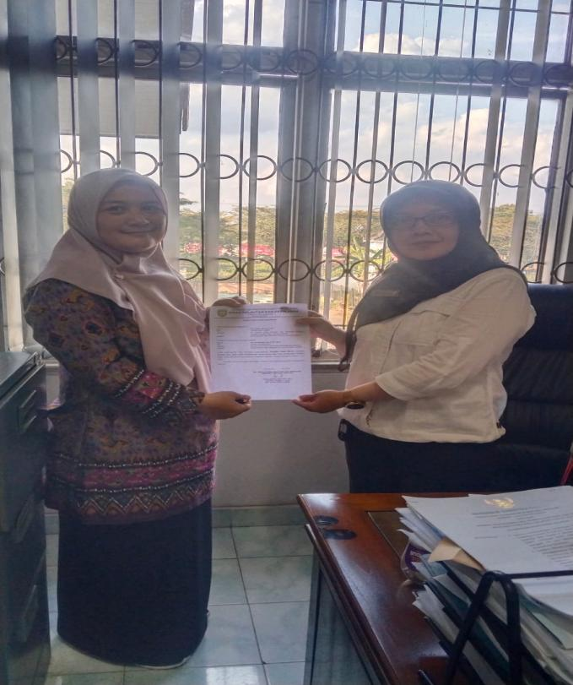

Gambar 7.4 Dukungan Sekretaris Dinas Kelautan dan Perikanan Provinsi Sumatera Selatan Ibu Vivin Indira Sari, S.T., M.T
Gambar 7. 4 Dukungan Sekretaris Dinas Kelautan dan Perikanan Provinsi Sumatera Selatan Ibu Vivin Indira Sari, S.T., M.T
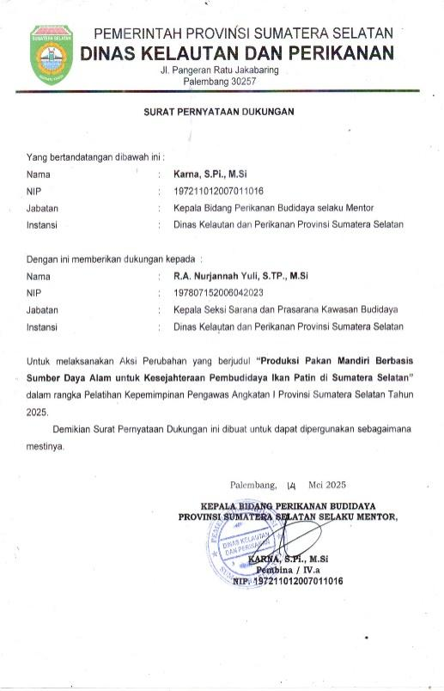
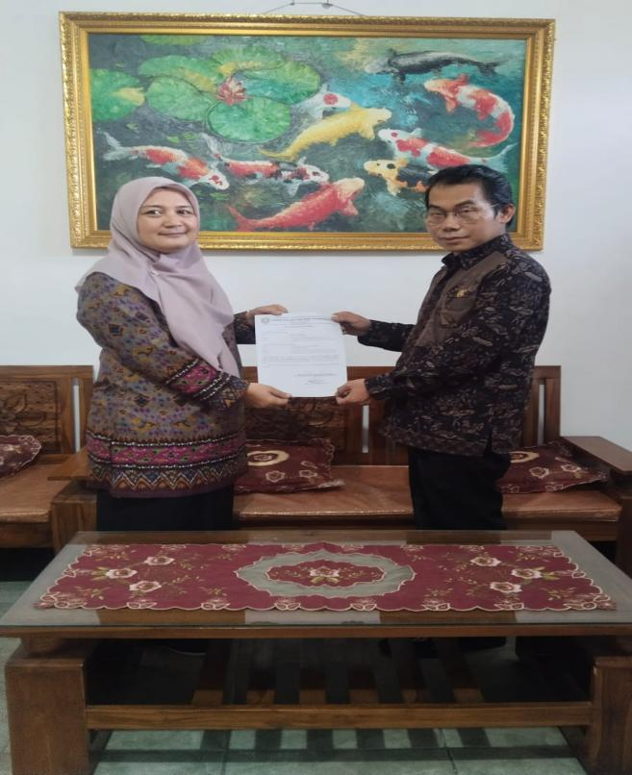

Gambar 7.5 Dukungan Kepala Bidang Perikanan Budidaya Dinas Kelautan dan Perikanan Provinsi Sumatera Selatan Bapak Karna, S.Pi., M.Si
Gambar 7. 5 Dukungan Kepala Bidang Perikanan Budidaya Dinas Kelautan dan Perikanan Provinsi Sumatera Selatan Bapak Karna, S.Pi., M.Si

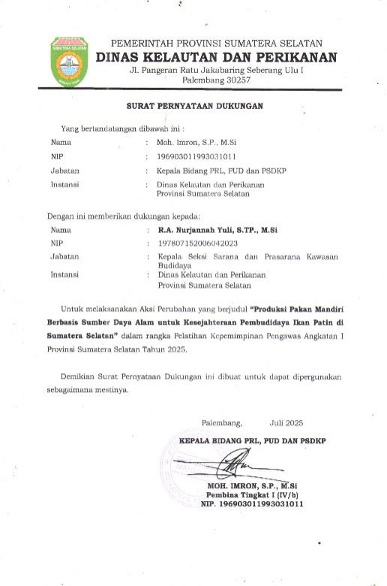
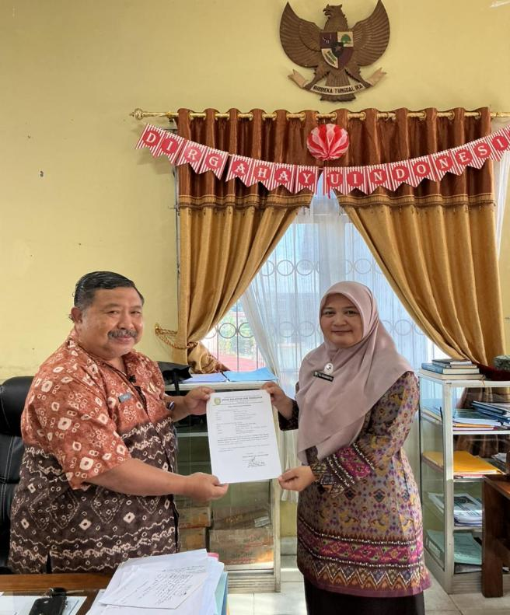

Gambar 7.6 Dukungan Kepala Bidang PRL, PUD DAN PSDKP Dinas Kelautan dan Perikanan Provinsi Sumatera Selatan, Moh. Imron, S.P., M.Si
Gambar 7. 6 PSDKP Dinas Kelautan dan Perikanan Provinsi Sumatera Selatan, Moh. Imron, S.P., M.Si

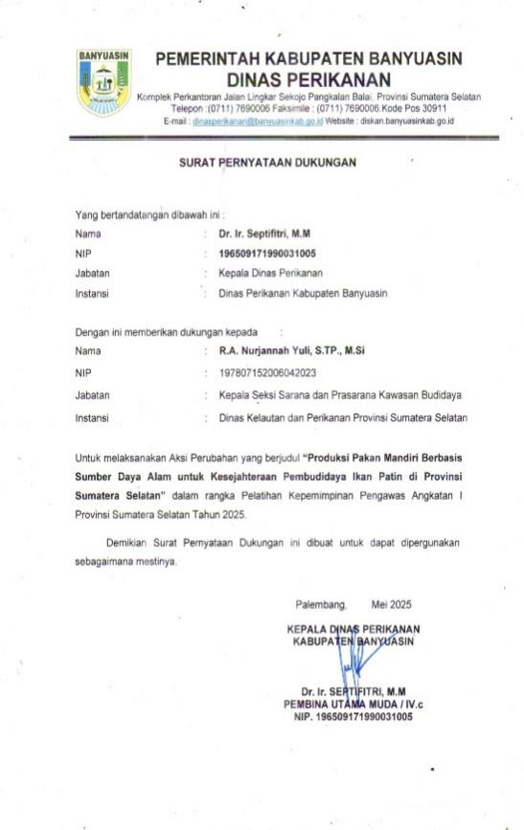
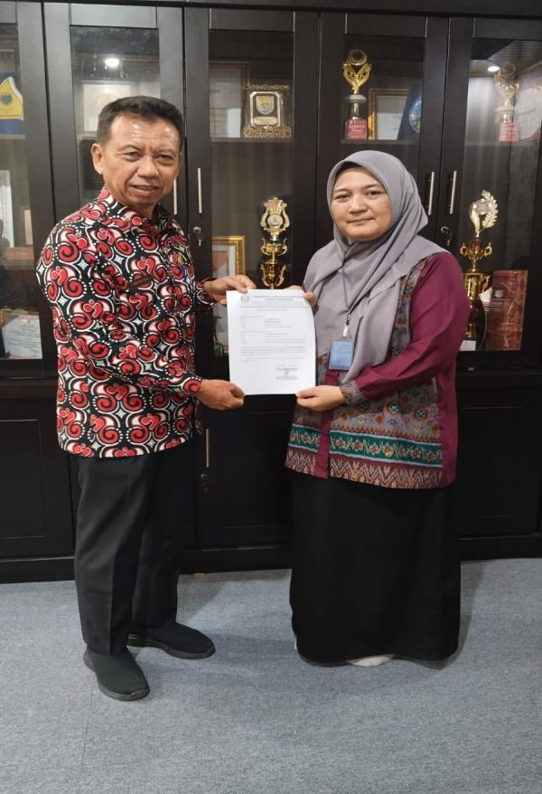

Gambar 7.7 Dukungan Kepala Dinas Perikanan Kabupaten Banyuasin, Bapak Dr. Ir. Septifitri, M.M
Gambar 7. 7 Dukungan Kepala Dinas Perikanan Kabupaten Banyuasin, Bapak Dr. Ir. Septifitri, M.M

STAKEHOLDER EKSTERNAL
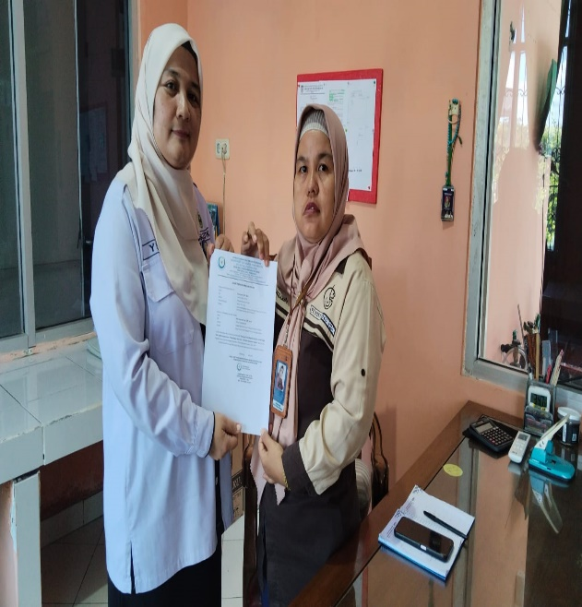
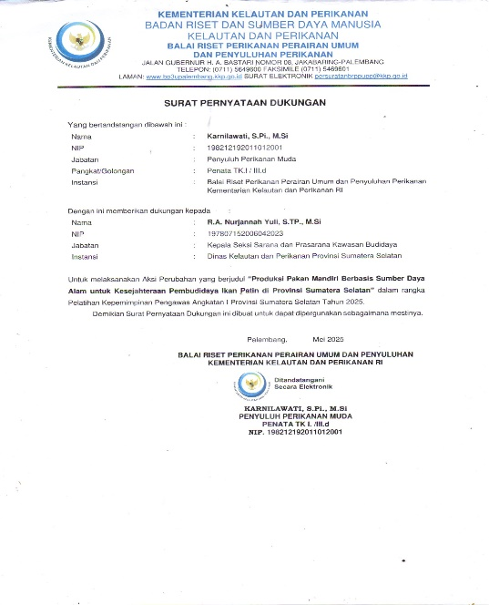

Gambar 7.8 Dukungan Penyuluh Perikanan Muda Balai Riset Perikanan Perairan Umum dan Penyuluhan Perikanan KKP RI, Karnilawati, S.Pi., M.Si
Gambar 7. 8 Dukungan Penyuluh Perikanan Muda Balai Riset Perikanan Perairan Umum dan Penyuluhan Perikanan KKP RI, Karnilawati, S.Pi., M.Si

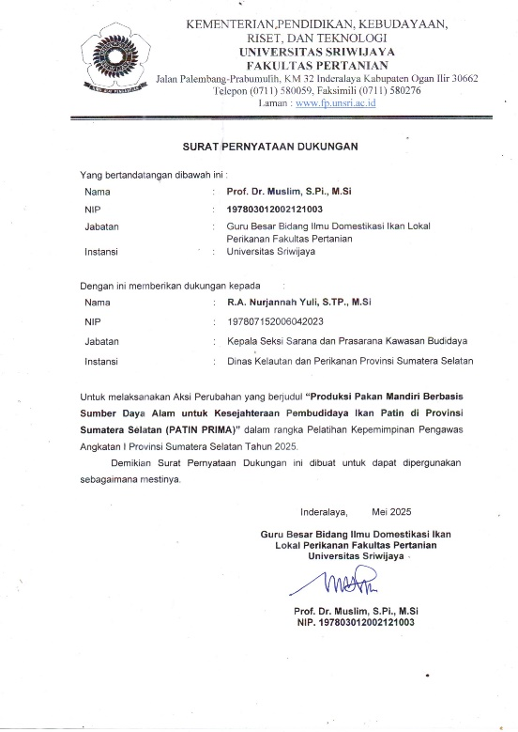
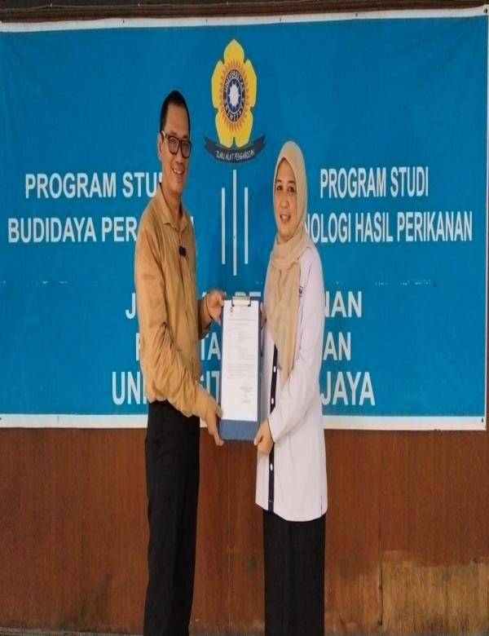

Gambar 7. 9 Dukungan Guru Besar Bidang Ilmu Domestikasi Ikan Lokal Perikanan Fakultas Pertanian Universitas Sriwijaya, Bapak Prof. Dr. Muslim, S.Pi., M.Si
Gambar 7. 9 Dukungan Guru Besar Bidang Ilmu Domestikasi Ikan Lokal Perikanan Fakultas Pertanian Universitas Sriwijaya, Bapak Prof. Dr. Muslim, S.Pi., M.Si

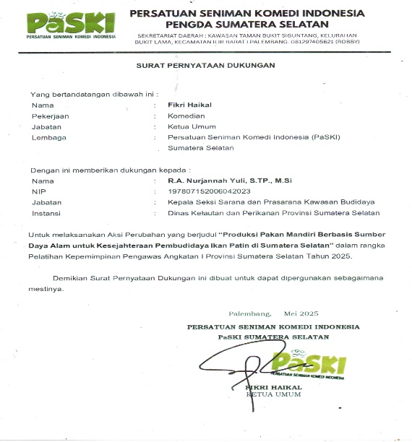
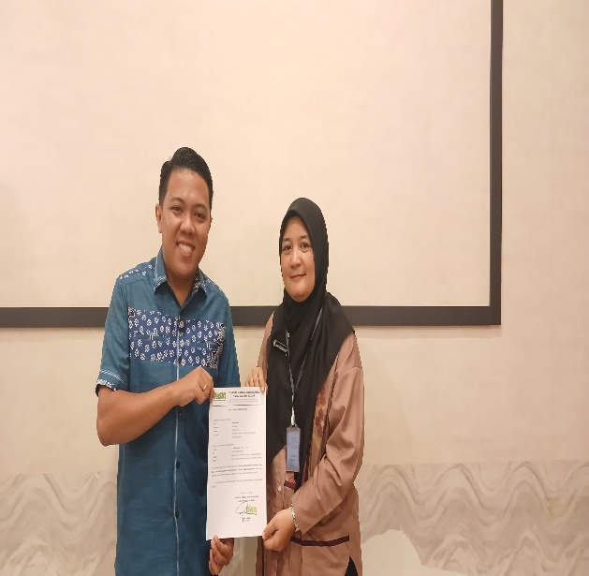

Gambar 7.10 Dukungan Organisasi masyarakat PASKI Sumatera Selatan, Fikri Haikal, S.E
Gambar 7. 10 Dukungan Organisasi masyarakat PASKI Sumatera Selatan, Fikri Haikal, S.E

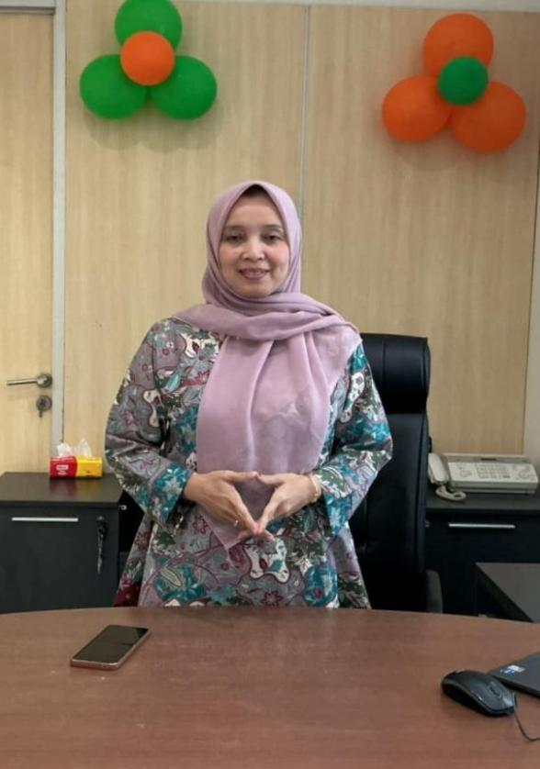
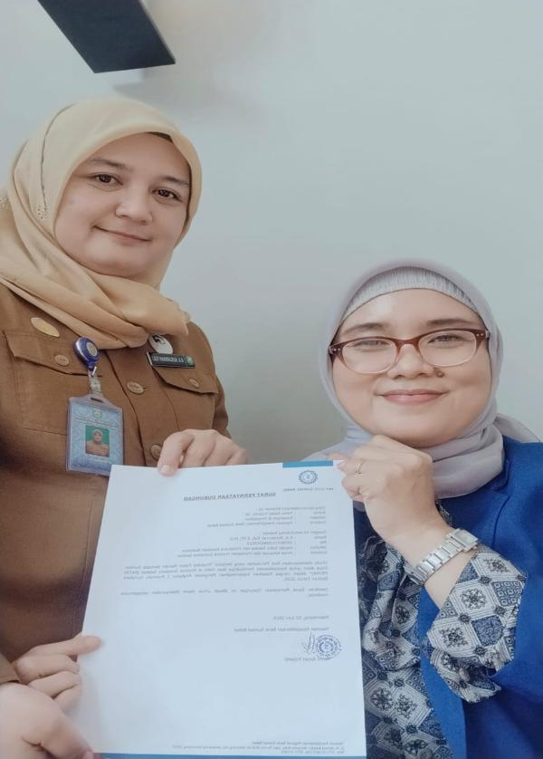

Gambar 7.11. Dukungan aksi perubahan dari Lembaga Keuangan
Gambar 7. 11 Dukungan aksi perubahan dari Lembaga Keuangan

BAB VII

BAB VIII.

PENUTUP

Kesimpulan
Kesimpulan yang didapat dari aksi perubahan ini adalah :
- Salah satu penyelenggara pelayanan publik terhadap masyarakat adalah melakukan inovasi dengan menggunakan teknologi yang ramah lingkungan yang dapat memberikan manfaat terutama untuk kesejahteraan masyarakat khususnya pembudidaya ikan patin yang ada di Sumatera Selatan.
- Gagasan inovatif Produksi Pakan Mandiri berbasis sumber daya alam merupakan bentuk respon terhadap tantangan geografis yang cukup luas di wilayah Sumatera Selatan.
- Inovasi ini diharapkan mampu meningkatkan efektivitas dan efisiensi menekan harga operasional produksi pakan mandiri dibandingkan pakan komersial, sehingga dapat meningkatkan kesejateraan pembudidaya ikan patin di Sumatera Selatan
- Penggunaan bahan baku lokal yang ada di Sumatera Selatan cukup banyak tersedia dalam pembuatan pakan mandiri.

Saran
Saran yang dapat dianjurkan adalah :
- Produksi pakan mandiri berbasis sumber daya alam untuk kesejahteraan pembudidaya ikan patin di Sumatera Selatan dapat dikembangkan seiiringan dengan teknologi dan inovasi yang berkelanjutan.
- Melakukan koordinasi untuk mengatasi masalah pembuatan pakan mandiri dengan melakukan kerja sama dengan mitra terutama mesin pembuatan pakan mandiri
- Ekspektasi dari aksi perubahan ini semoga kegiatan Produksi pakan mandiri berbasis sumber daya alam untuk kesejahteraan pembudidaya ikan patin di Sumatera Selatan dilaksanakan setiap tahun dan masuk dalam anggaran APBD.

DAFTAR PUSTAKA

Katzenbach and Smith, 1993. The wisdom of team: Crating the high performance organization

Masyar. 2011 dalam modul Pelatihan Kepemimpinan Pengawas: Etika dan Integritas Kepemimpinan Pancasila (2021:22)

Peraturan dan Undang-undang
Undang-undang Nomor 25 Tahun 2009 tentang Pelayanan Publik

Peraturan Menteri Kelautan dan Perikanan Republik Indonesia Nomor 4 Tahun 2023 tentang Pakan Ikan

Peraturan Daerah Provinsi Sumatera Selatan Nomor 14 Tahun 2016 tentang Pembentukan dan Susunan Perangkat Daerah Provinsi Sumatera Selatan

Peraturan Gubernur Sumatera Selatan Nomor 70 Tahun 2016 tentang Susunan Organisasi, Uraian Tugas dan Fungsi Dinas Kelautan dan Perikanan Provinsi Sumatera Selatan

